**written by Firefly**

**Lecture 01 Introduction**

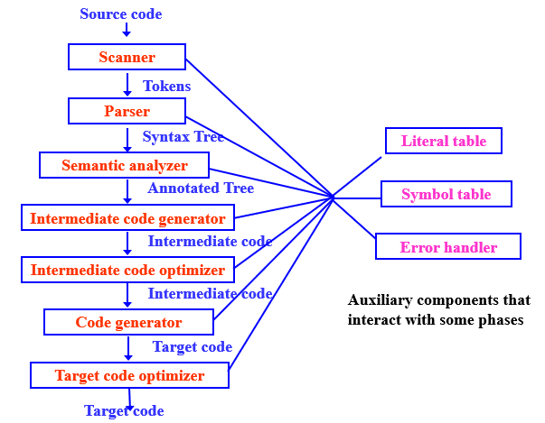

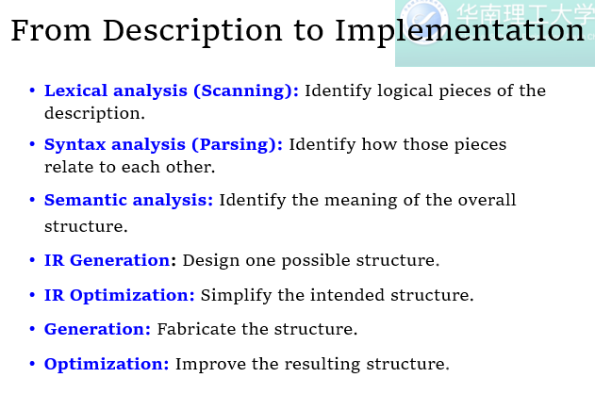

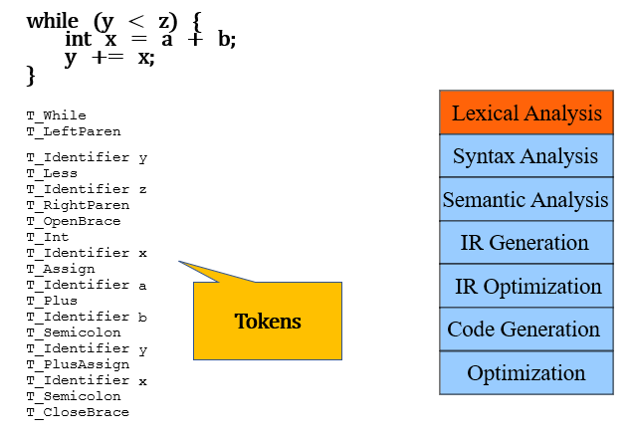

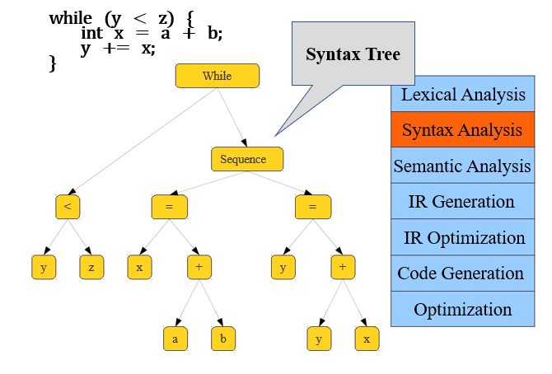

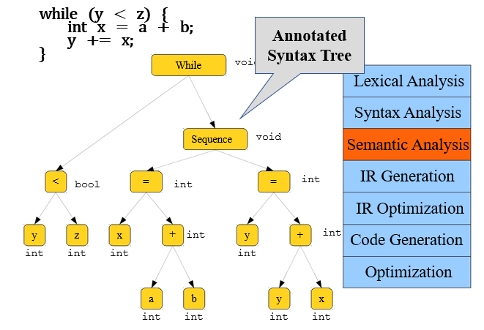

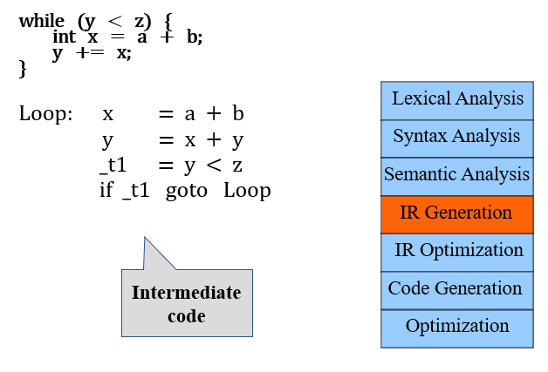

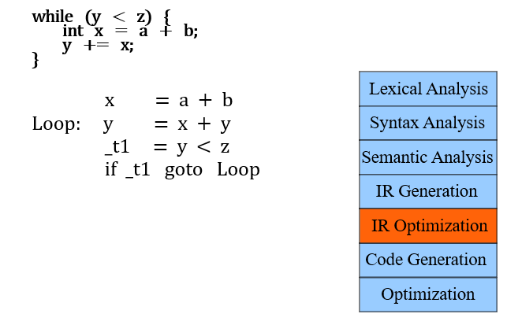

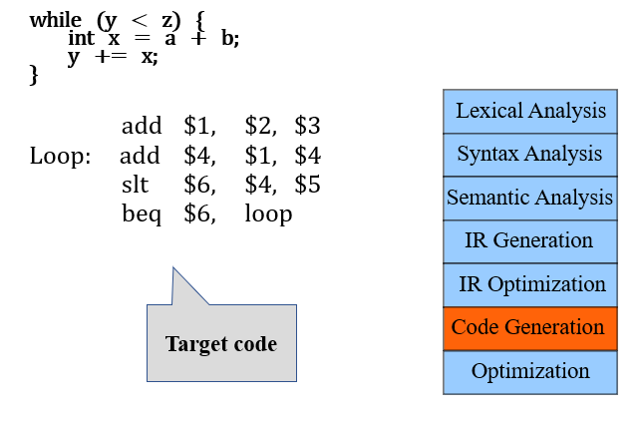

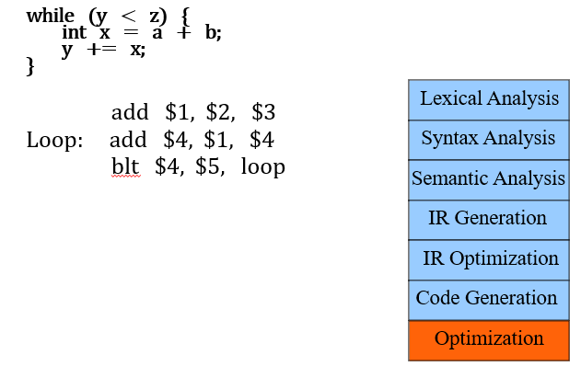

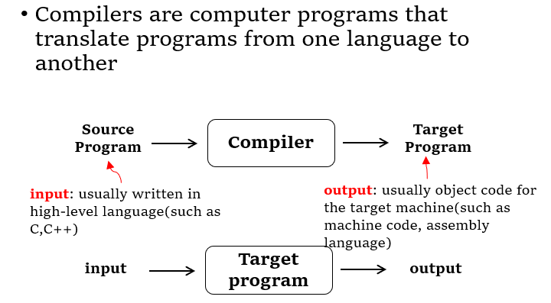

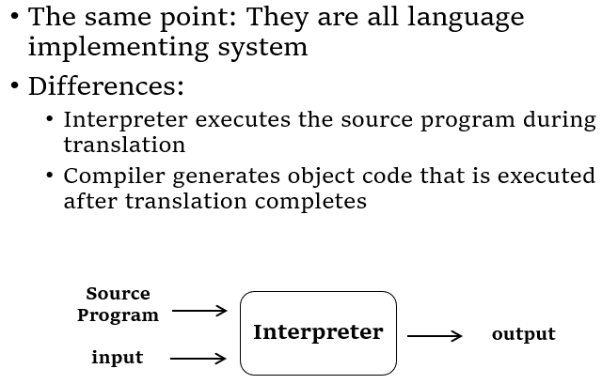



**Lecture 02 Lexical Analysis**

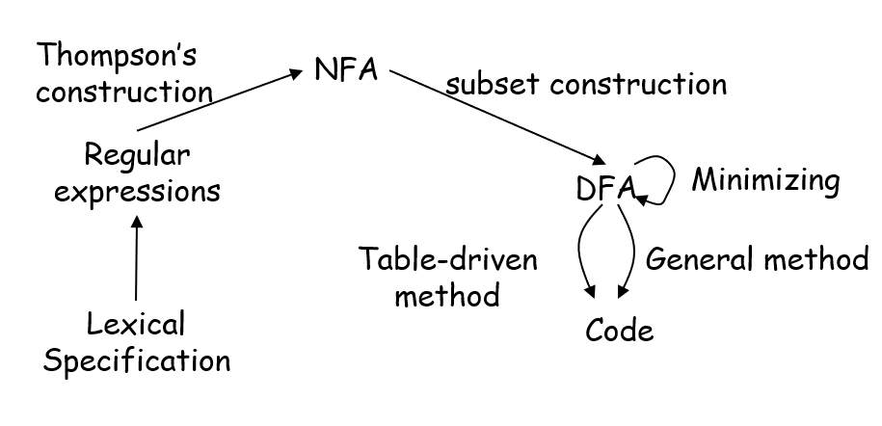

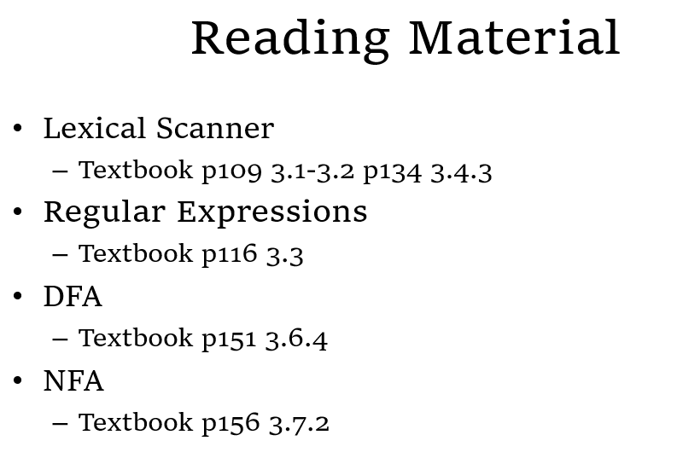

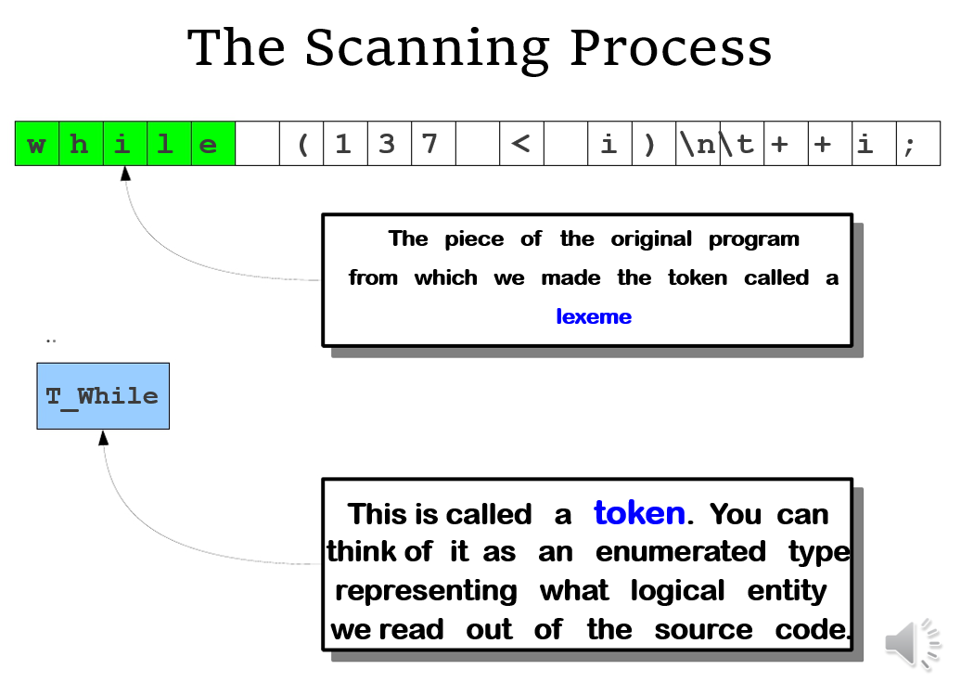

总结：词法分析的目的是物理上的程序序列转化为词法单元序列 Token 串

一个逻辑单位 identifier

某种模式的字符串

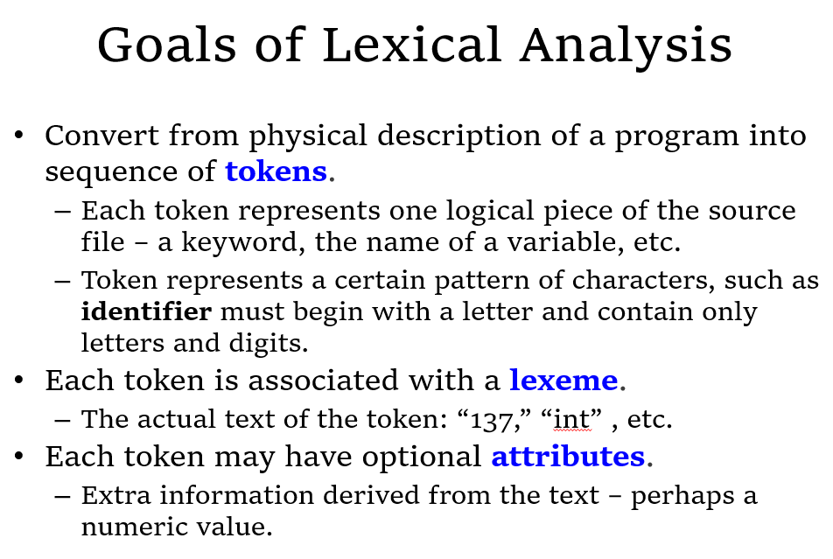

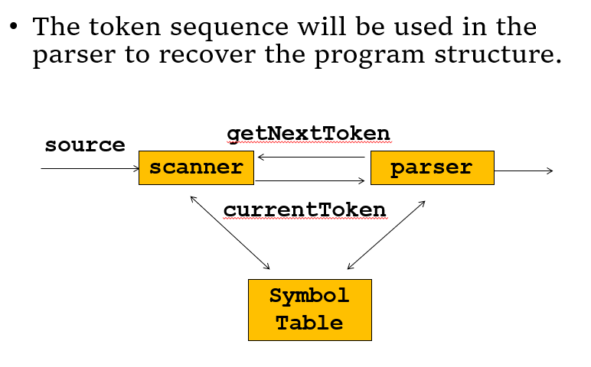

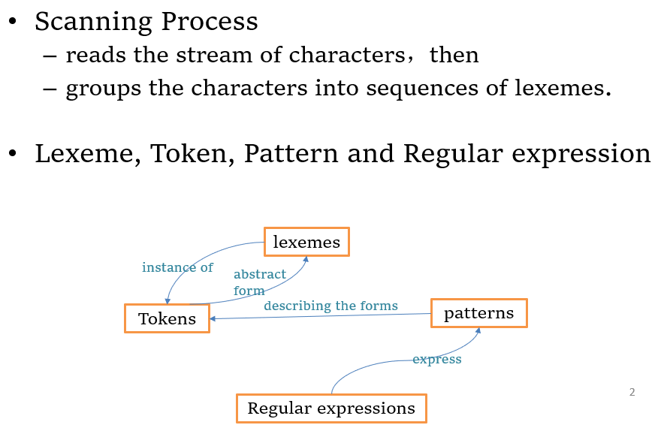

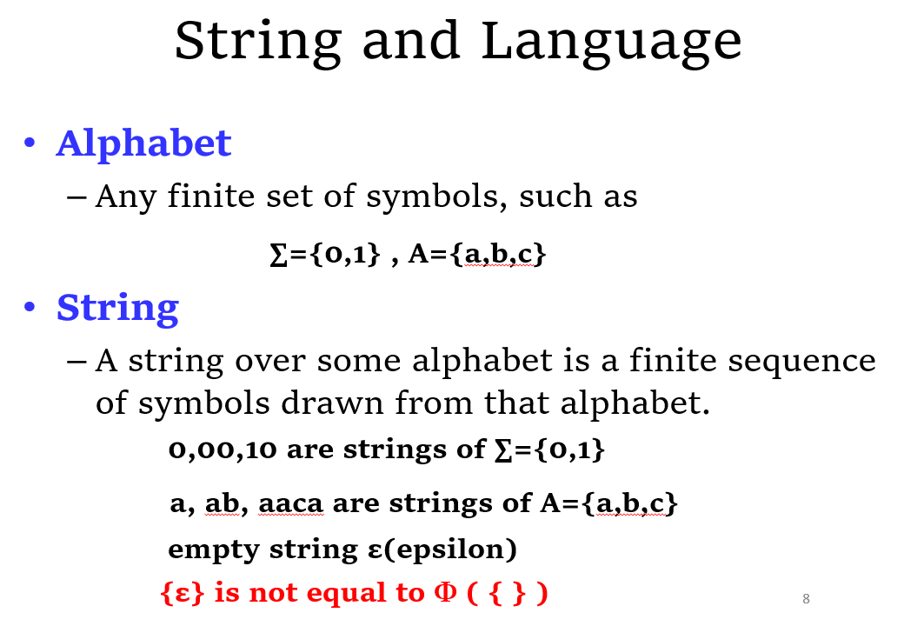

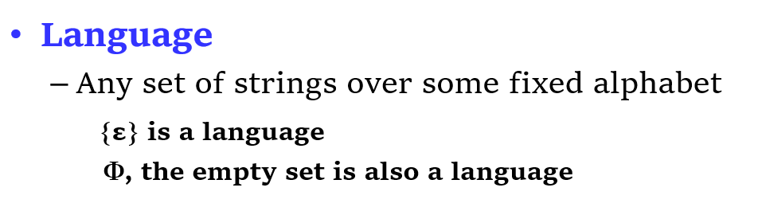

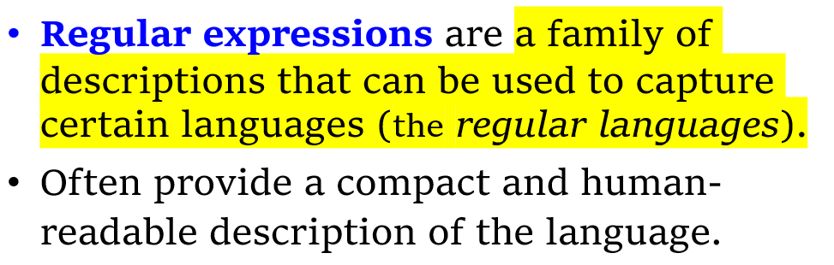

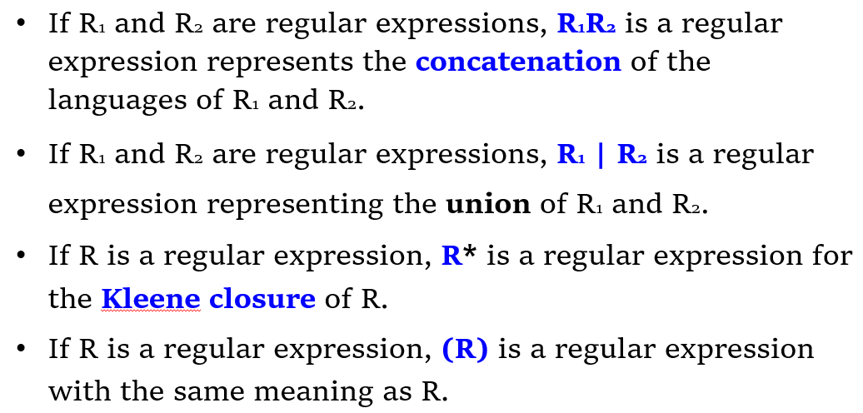

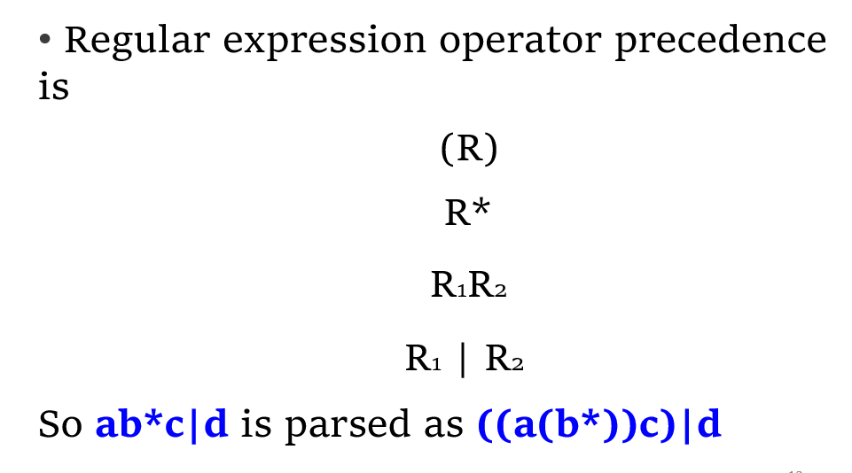

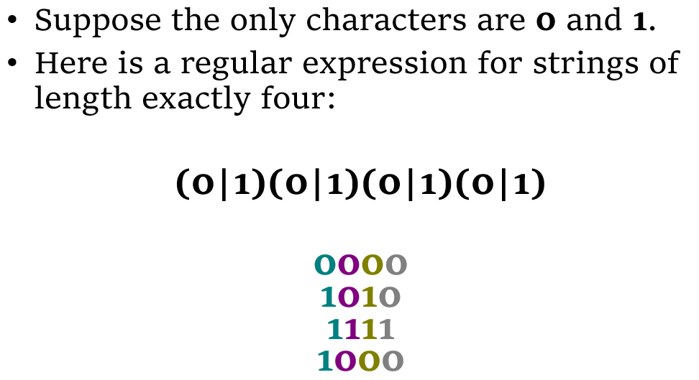

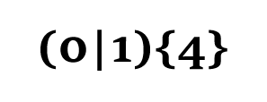

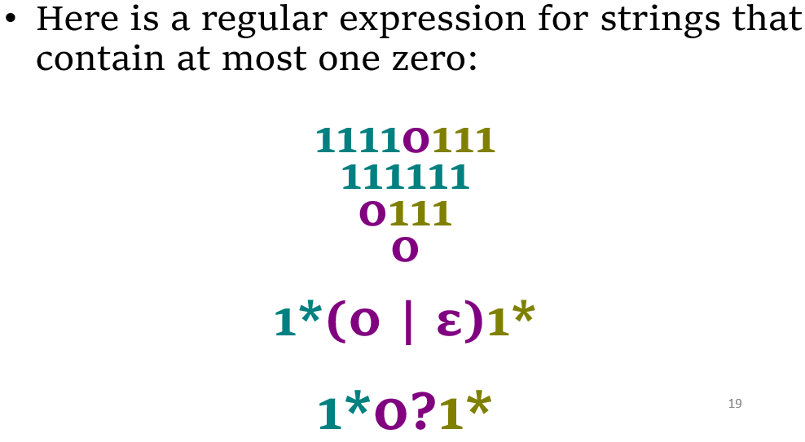

**专项：正则表达式的书写（回归课本）**

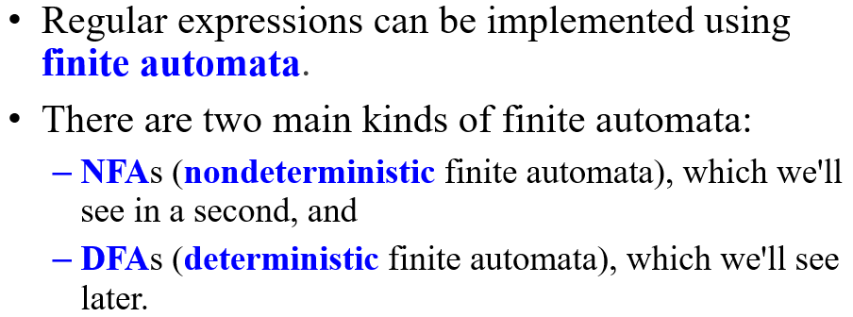

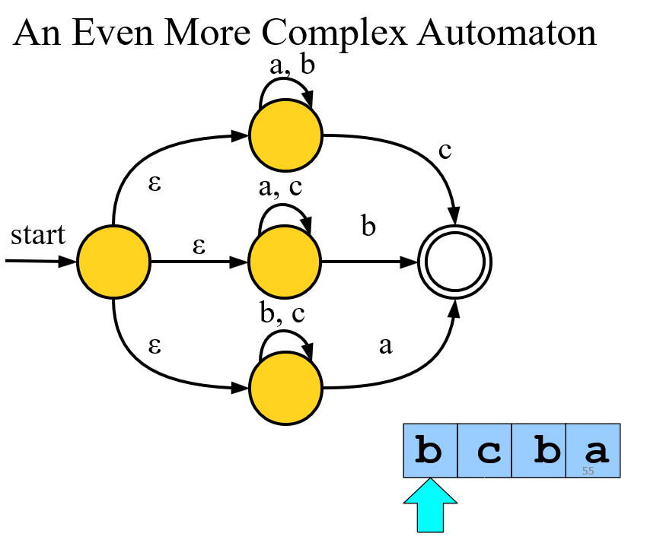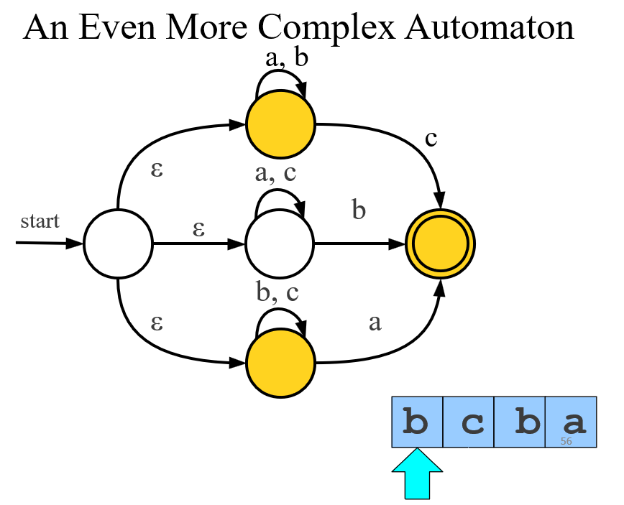

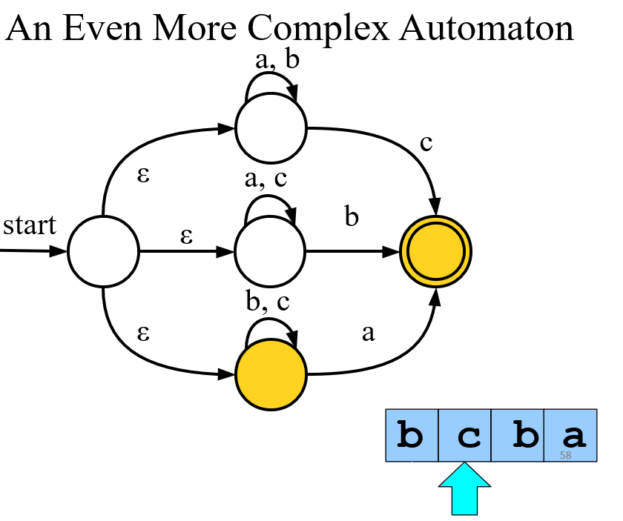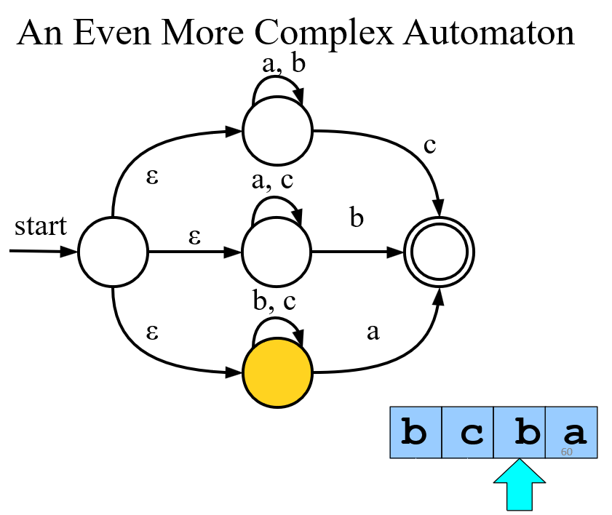

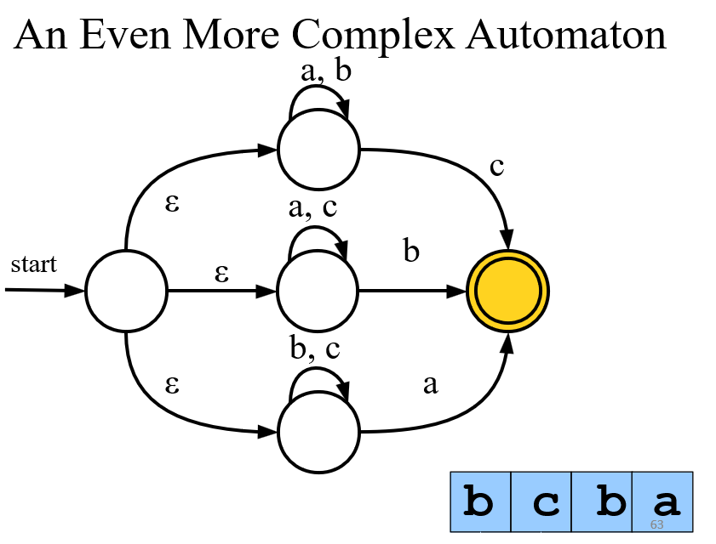

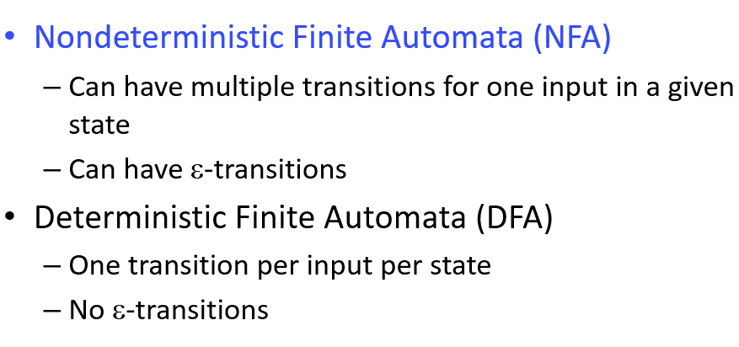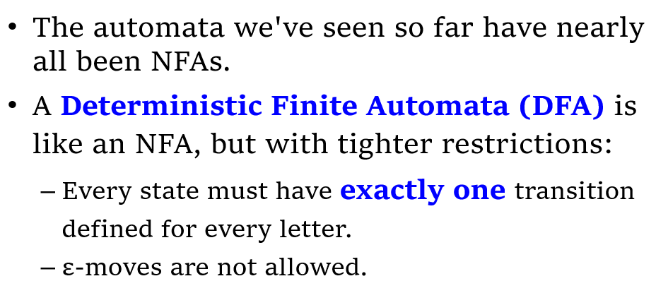

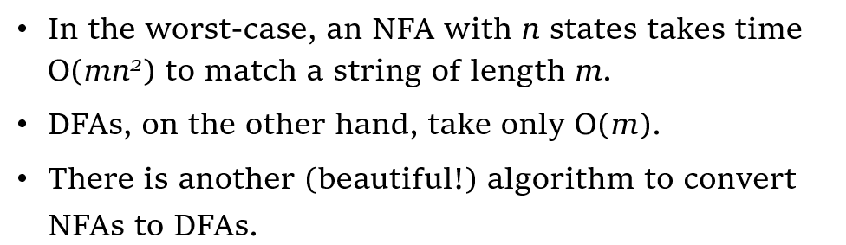

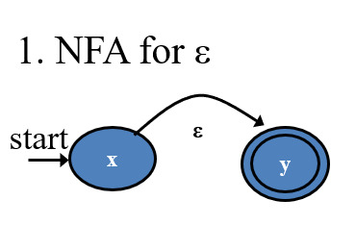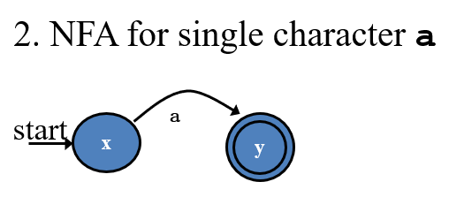

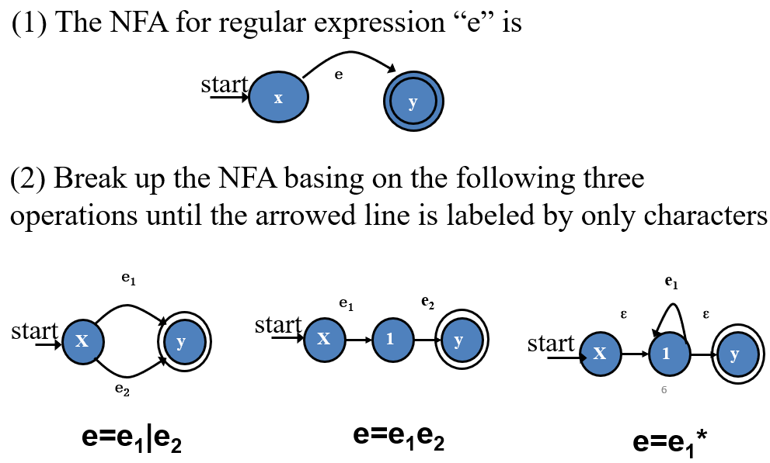



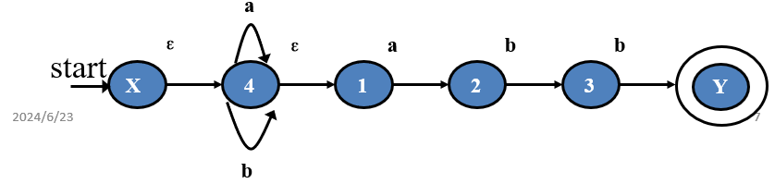

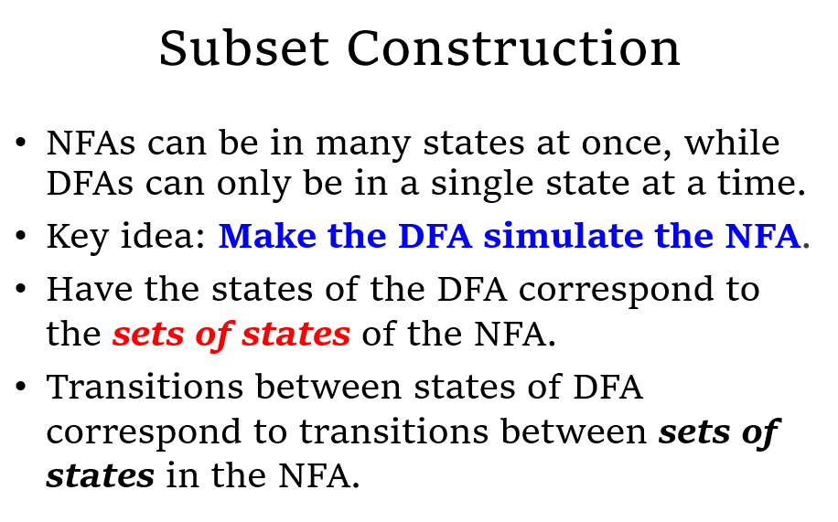

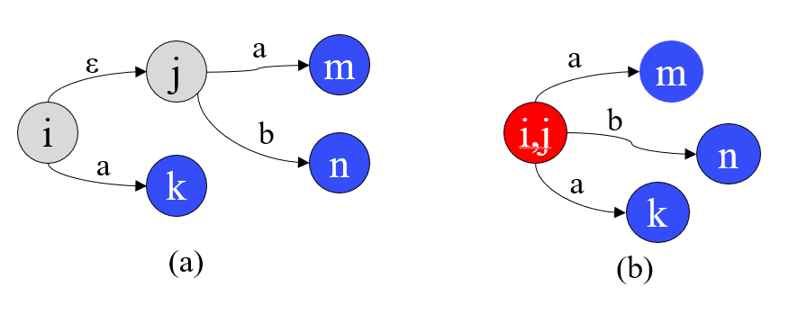

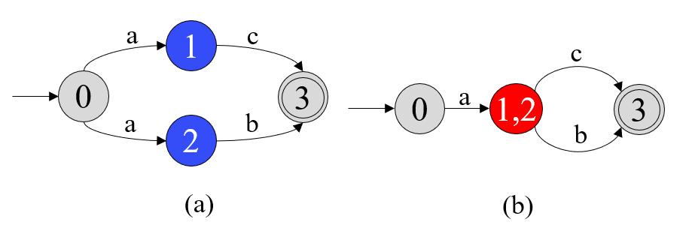

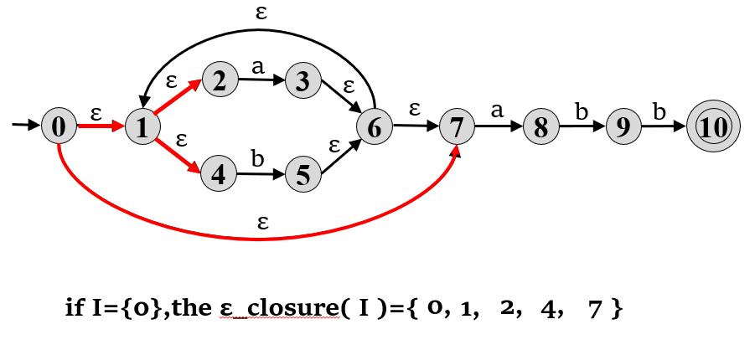

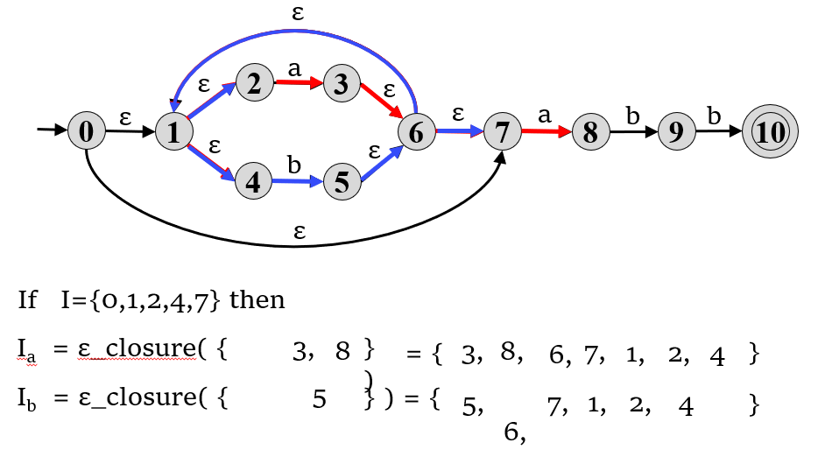

**专题：请根据提示，完成 NFA 到 DFA 之间的转换**

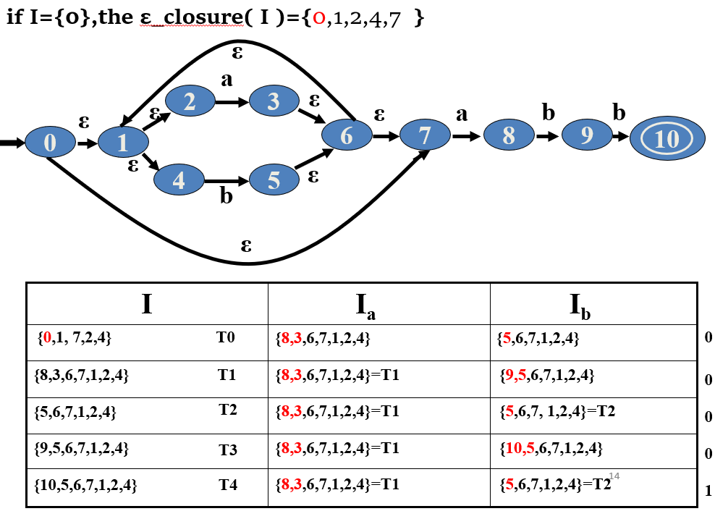

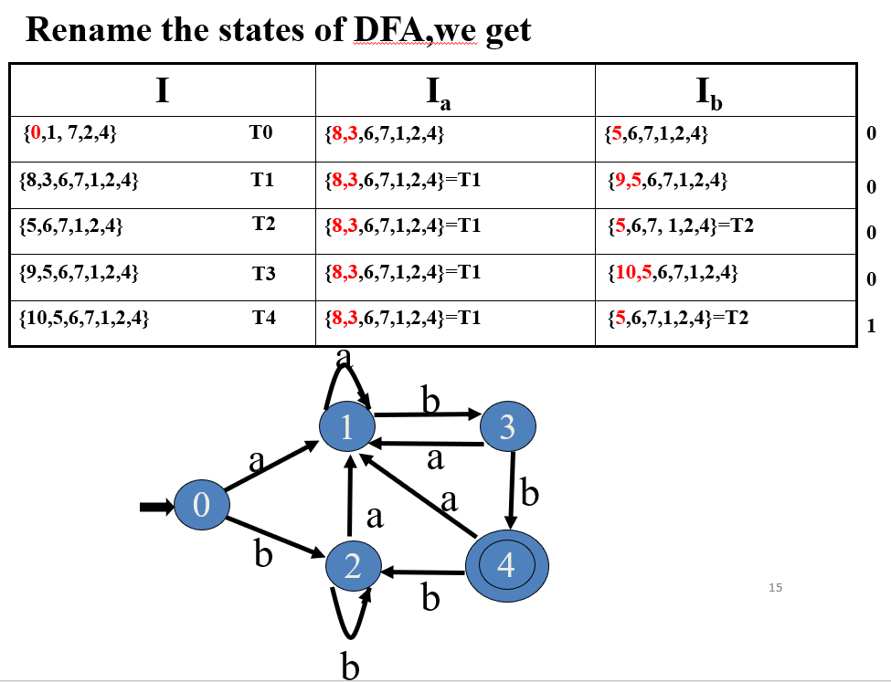

**请注意，搞完 NFA 到 DFA 的转换并不意味着万事大吉，要看题目的要求。如何进行 DFA 的化简呢？**

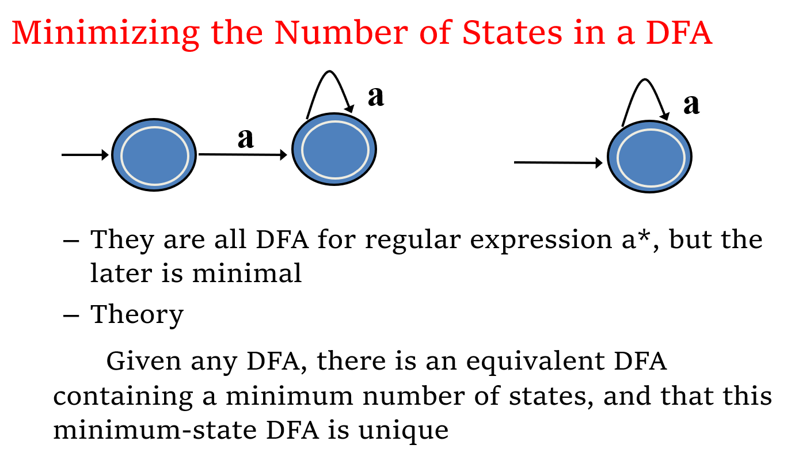

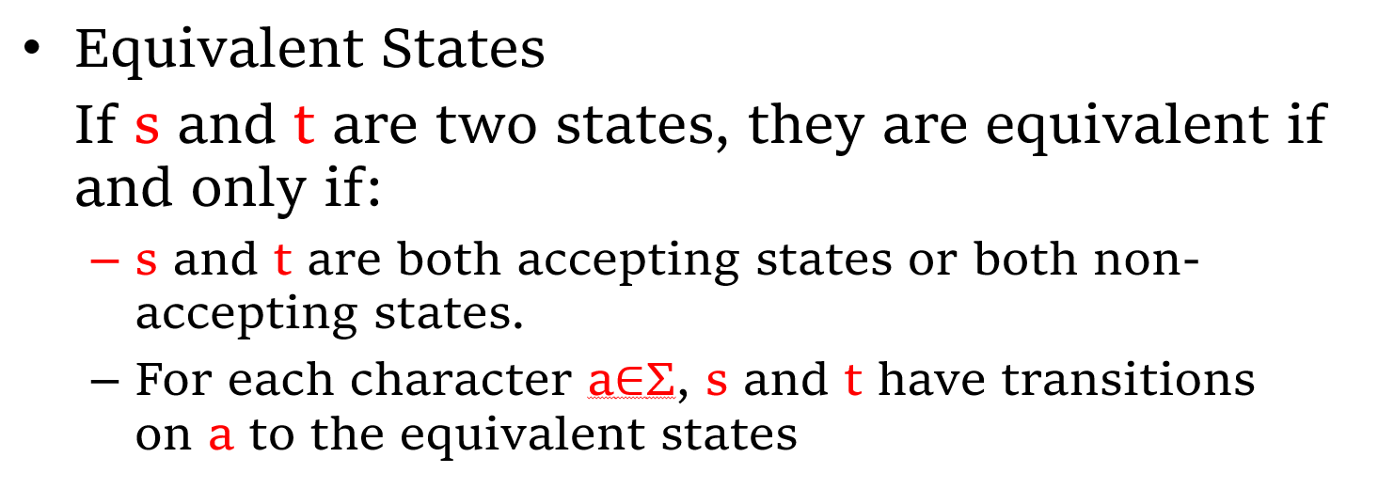

**什么叫做 “等价状态”？**

**如果 S 和 T 是两个状态，当且仅当它们符合一下两个条件时，它们才是等价条件：**

**条件一：S和T要么同为接受状态，要么同为不接受状态**

**条件二：对于每一个在状态机的字符 a，S和T 都可以通过a转移到相同的状态。**

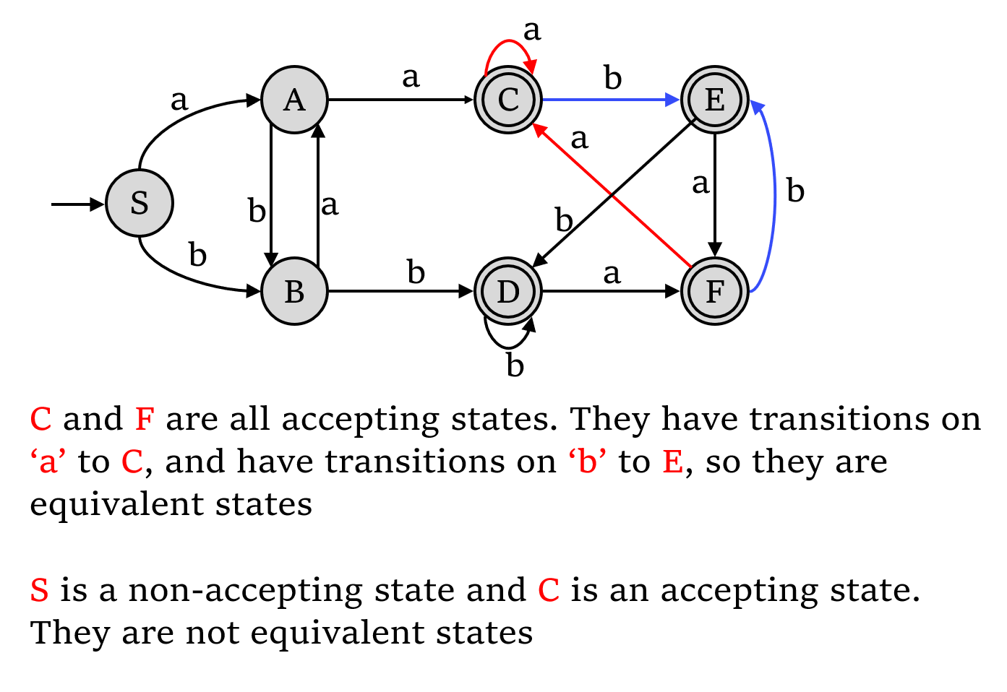

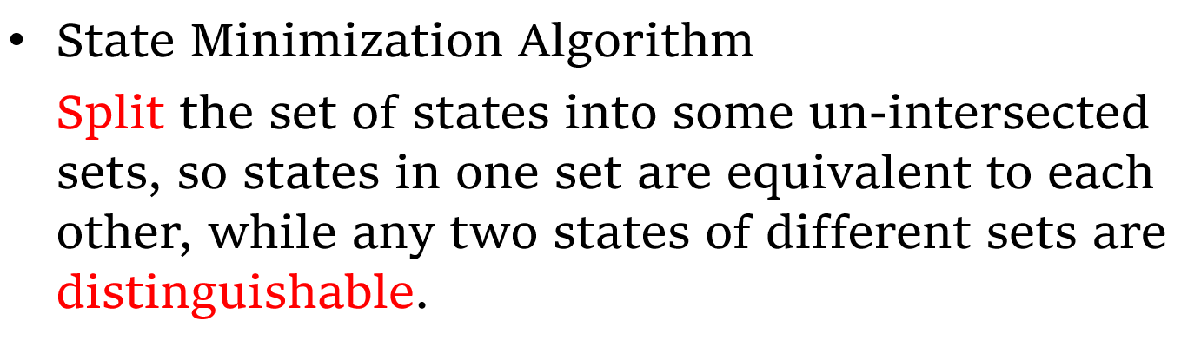

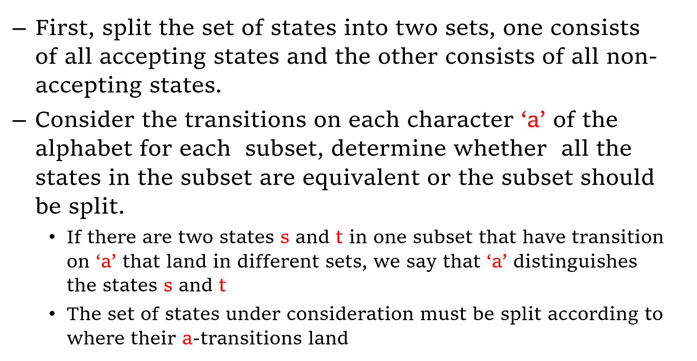

**首先，将所有的状态分成 “接受状态” 和 “非接受状态”**

**然后，对每一个字符 a， 考虑转换是否可以出现等价类，重复**

**直到无法继续归并为止**

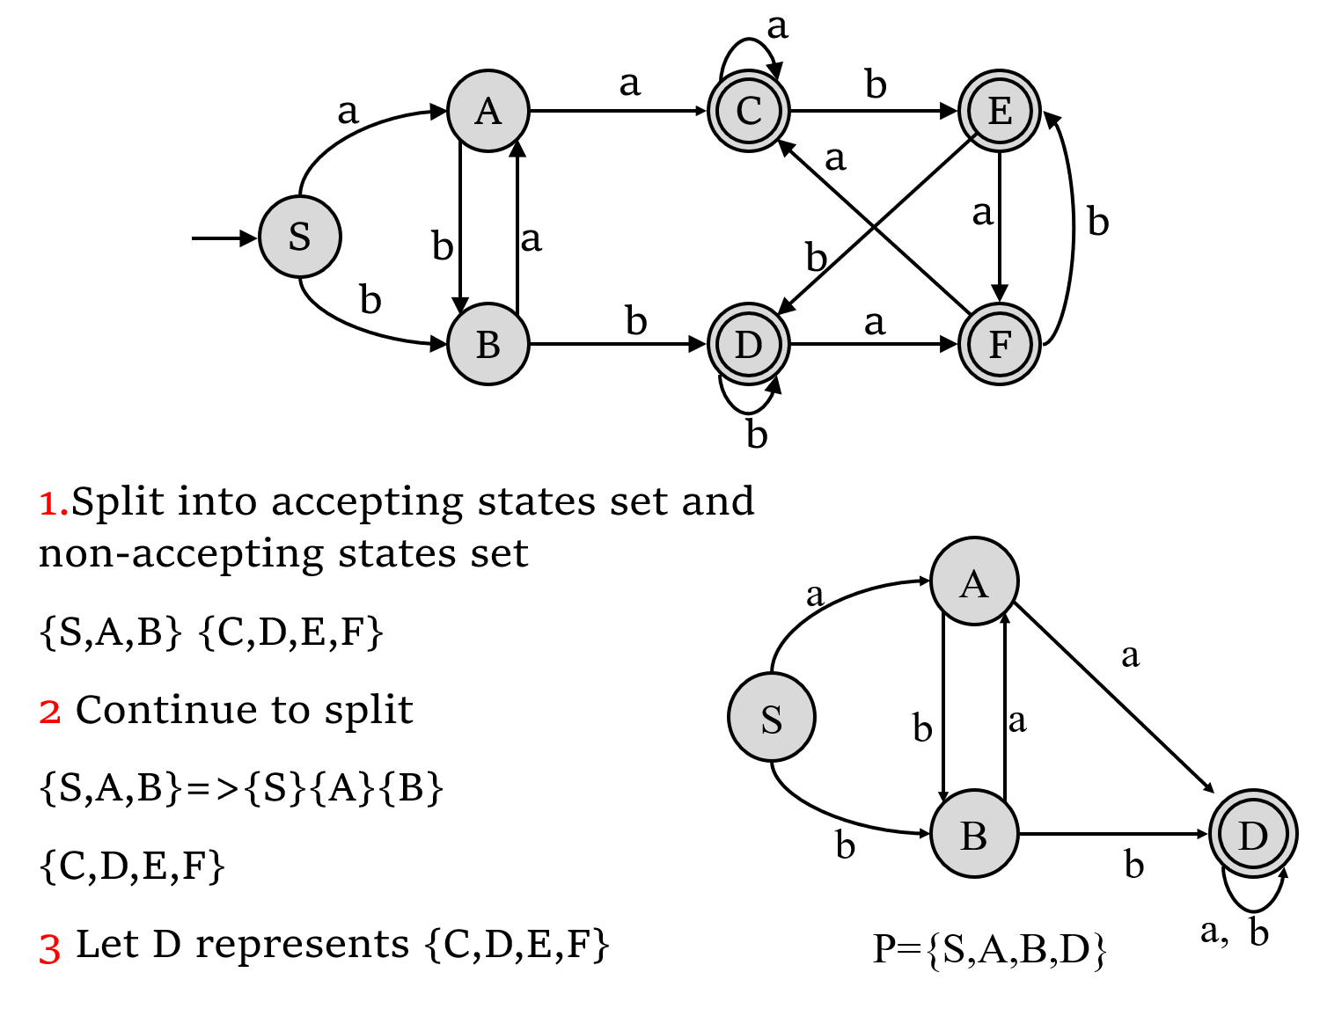

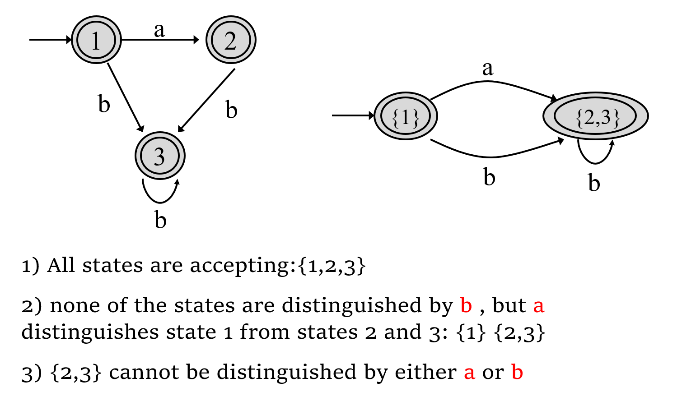

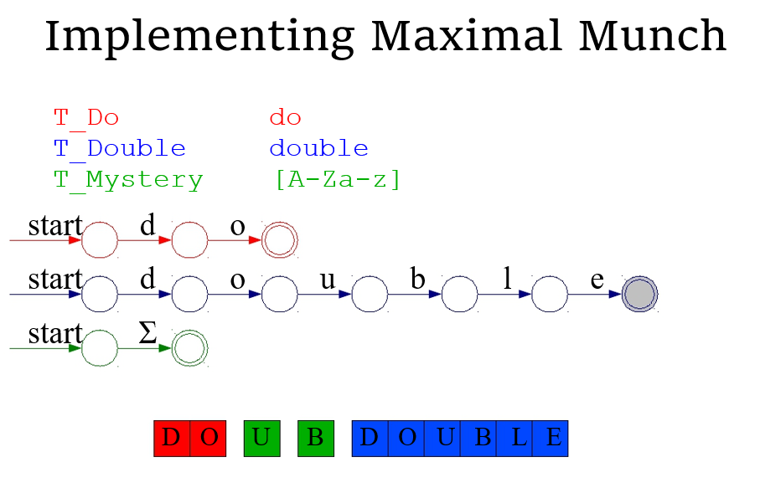

**Lecture 03 Syntax Analysis -- Introduction**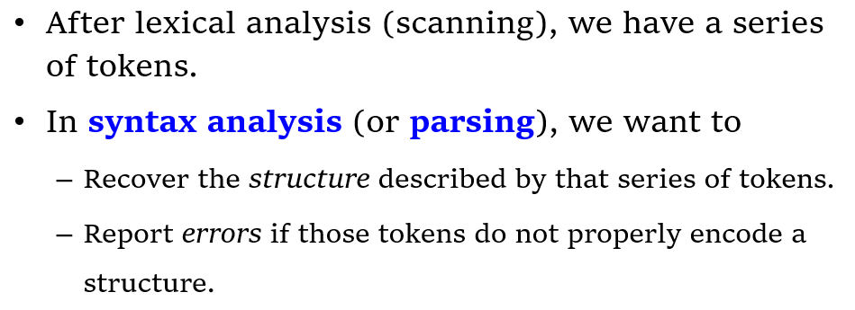

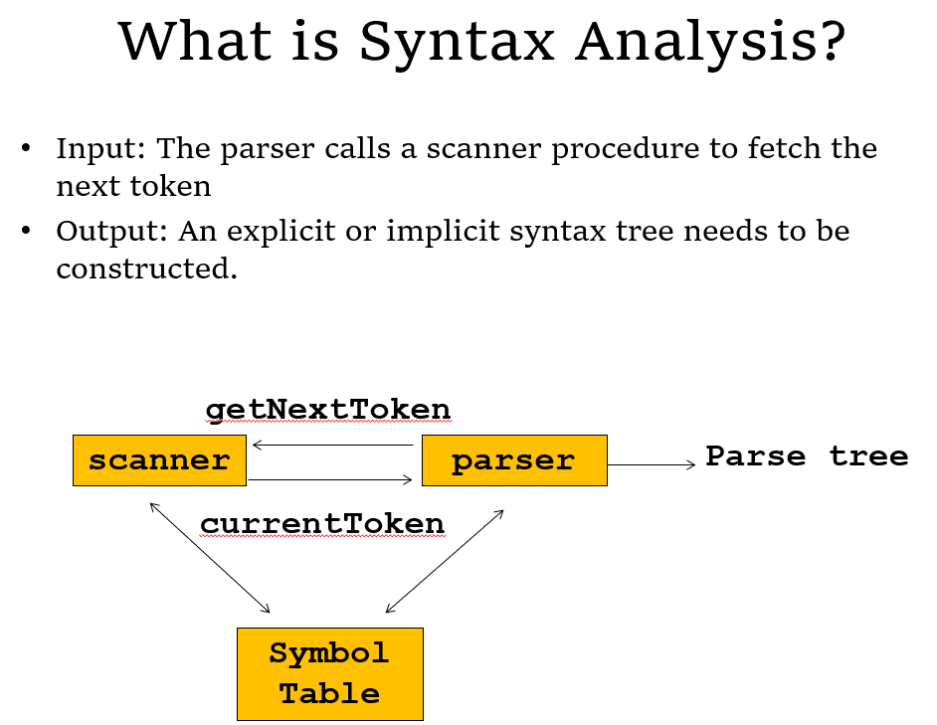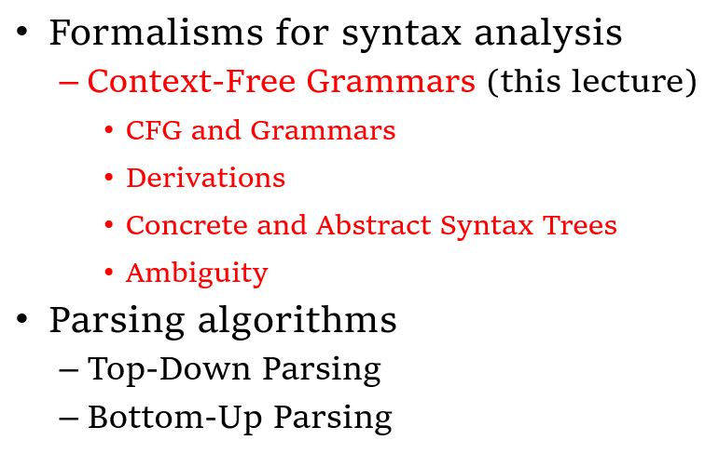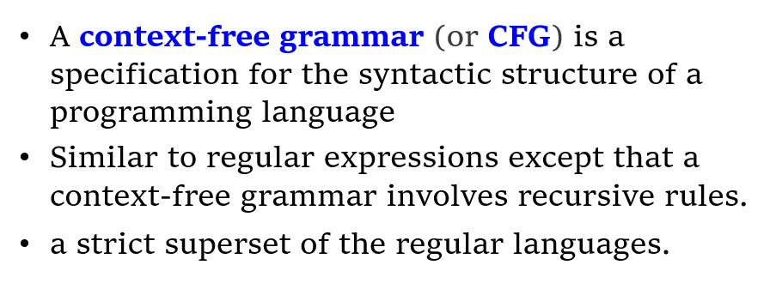

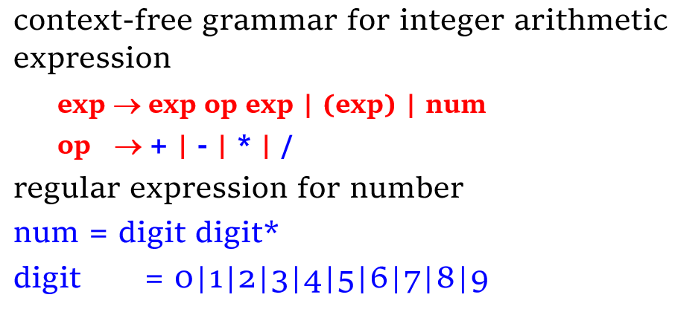

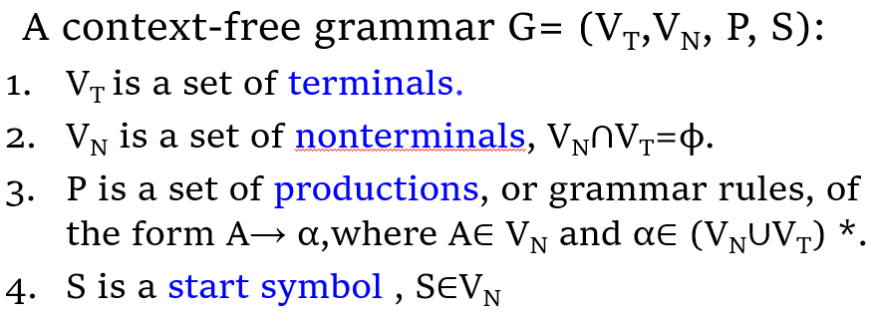

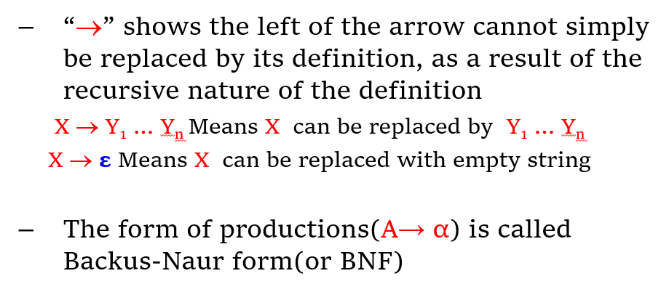

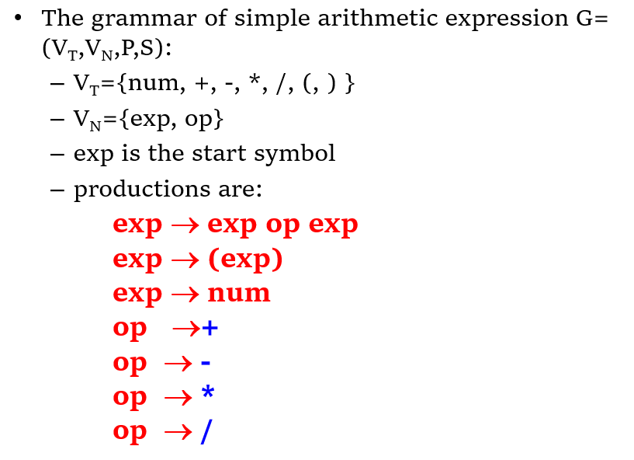

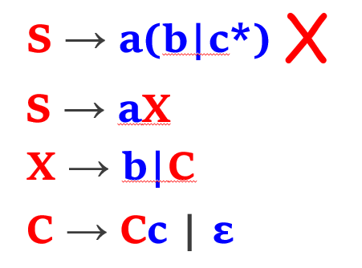

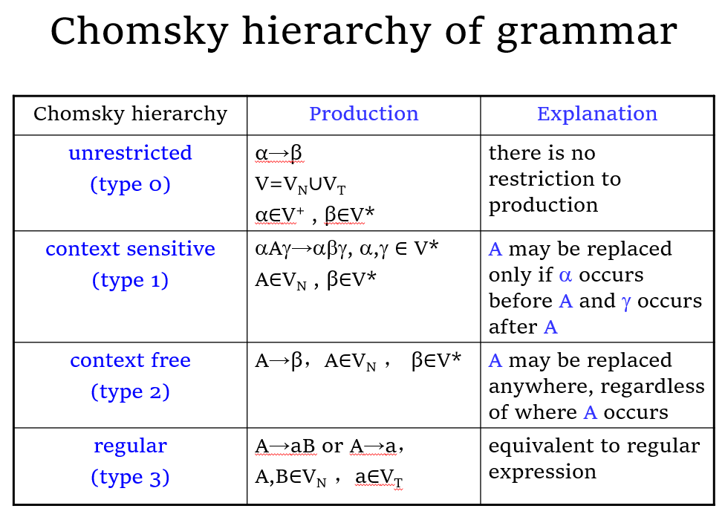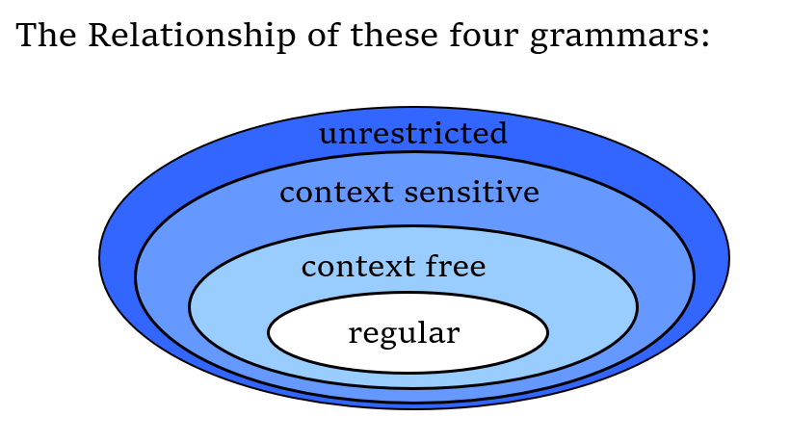

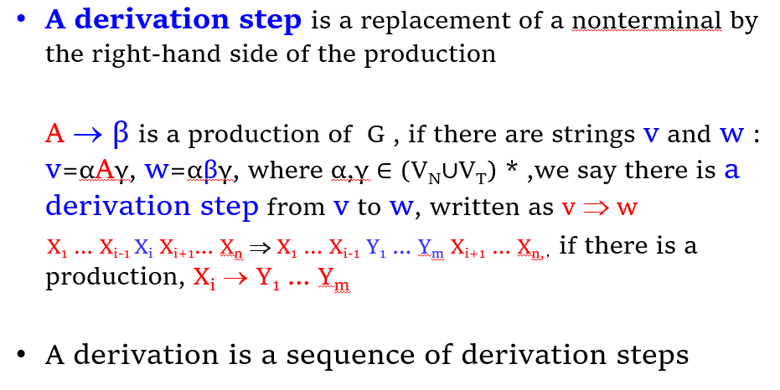

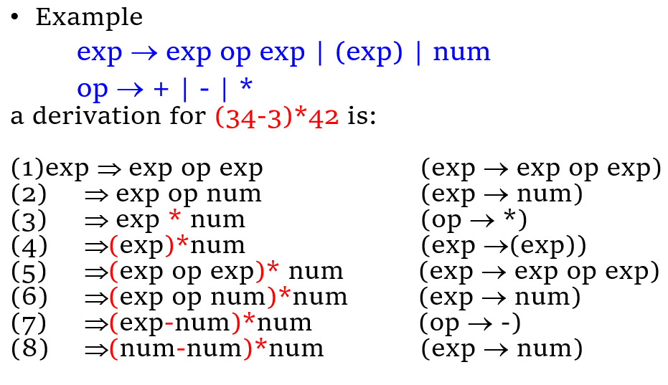

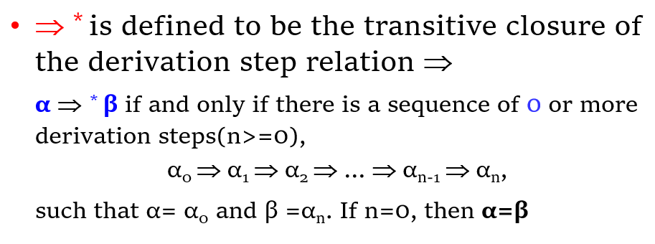

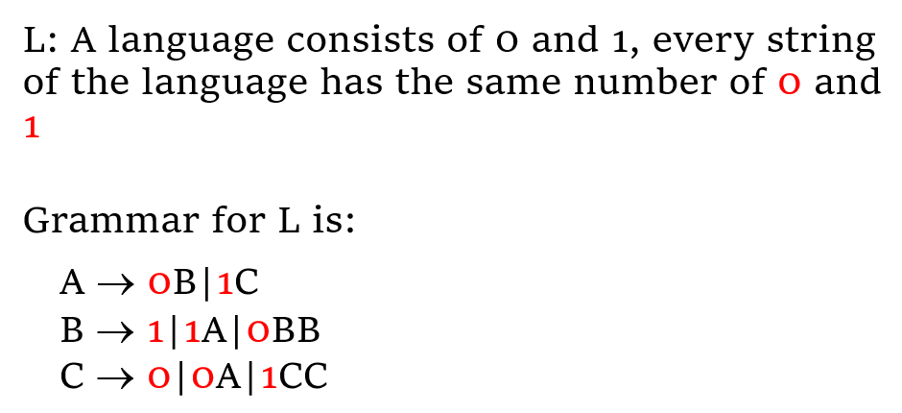

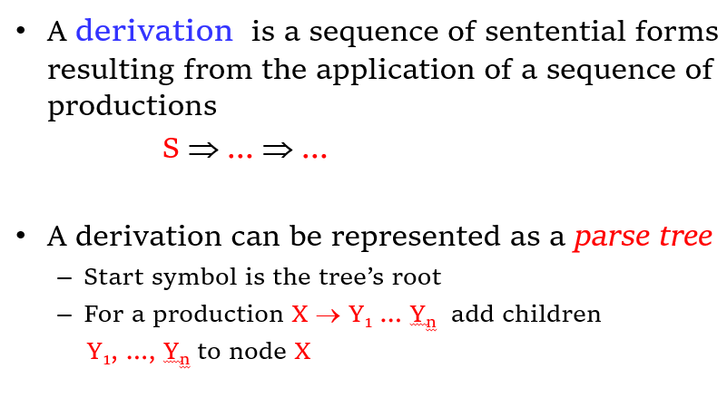

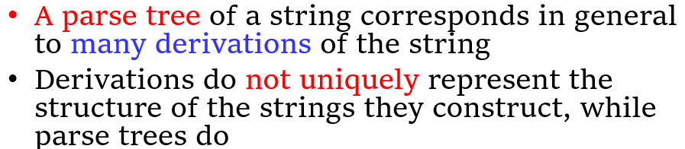

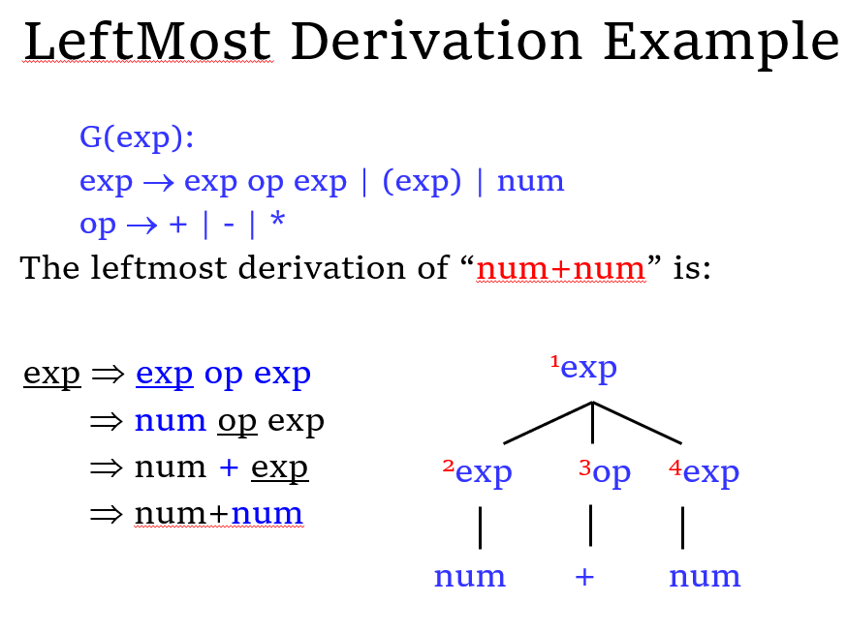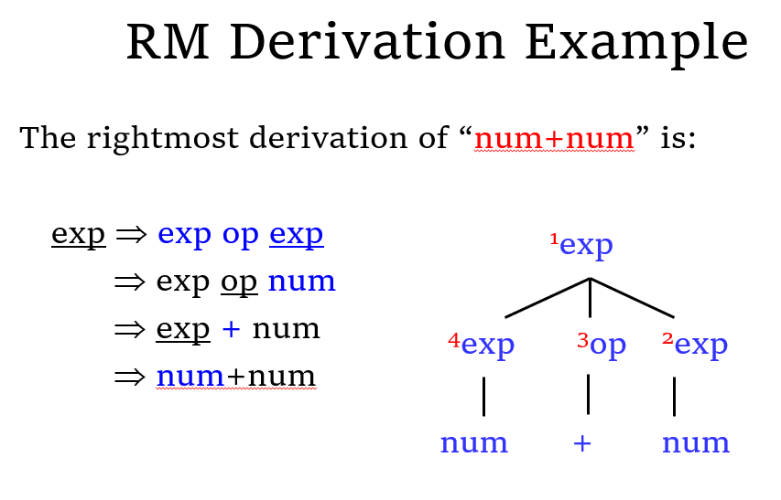

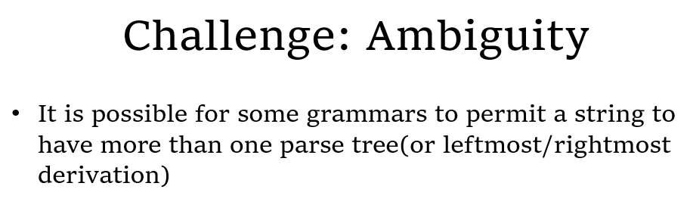

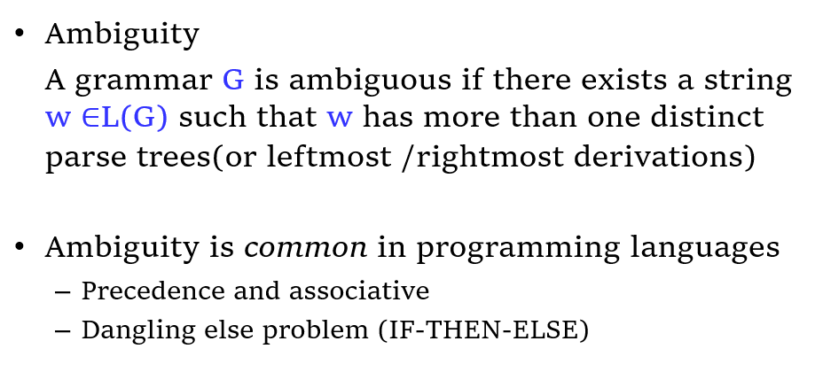

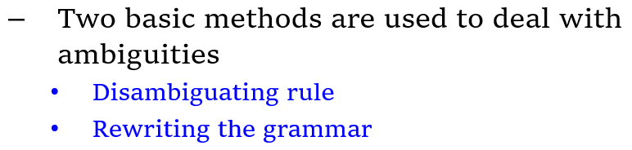

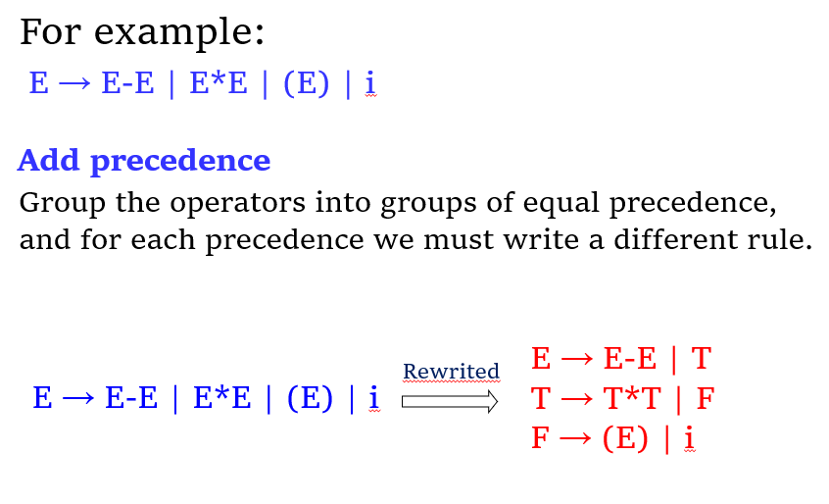

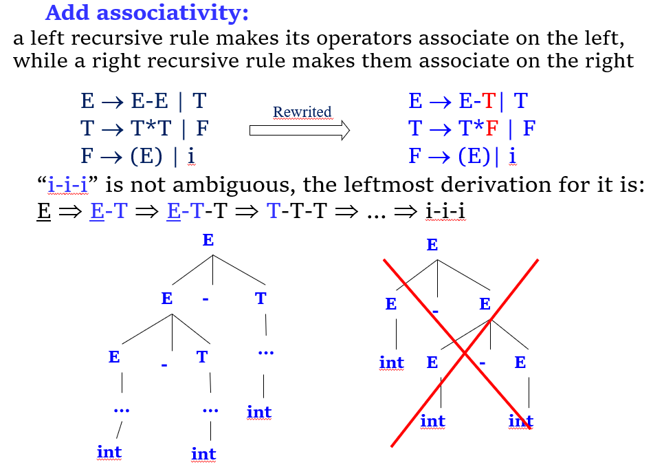

**Lecture 04 Syntax Analysis – Top-Down Approach**

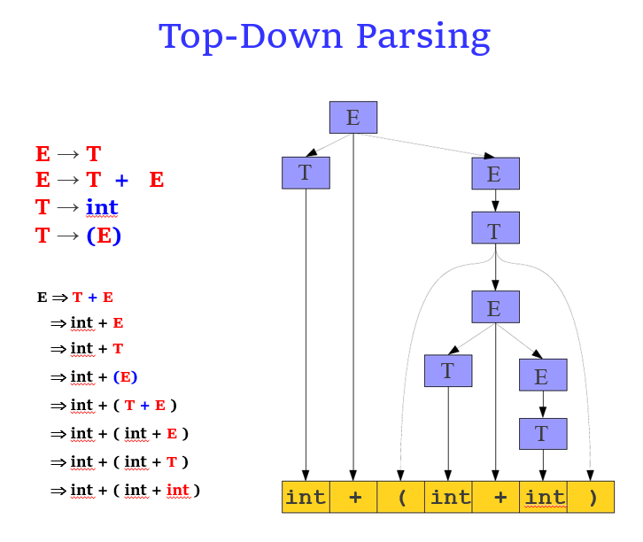

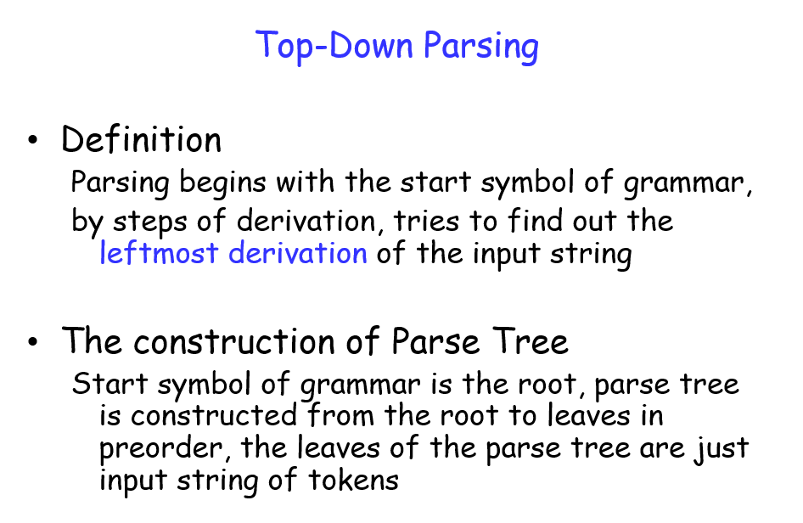

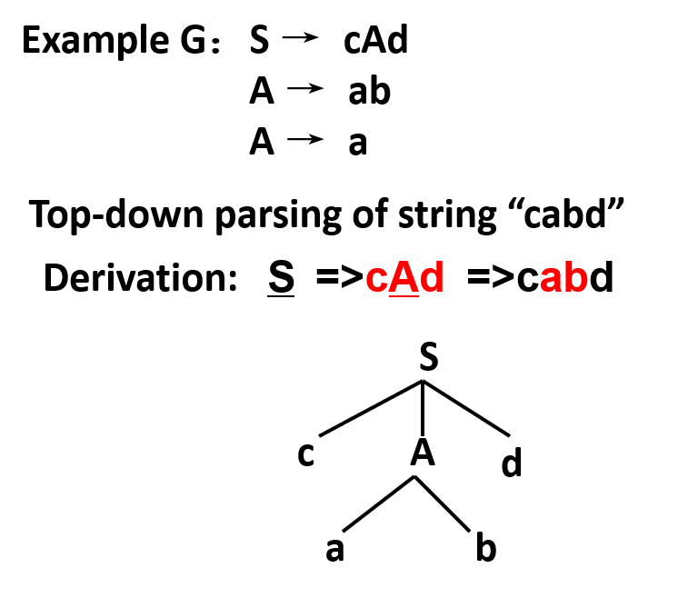

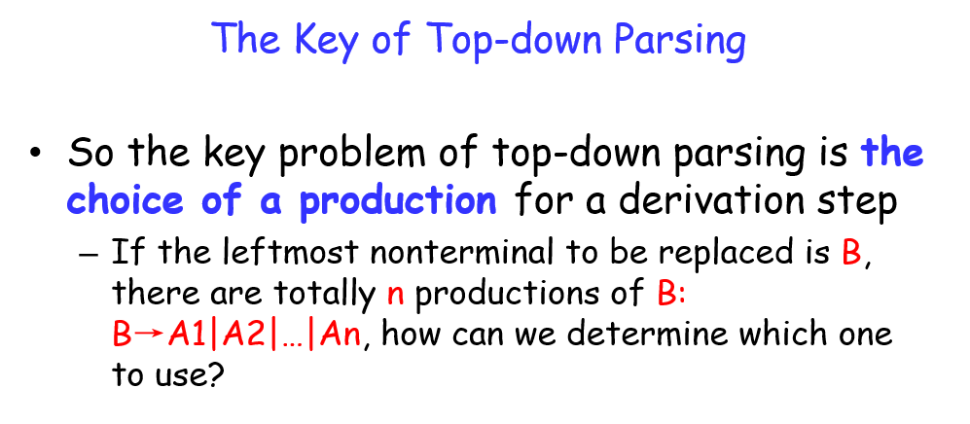

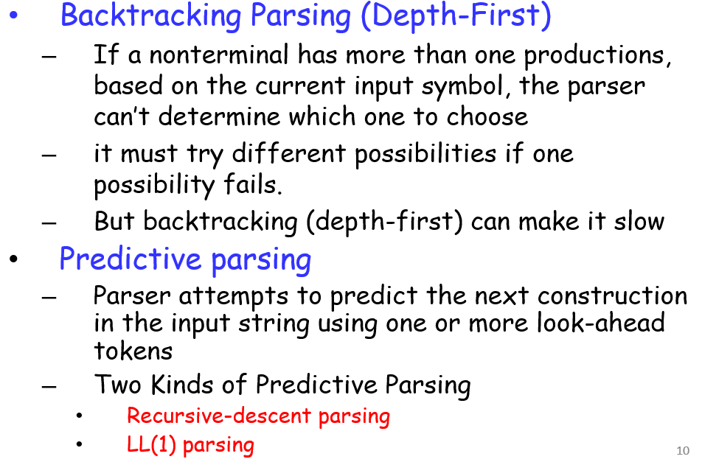

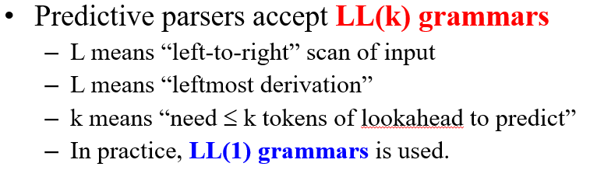

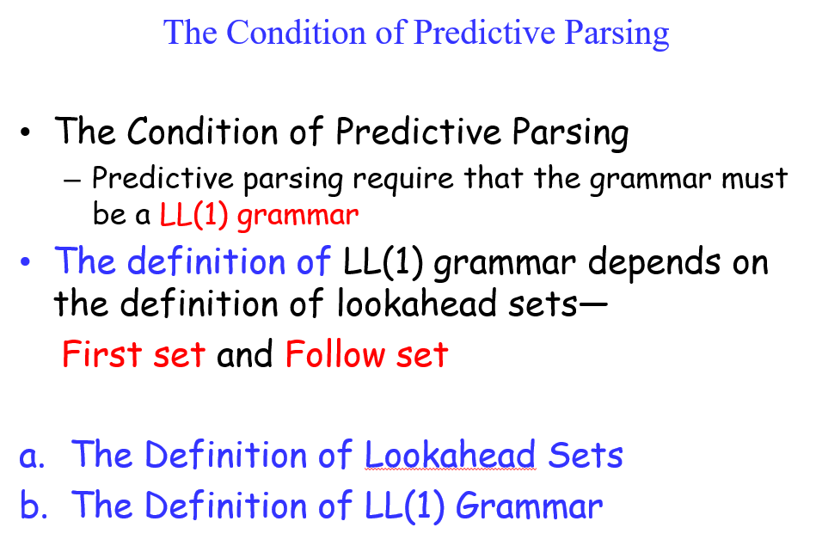

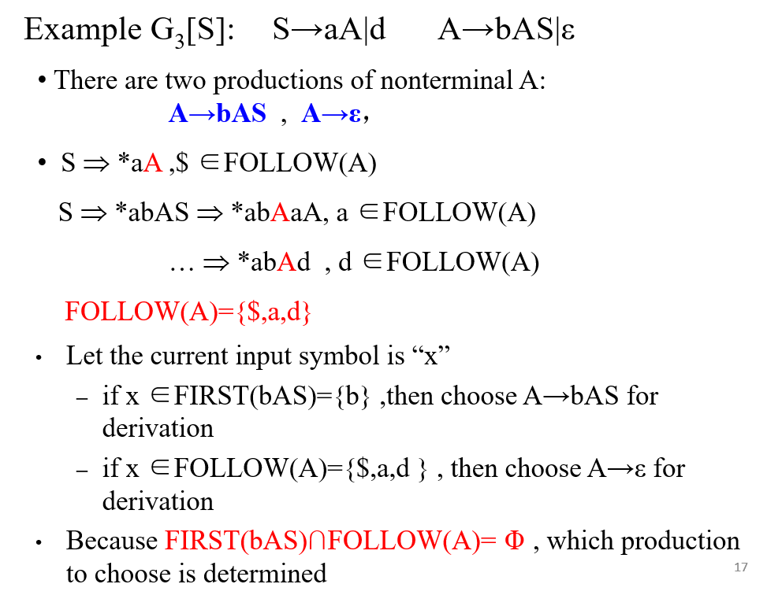

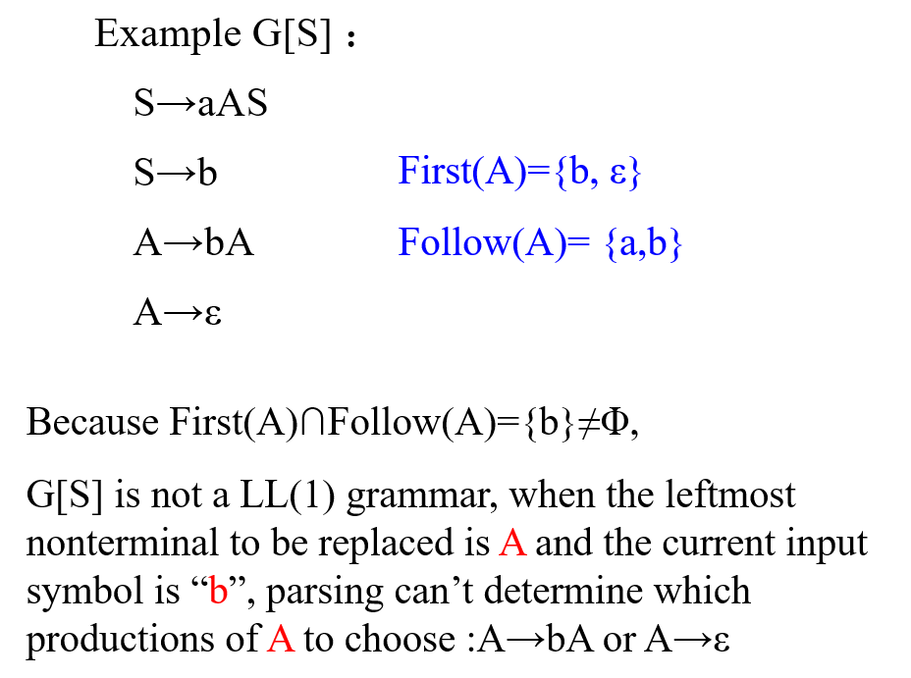

**重难点：LL（1）文法的判定与推导**

**四步走：**

**① 可空非终结符 — ② FIRST（α）—**

**③ FOLLOW（A） — ④ Recognize LL（1）**

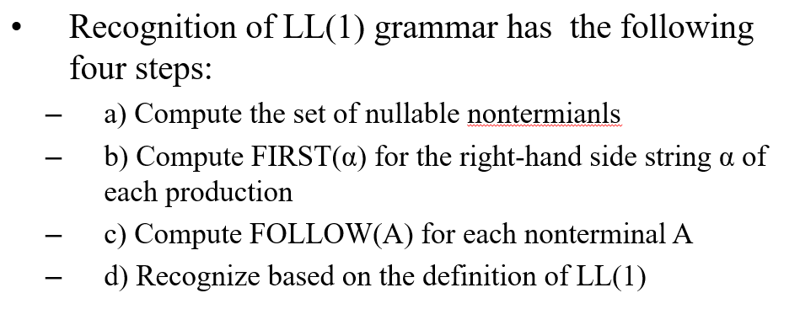

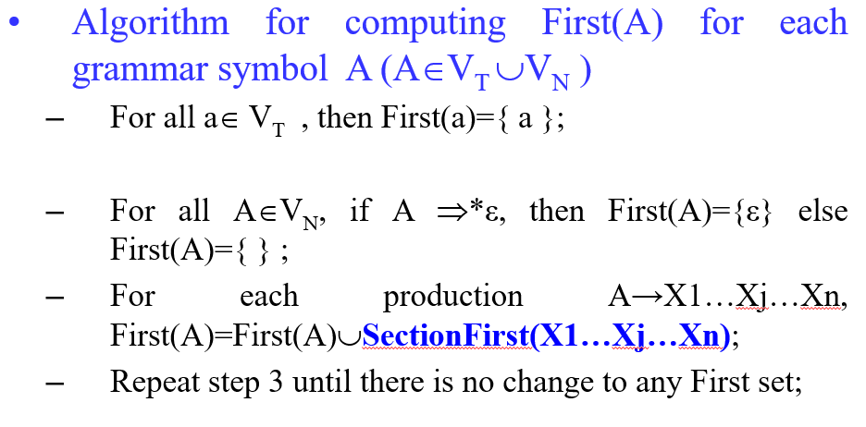

**首先，对每一个终结符来说， First ( a ) = { a }**

**然后进行初始化**

**对每一个非终结符 First ( A ) = { 空 }**

**否则的话 First ( A ) = { }**

**接下来，重复套公式，对 A —> X1…Xj…Xn**

**First ( A ) = First ( A ) 并 SectionFirst(X1…Xj…Xn)**

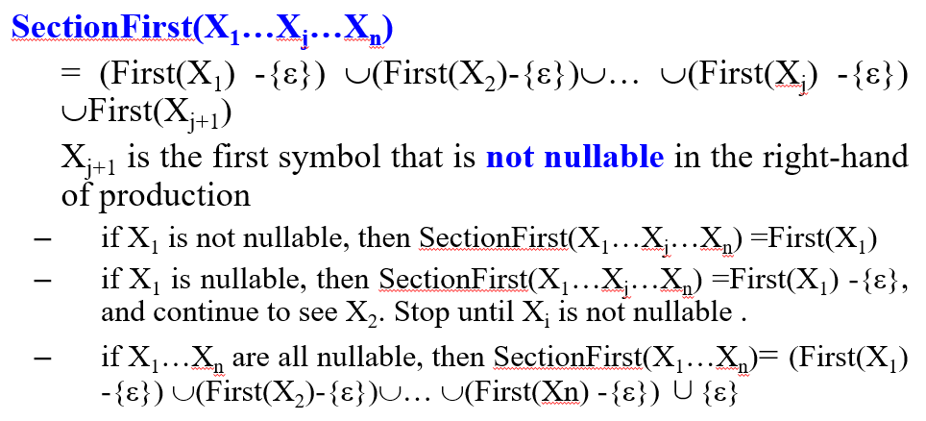

**SectionFirst 总共需要考虑三种可能性**

**如果 X1 不可空，那么 SectionFirst(X1…Xj…Xn) = First(X1)**

**如果从X1 一直到 Xj 都可空，且 j < n，那么**

**SectionFirst(X1…Xj…Xn) =**

**First(X1) 并 First(X2) 一路并到 First(Xj)**

**如果从X1 一直到 Xj 都可空，且 j == n，那么**

**SectionFirst(X1…Xj…Xn) =**

**First(X1) 并 First(X2) 一路并到 First(Xn) 再并一个 { 空 }**

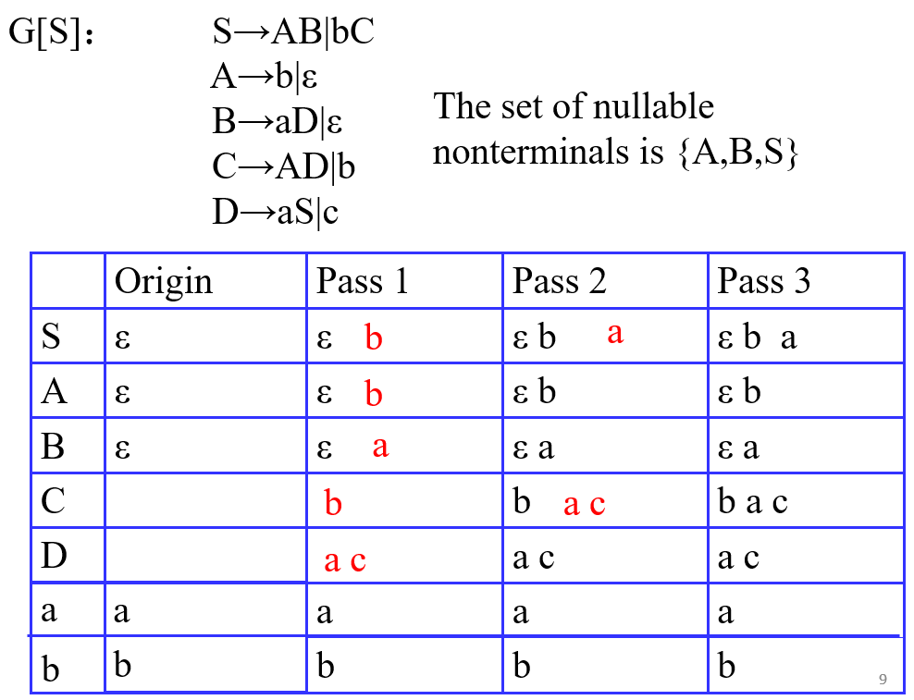

**在这一题中，特别要注意的两个难算的非终结符是**

**S —> AB { First(A) – 空 } + { First(B) – 空 } + 空**

**C —> AD { First(A) – 空 } + { First(D) – 空 }**

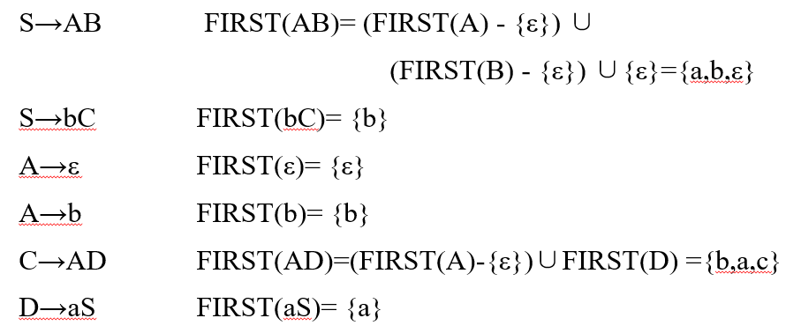

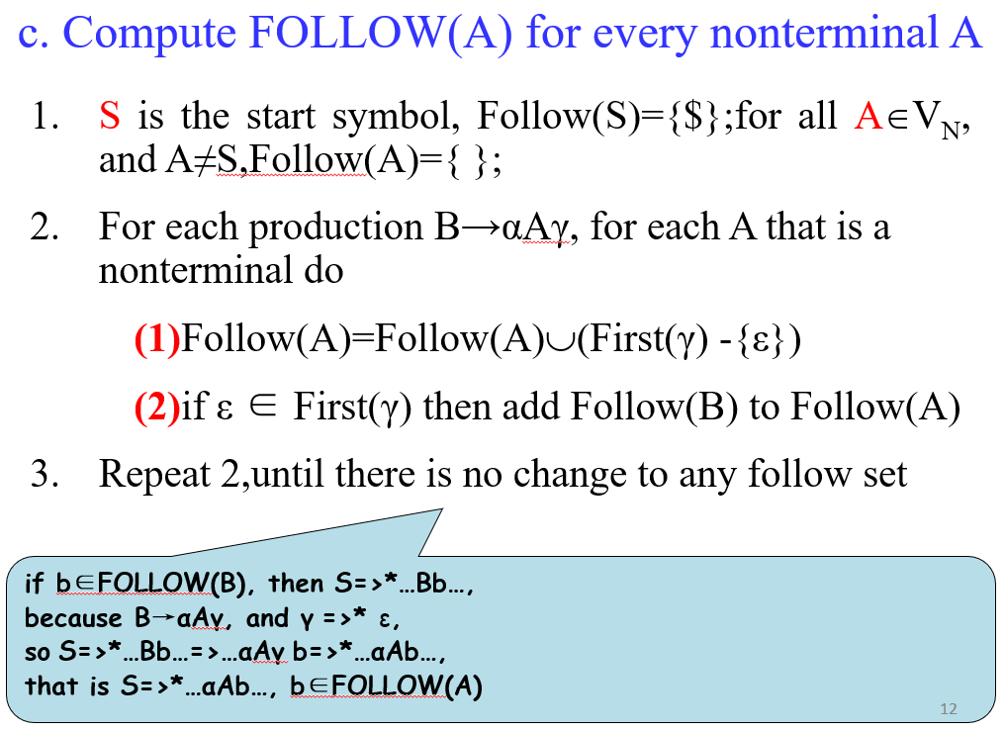

**首先，对每一个起始符来说 Follow ( S ) = { $ }**

**对于剩余的每一个非终结符且非起始符来说 Follow ( A )={ }**

**然后 对于每一个 表达式 B —> α A r**

**如果 A 不是终结符，重复做两个步骤**

**a. Follow ( A ) = Follow ( A ) 并 （First (r） - {空})**

**b. 如果 First ( r ) 存在 空**

**那么 Follow ( A ) = Follow ( A ) 并 Follow ( B )**

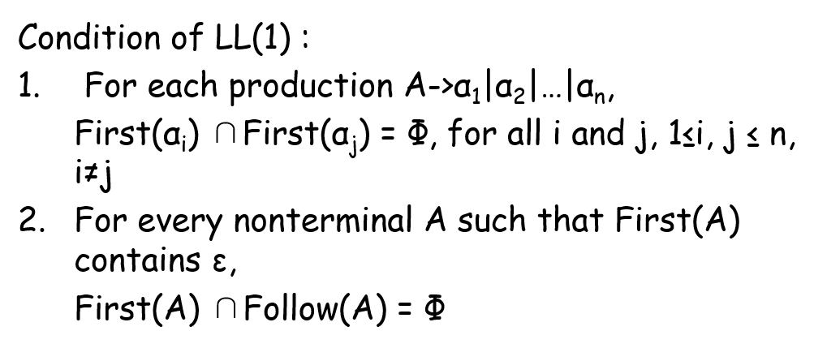

**接下来，判定 LL（1） 文法的两个条件**

**条件一：A 的 每一个展开式 的 First 交集都是 ∅**

**条件二：对于每一个 First ( A ) 含有 空 的非终结符**

**First ( A ) ∩ Follow ( A ) 是 ∅**

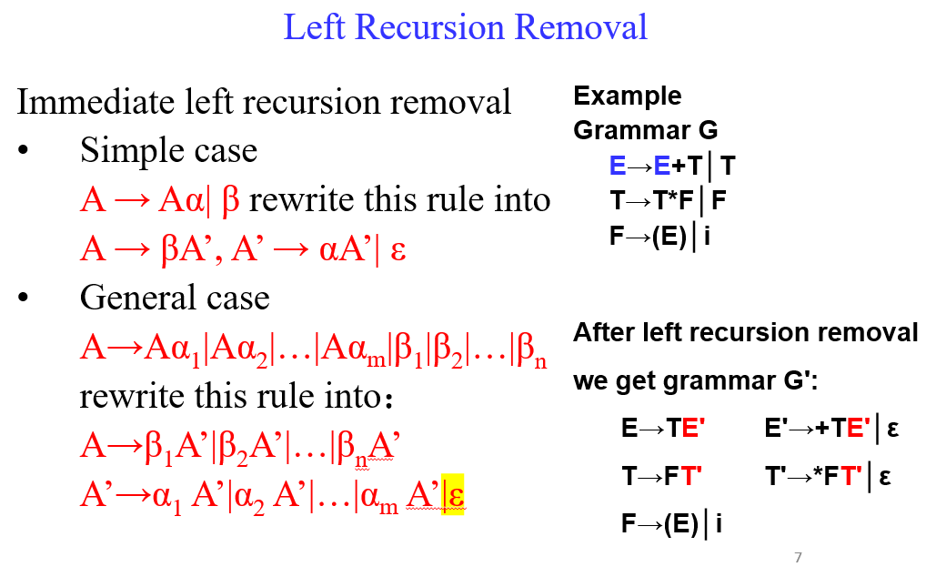

**左递归消除公式**

**若：A —>Aα1 | Aα2 | … | Aαn | β1 | β2 | … | βn**

**则：A —>β1X | β2X | … | βnX**

**A —> α1X | α2X | … | αnX | 空**

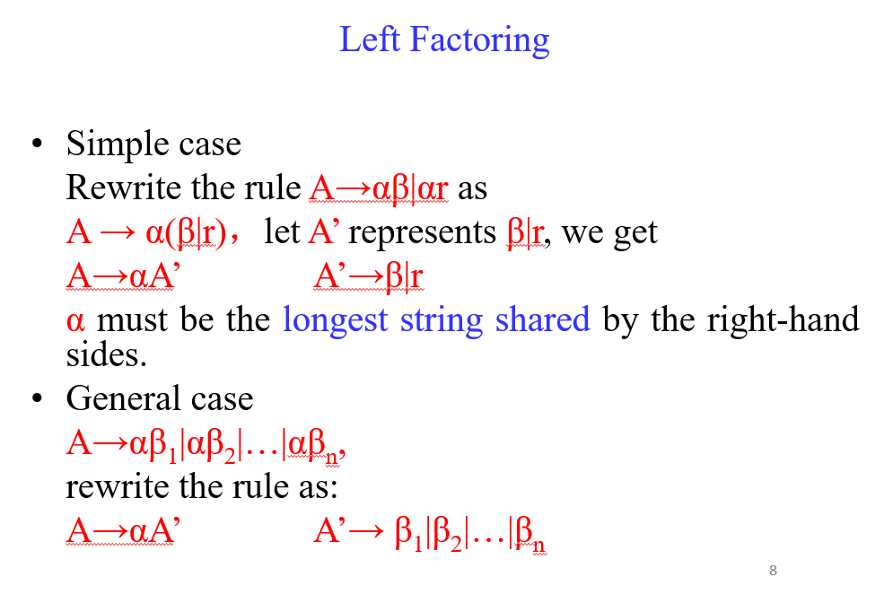

**左因子提取公式**

**若：A —>αX1 | αX2 | … | αXn**

**则：A —> αX**

**X —> X1 | X2 | … | Xn**

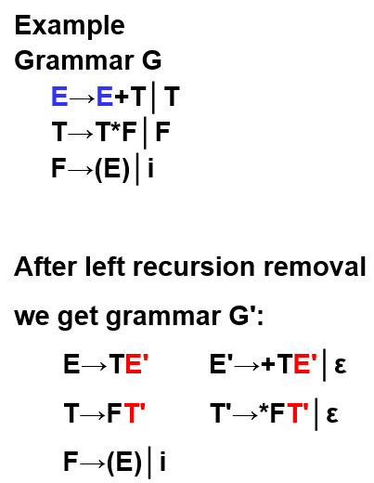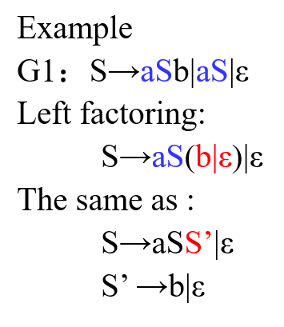

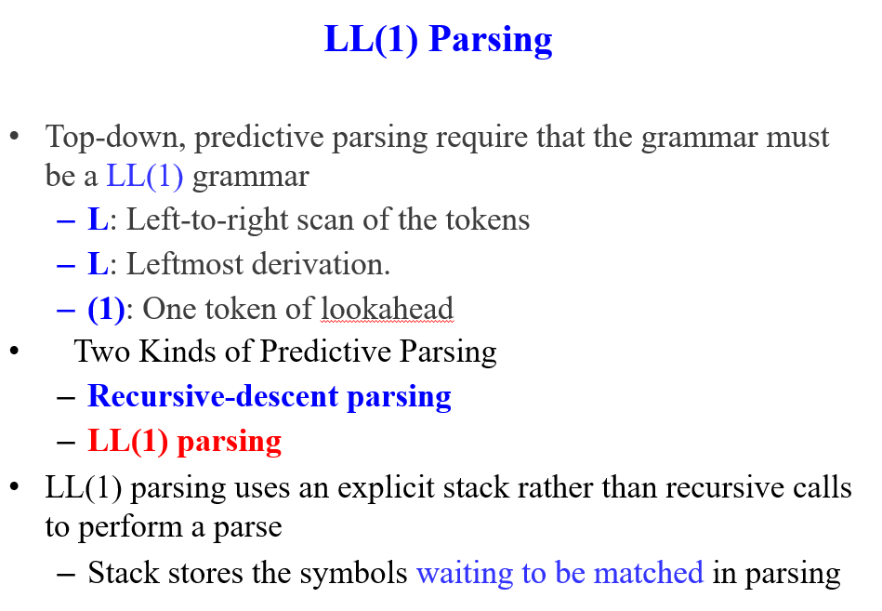

**请注意，入栈是需要倒着写的！**

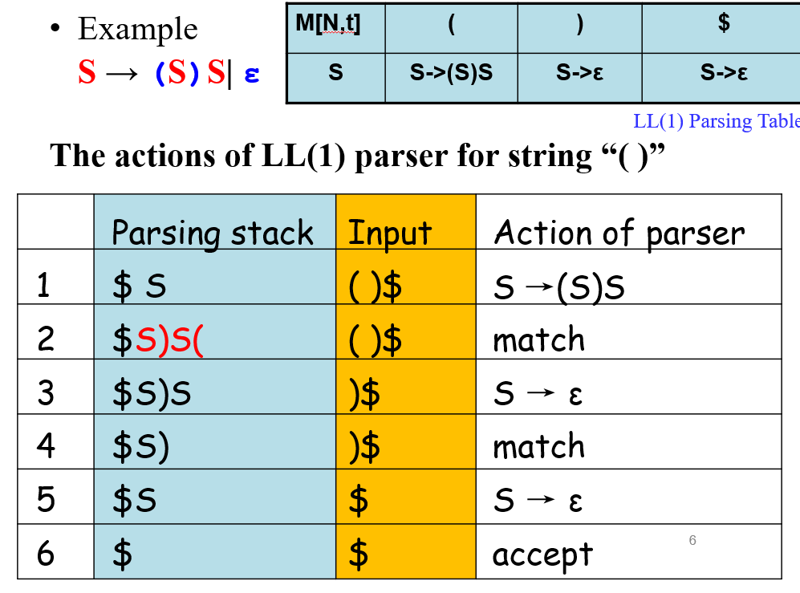

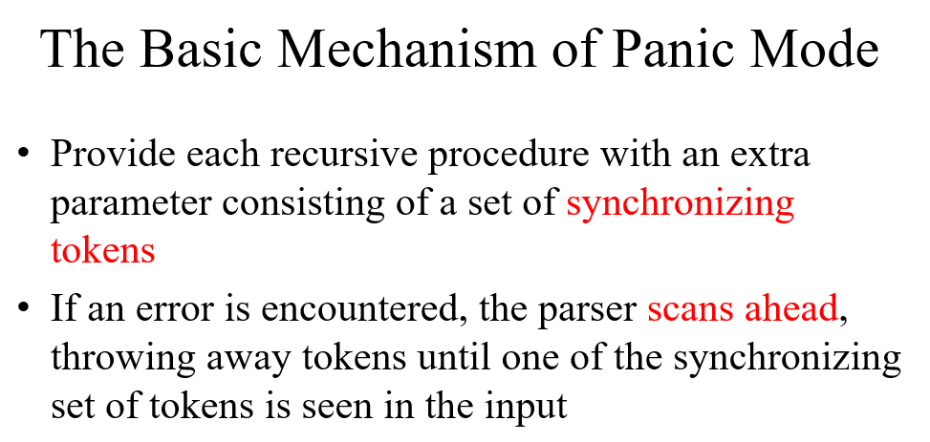

**专项：LL(1)大题全家桶，自顶向下的语法分析法（回归课本）**

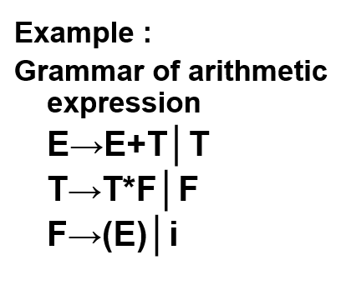

**请你将此表达式转化为LL（1）形式**

**画出LL（1）表**

**并且判定 i + i * i 的正确性**

**Solution**

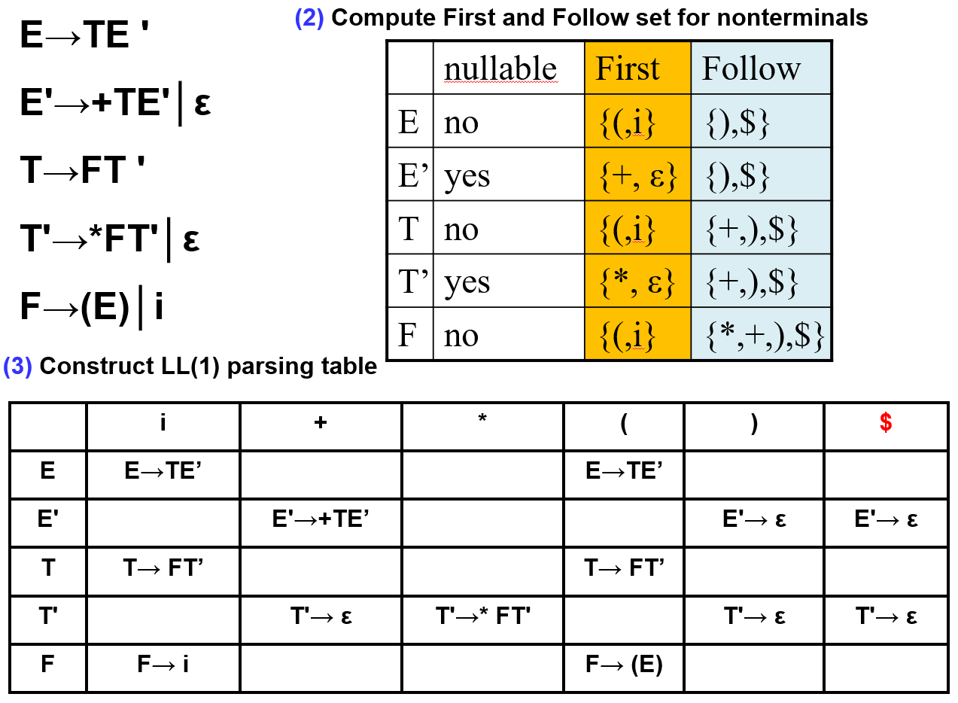

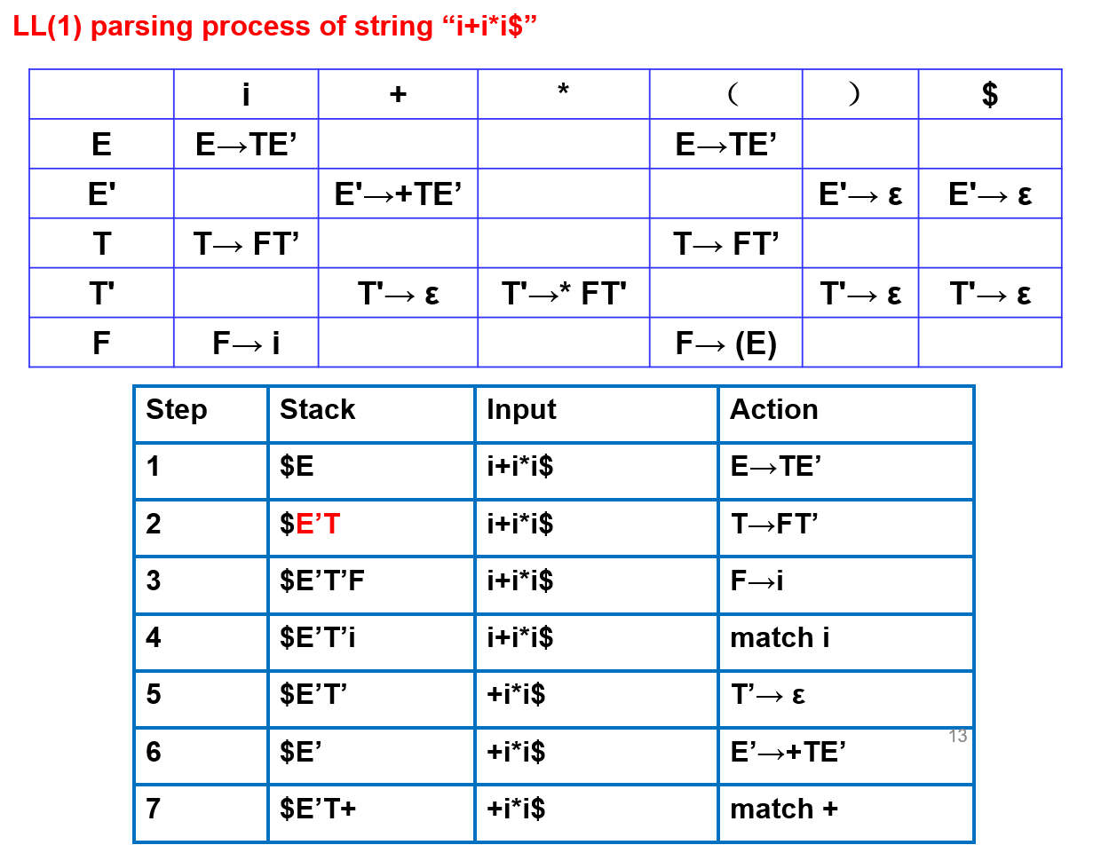

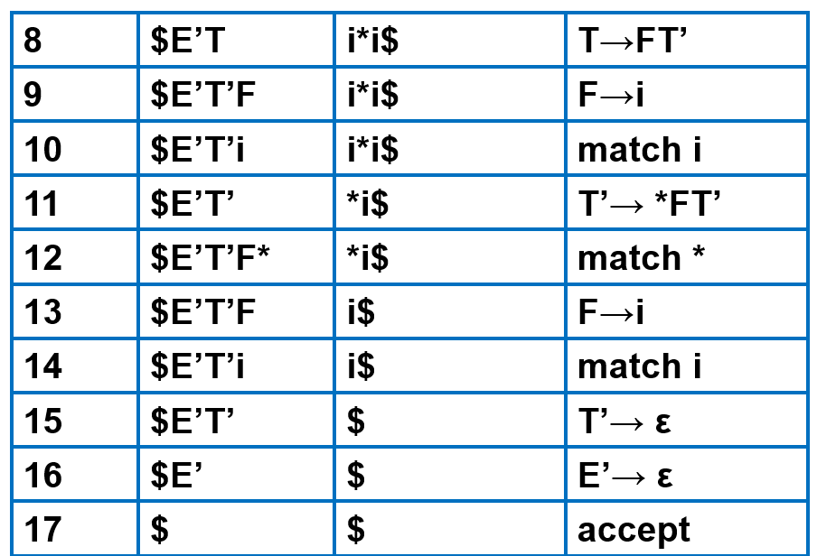

**Lecture 05 Syntax Analysis – Bottom-Up Parsing**

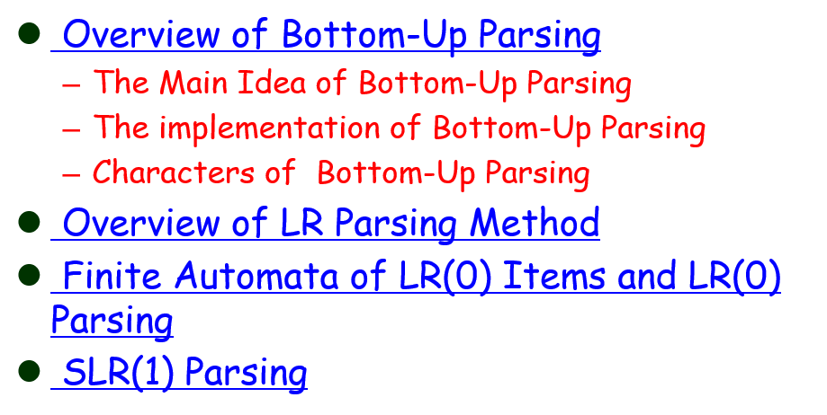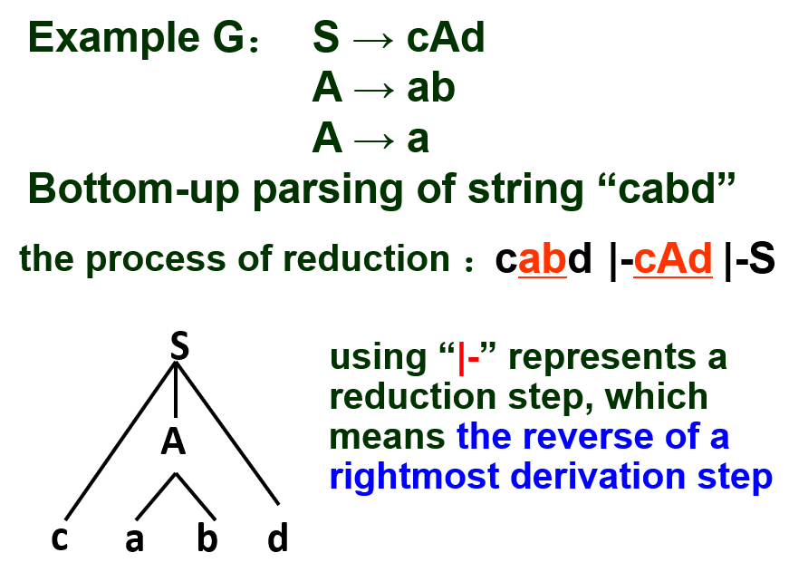

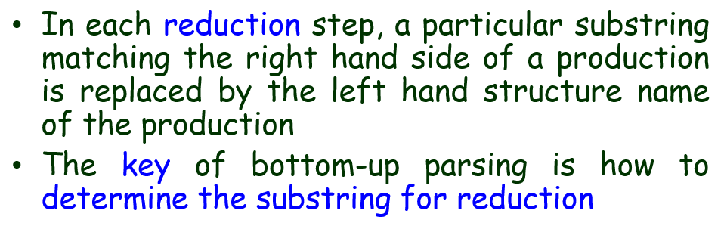

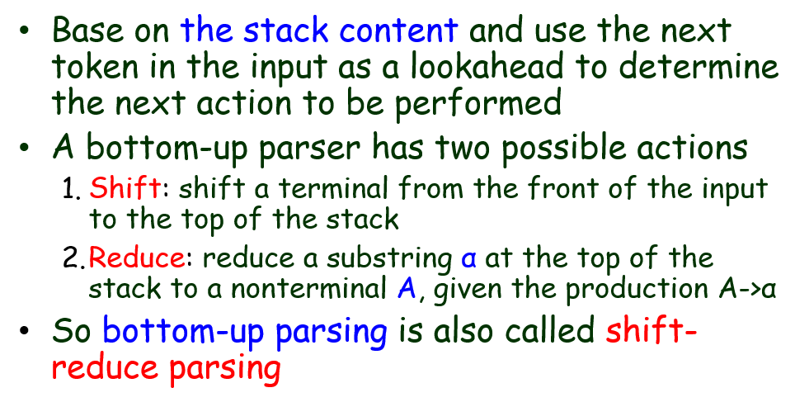

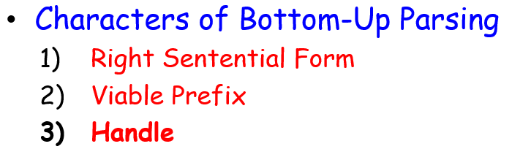

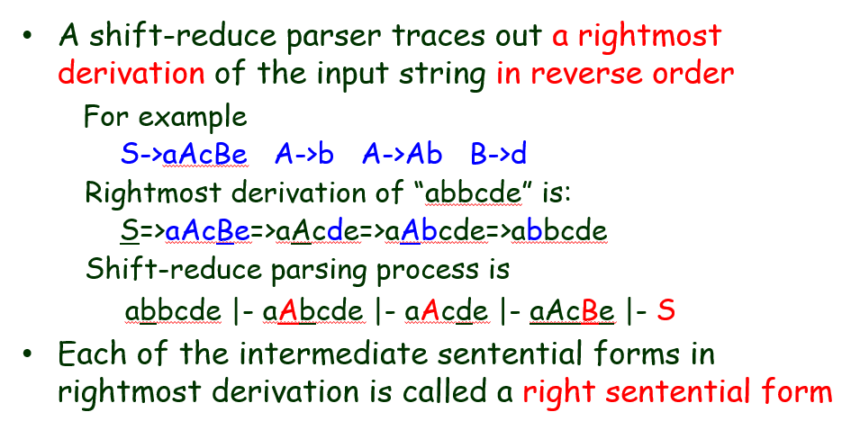

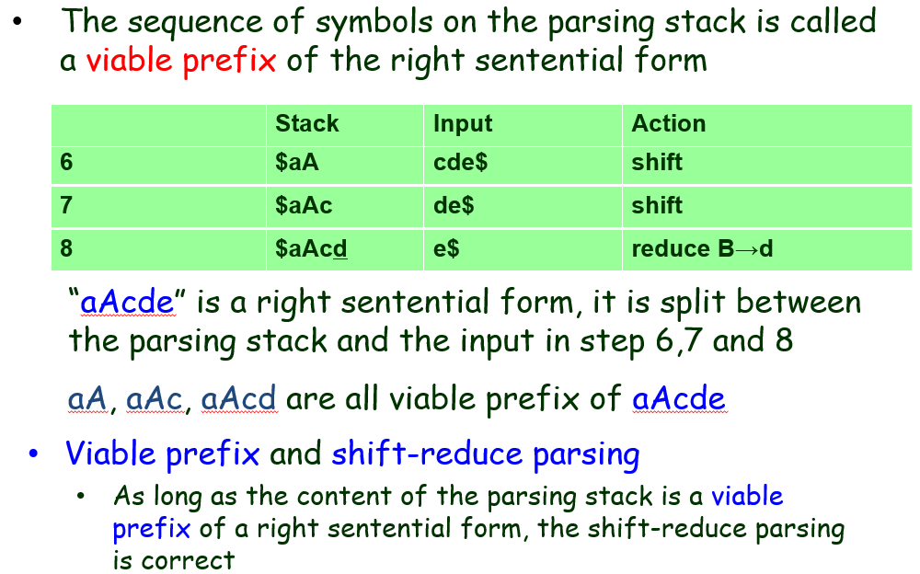

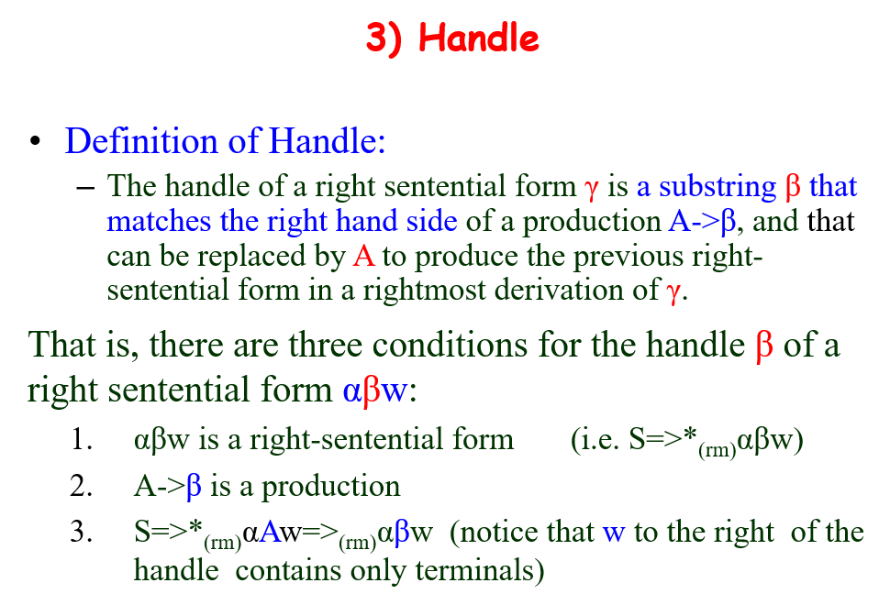

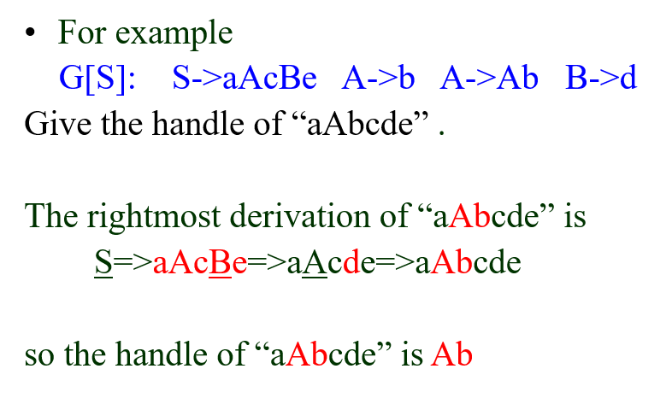

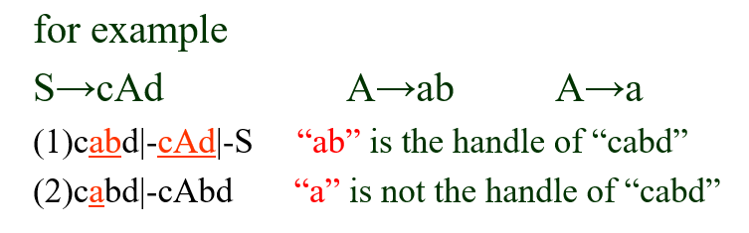

**首先，进行右句型推导；**

**然后，找出关键的推导语句，圈箭头后的内容即可**

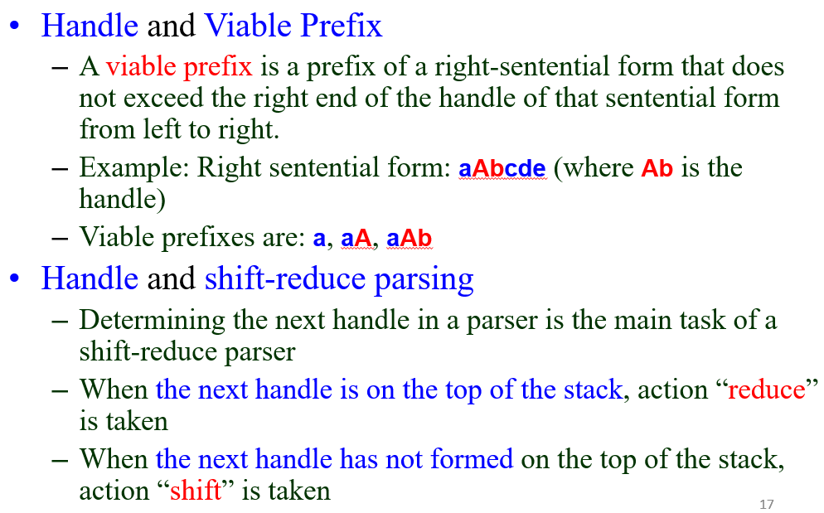

**可行前缀咋算呢？句柄！**

**使用句柄作为可行前缀的分界线，句柄的最后一个字母的index + 1 就可以推导出总共有多少个可行前缀。**

**举个例子，对于 aAbcde 的模式来说，已知句柄为 Ab**

**Viable prefixes：a, aA, aAb**

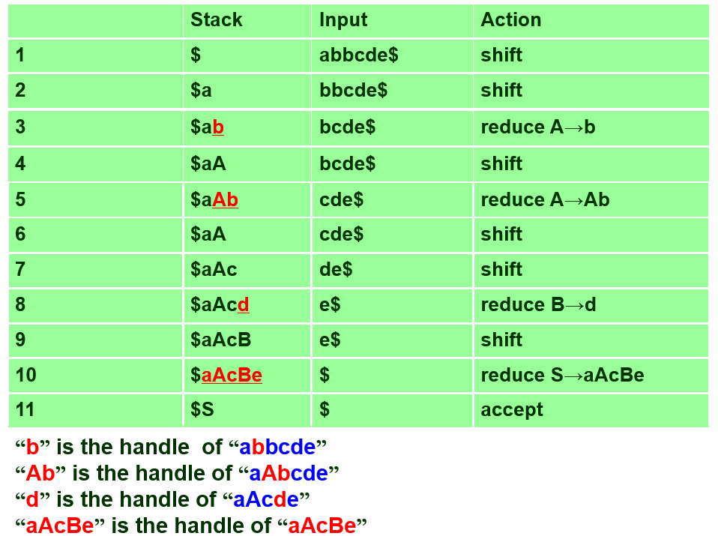

**碰到句柄 —— 规约**

**没碰到句柄 —— 移入**

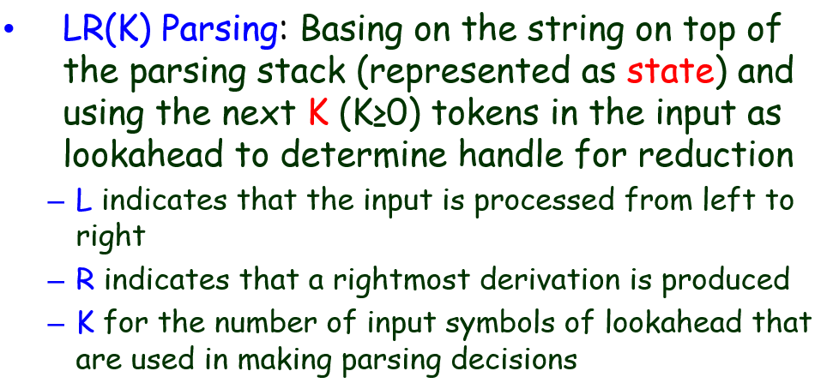

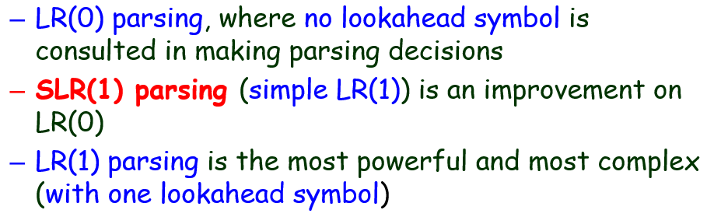

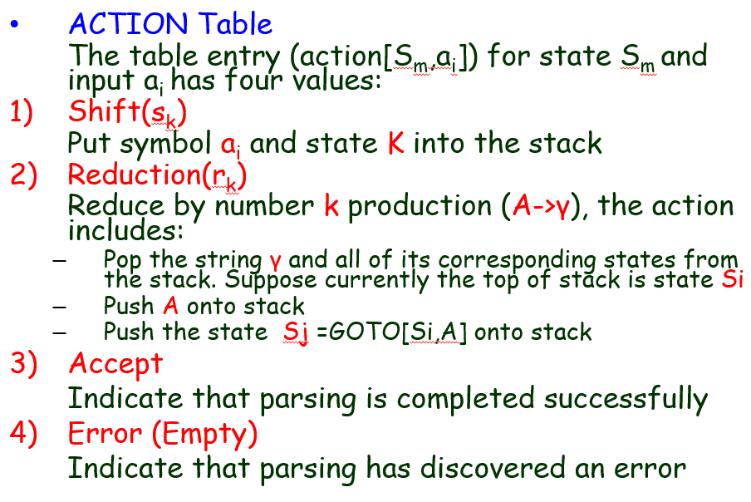

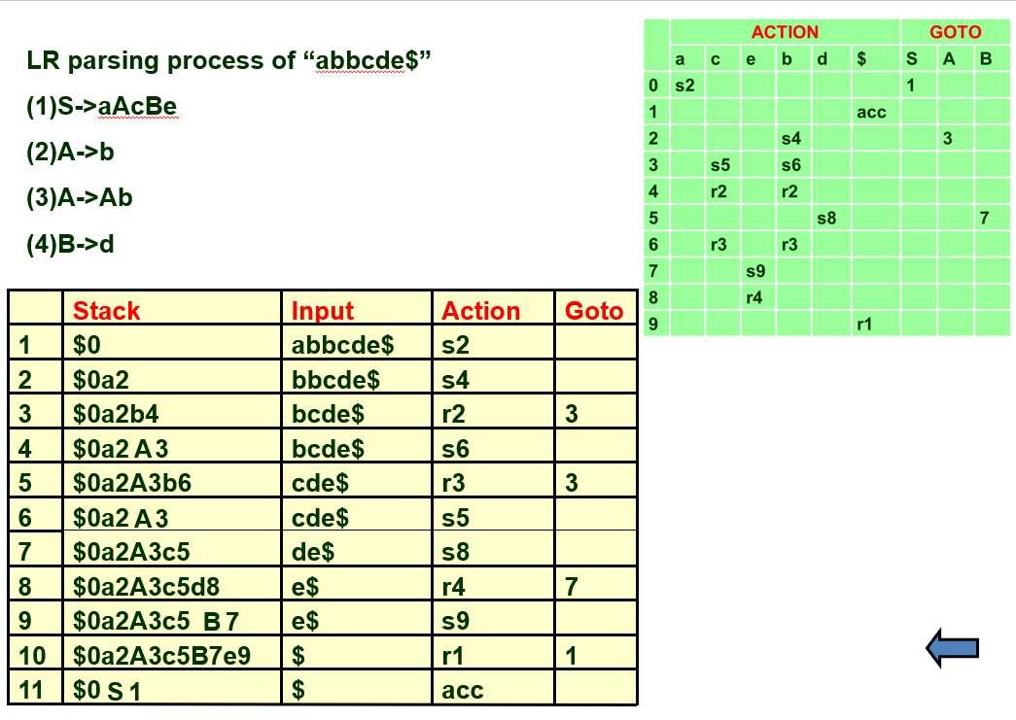

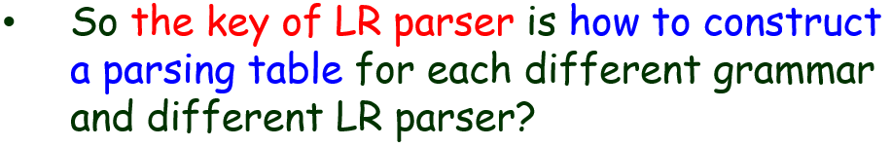

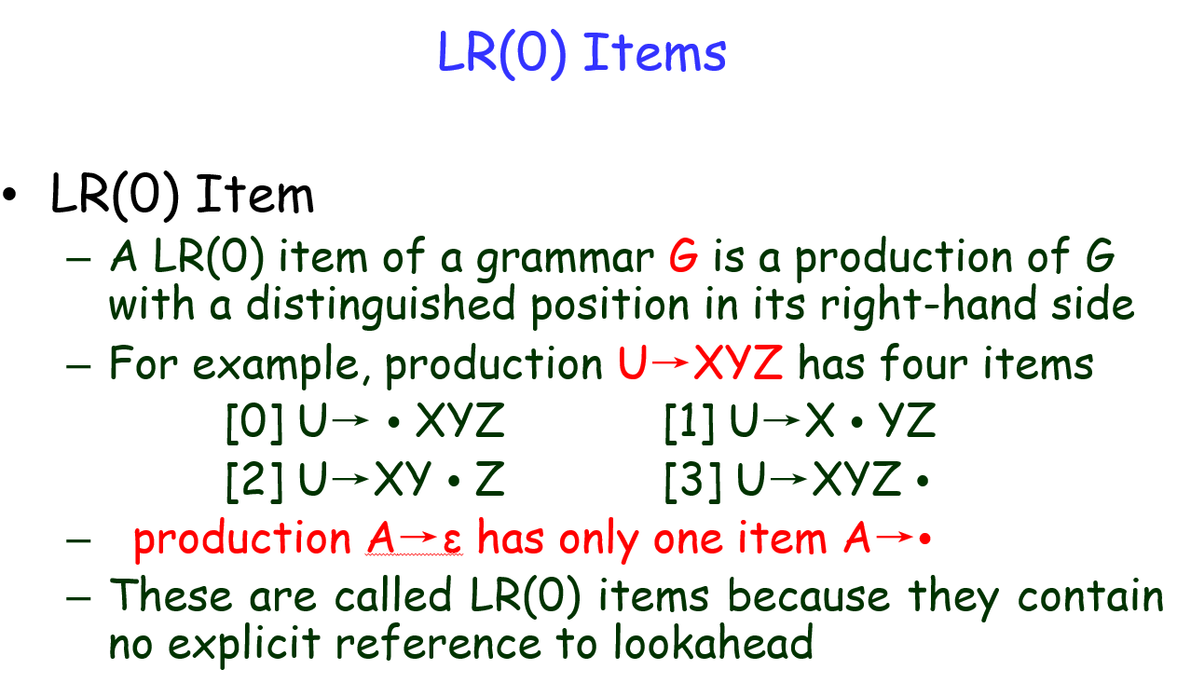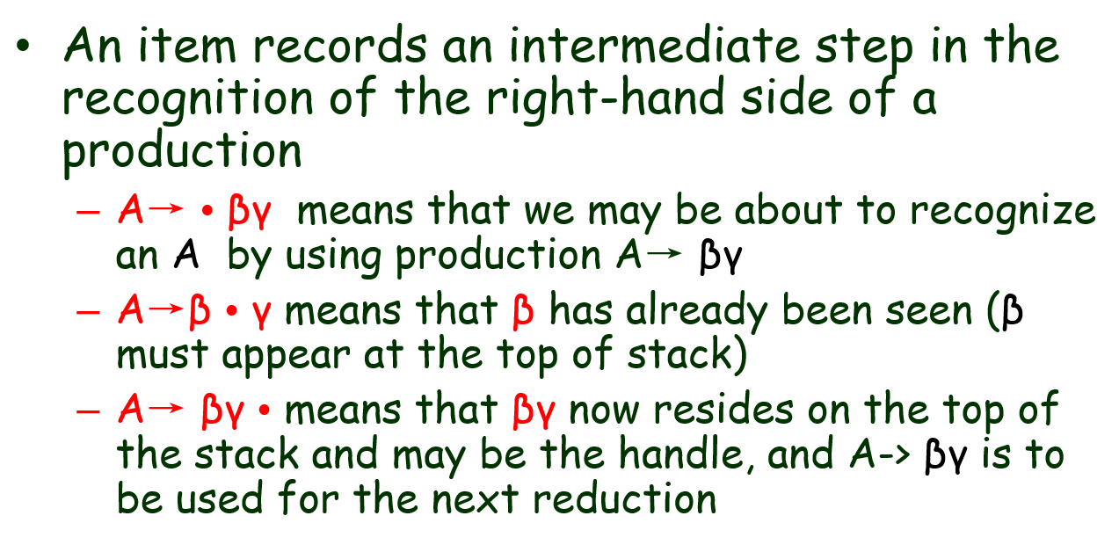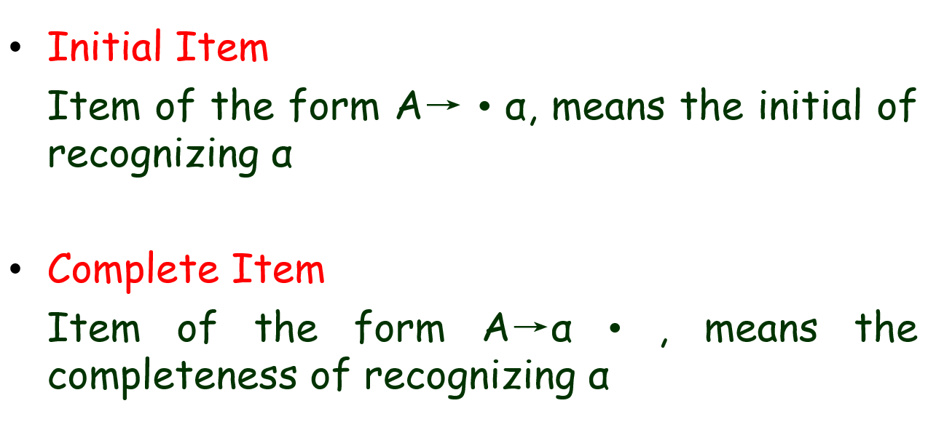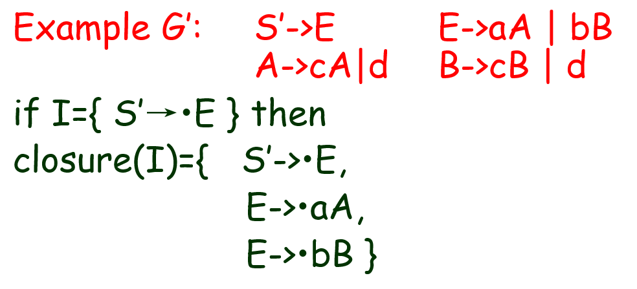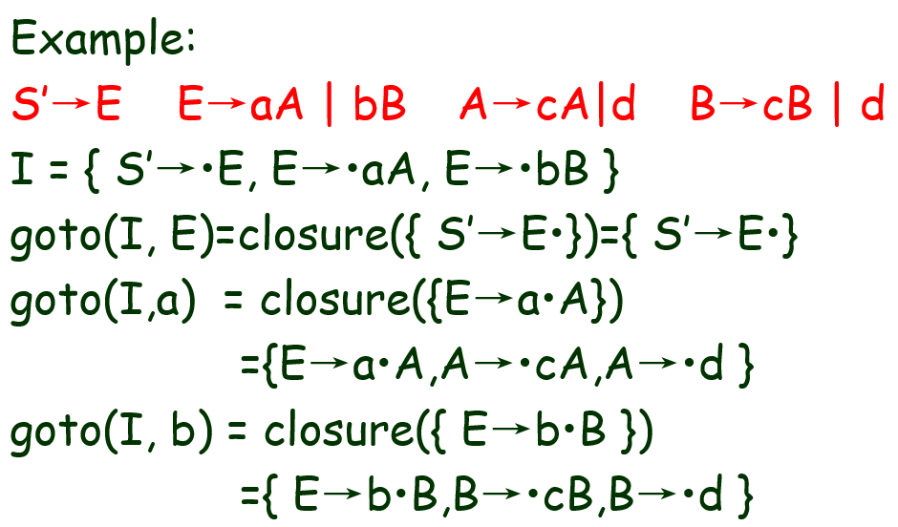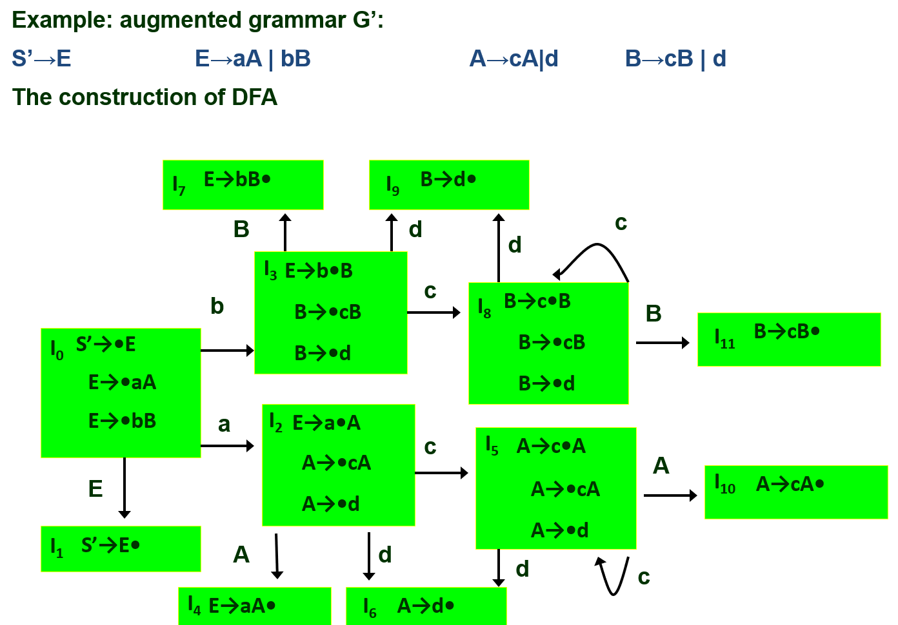

**Solution**

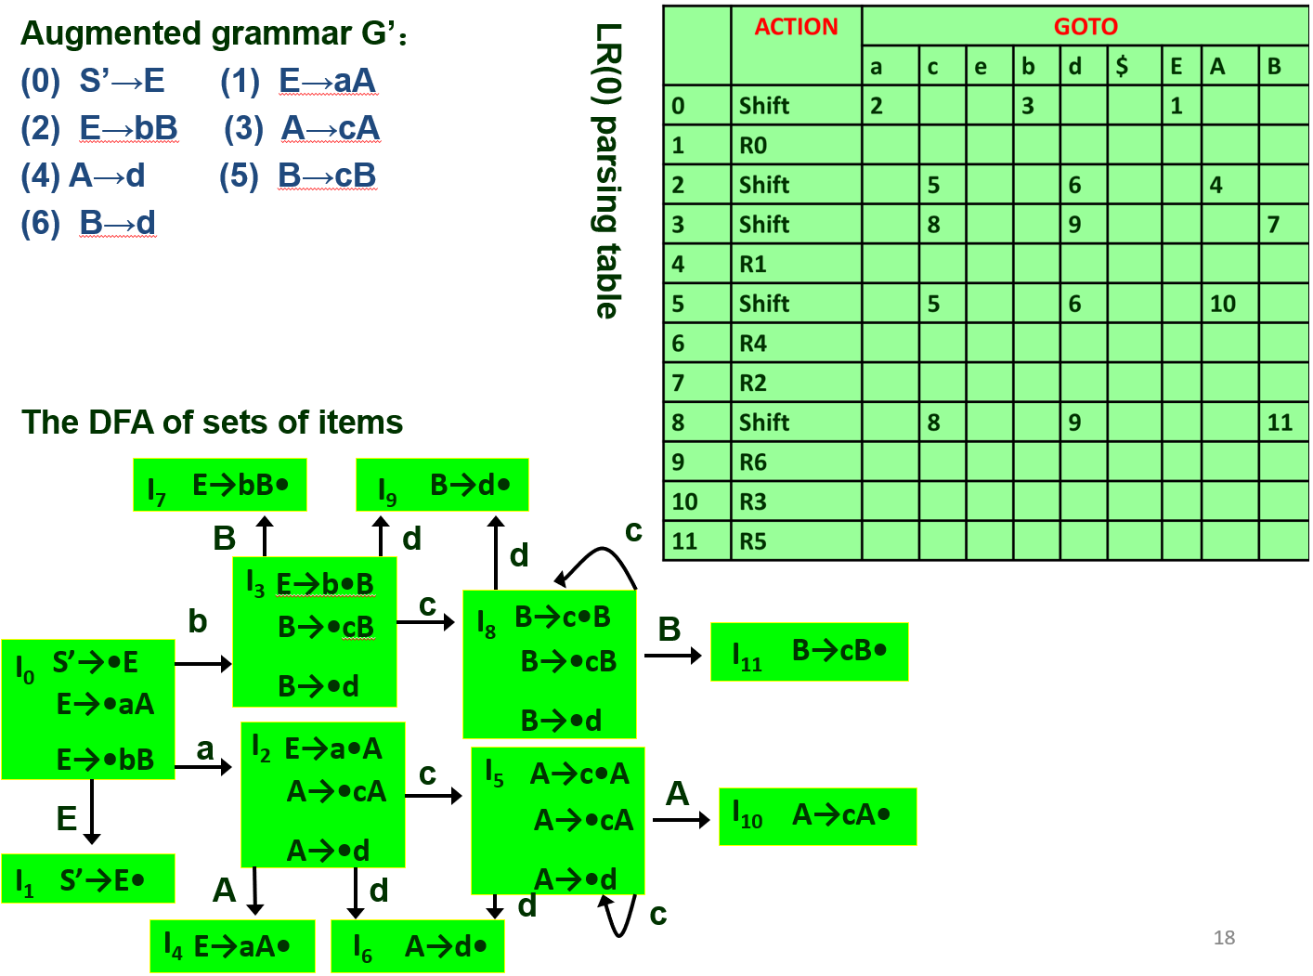

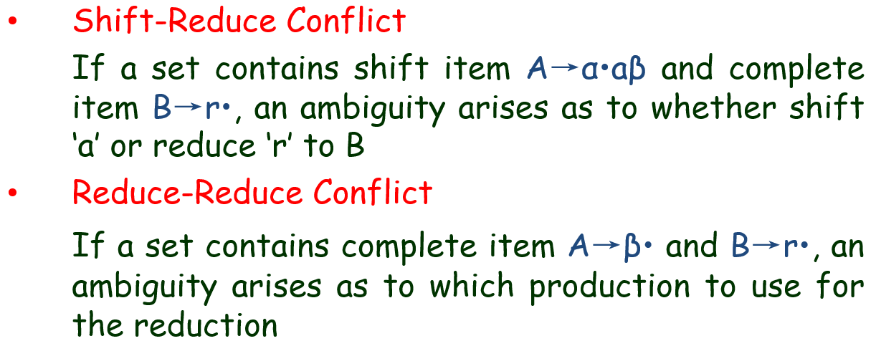

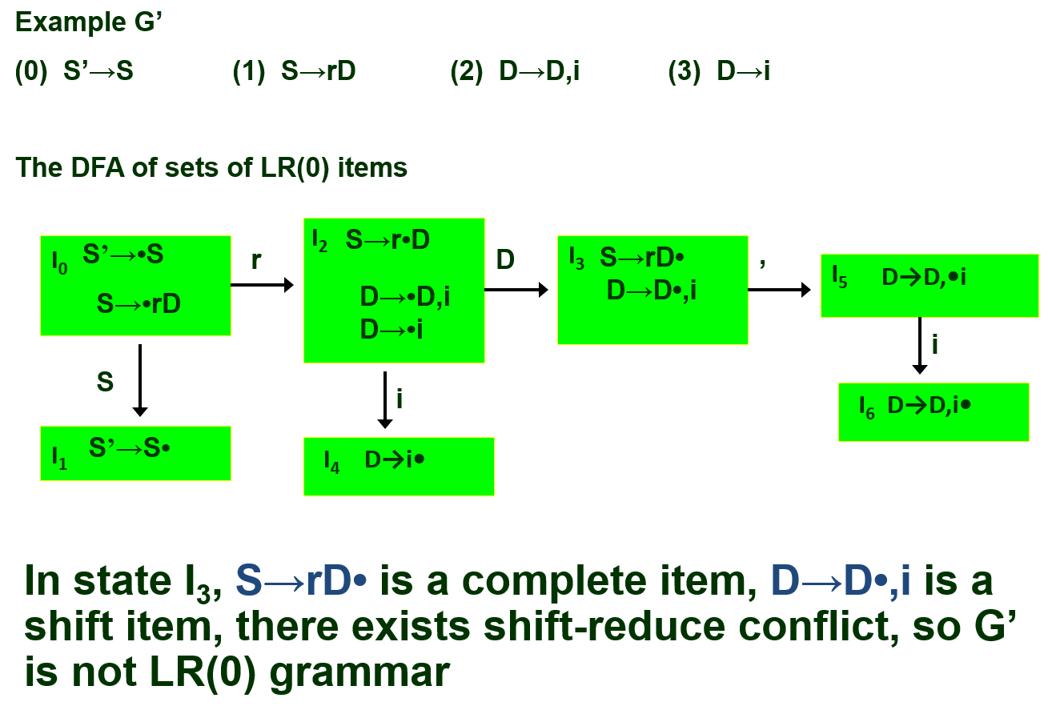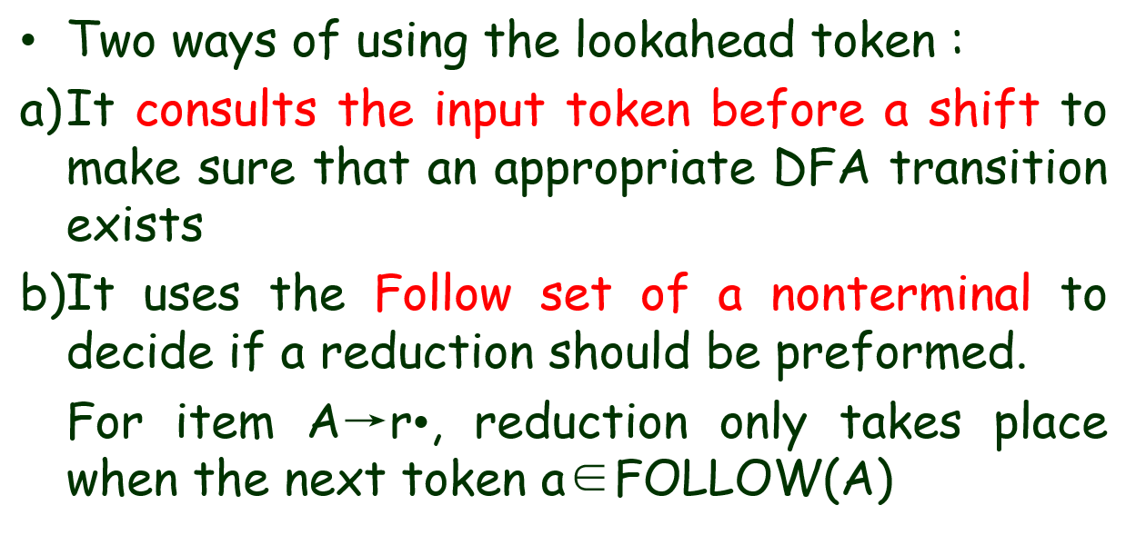

**对于每一个 A -> r·**

**只有下一个 token 属于 A 的 Follow 才能规约**

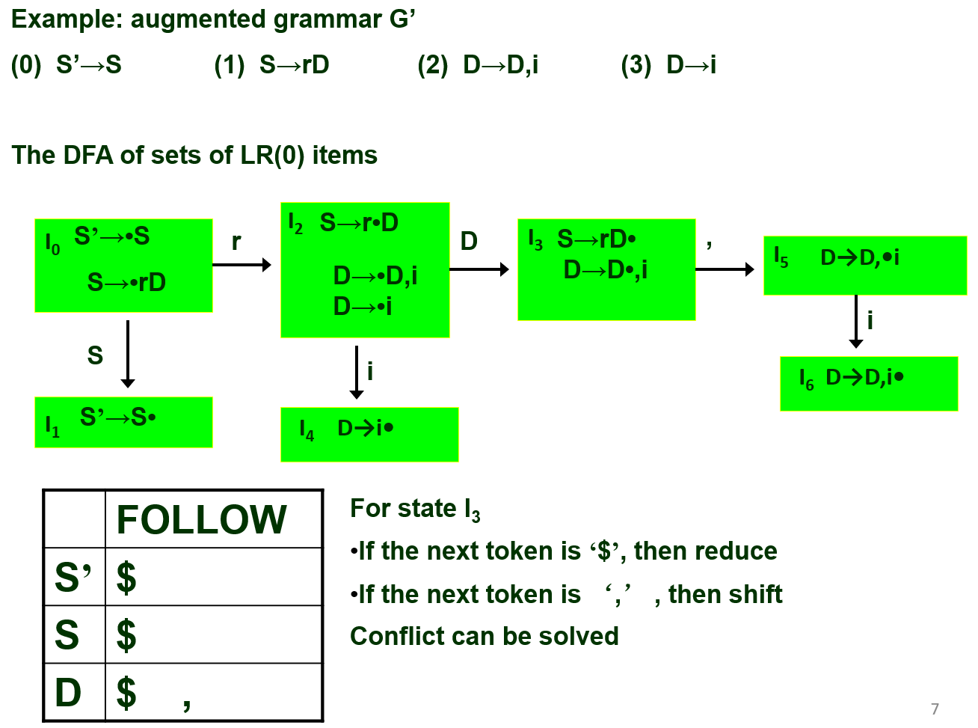

**首先，计算出所有非终结符的 FOLLOW 集**

**然后，在I2判定下一个 token 串**

**如果是 $ —— 规约**

**否则的话 —— 移入**

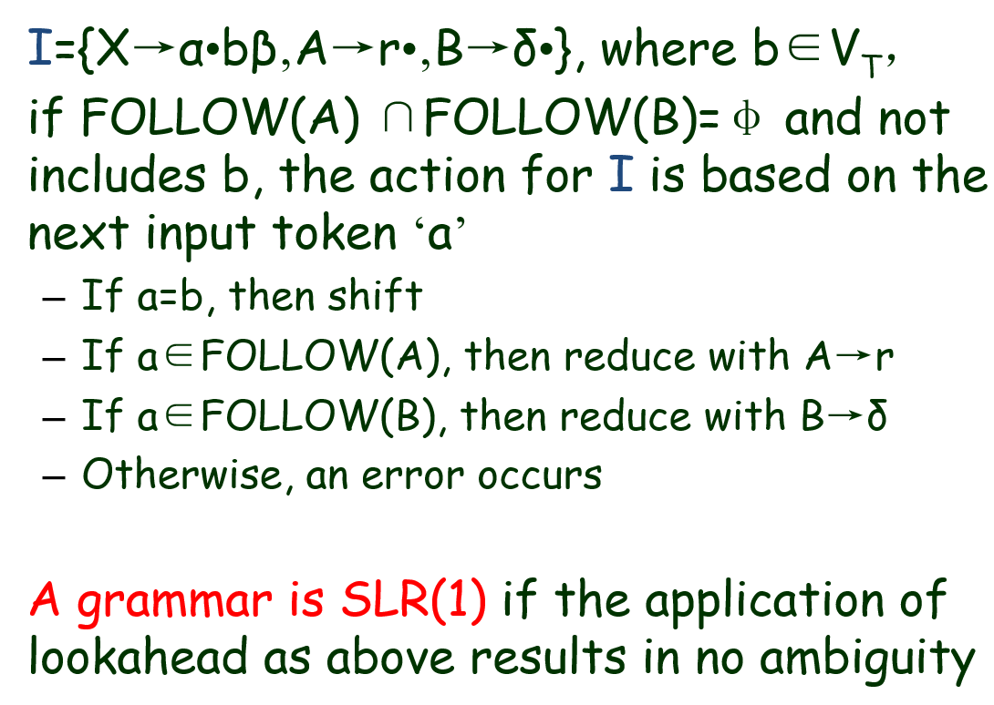

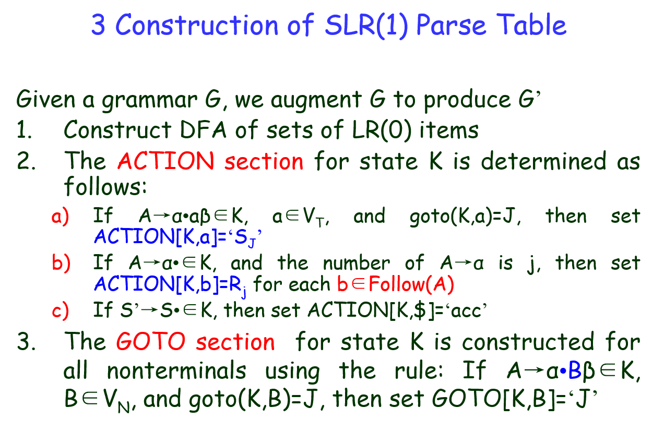

**第一步：根据 LR（0）的性质构造 DFA 转化表**

**第二步：构造ACTION 子表**

**a. 构造 Shift 状态**

**如果 A -> α·aβ属于状态集合K的一部分，**

**并且K状态移动终结符a以后将要到达J状态**

**那么状态表 ACTION [K, a] = Sj**

**b. 构造 Reduce 状态**

**如果 A -> α·属于状态集合K的一部分，**

**并且A -> α是所有Reduce状态中的第 x 个**

**那么对于每一个终结符 b 属于 Follow ( A )**

**都有状态表 ACTION [K, b] = Rx**

**c. 构造 Accept 状态（记）**



**第三步：构造GOTO 子表**

**如果 A -> α·Bβ属于状态集合K的一部分，**

**并且K状态移动非终结符B以后将要到达J状态**

**那么状态表 GOTO [K, B] = Sj**

**专项：LR(0) SLR(1),自底向上的语法分析法（回归课本）**

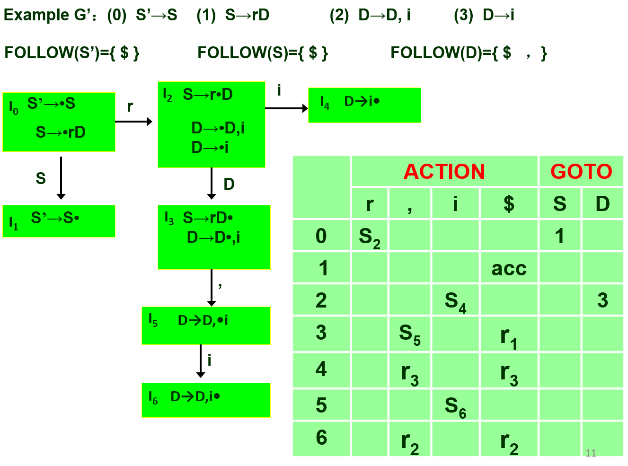

**Lecture 06 Semantic Analysis**

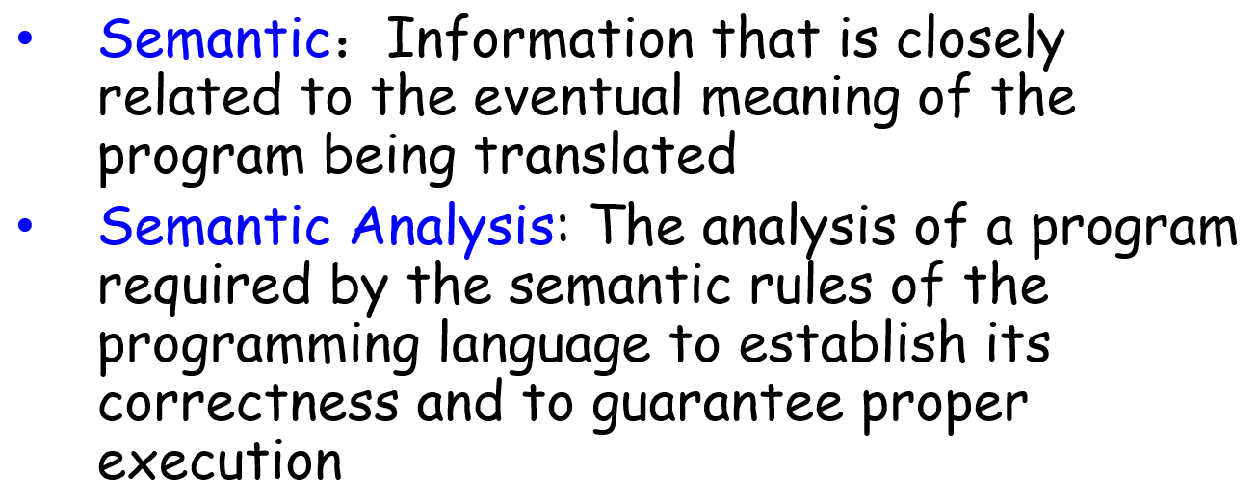

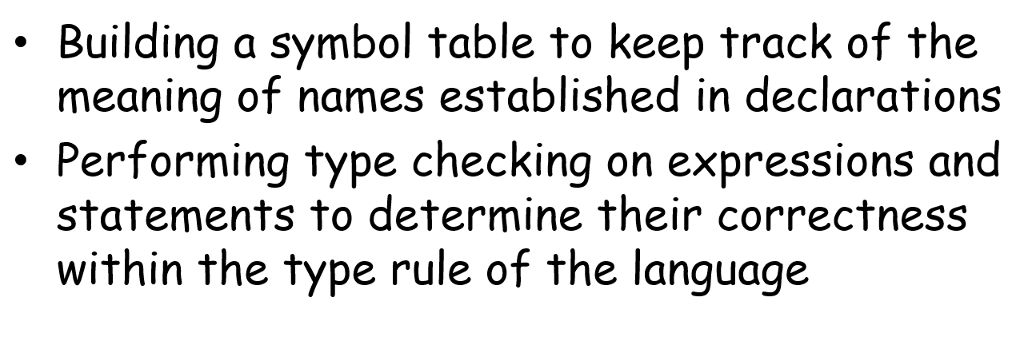

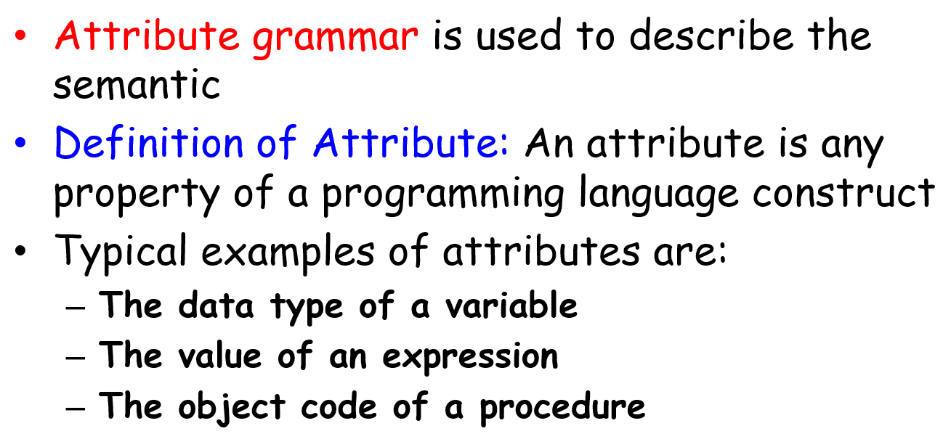

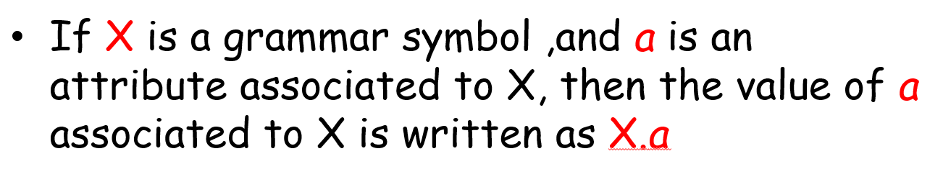

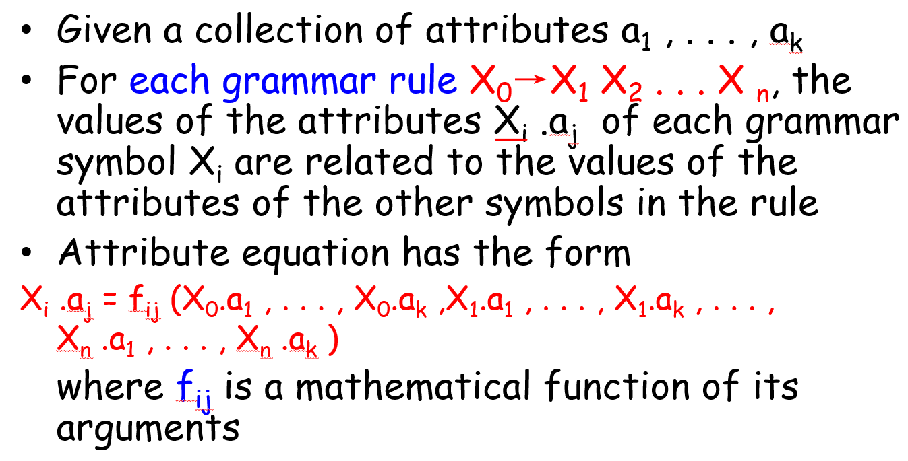

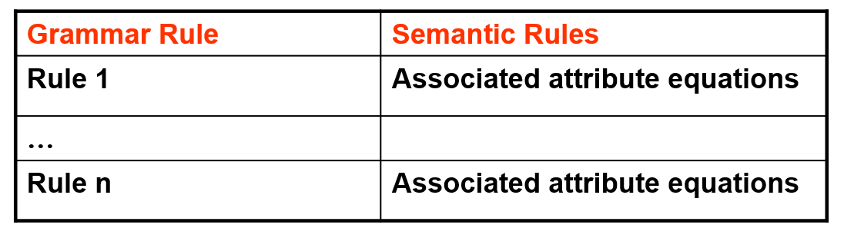

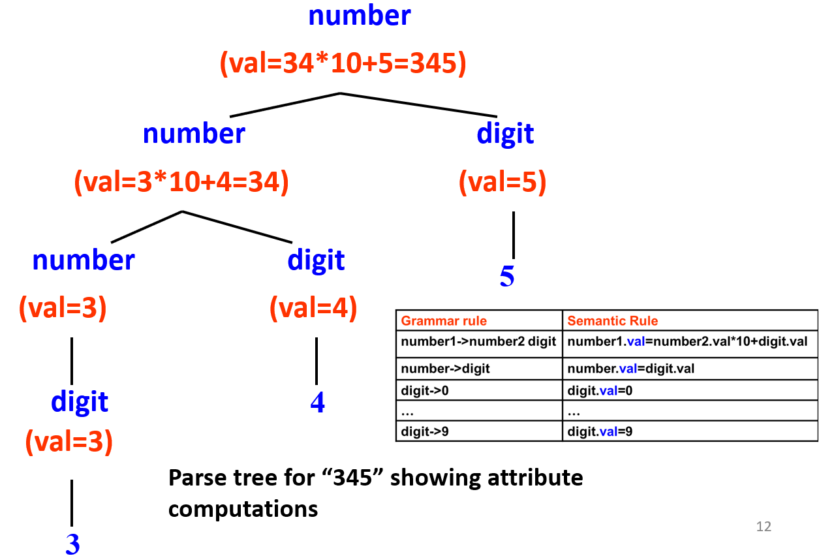

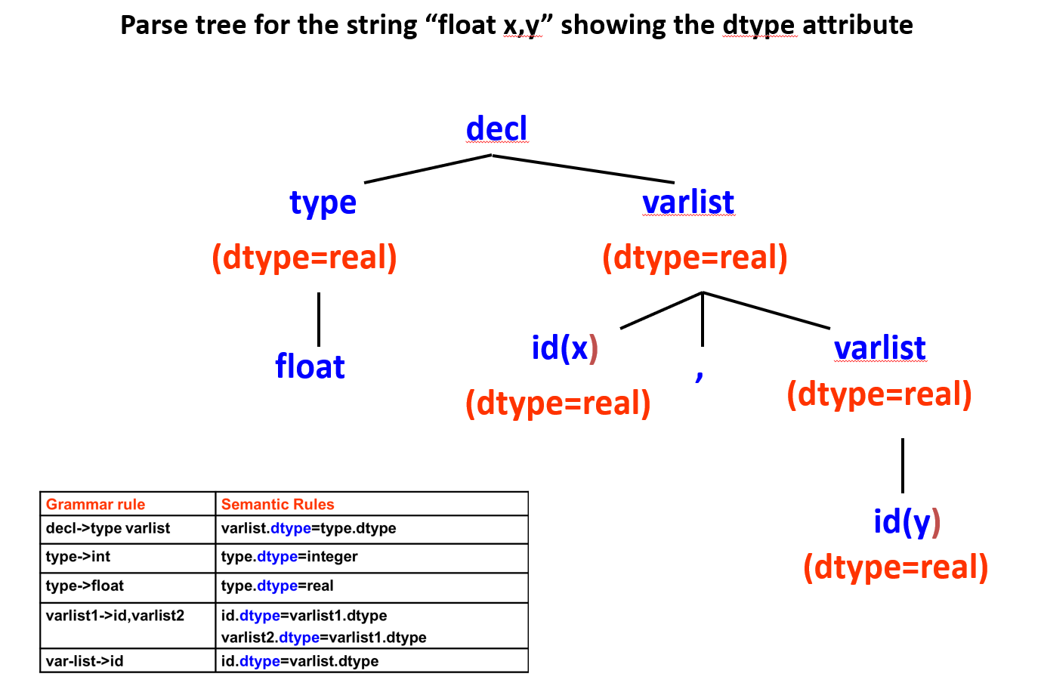

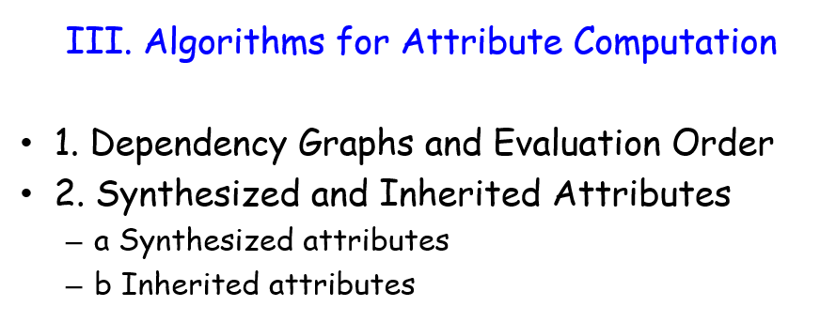

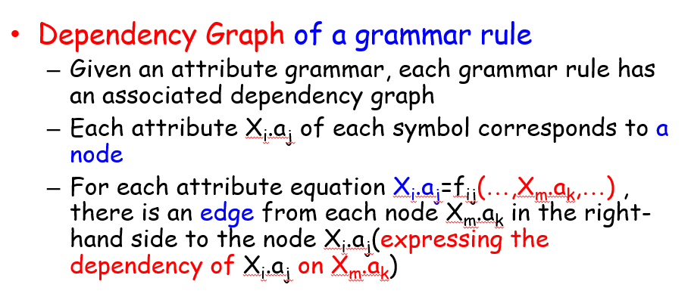

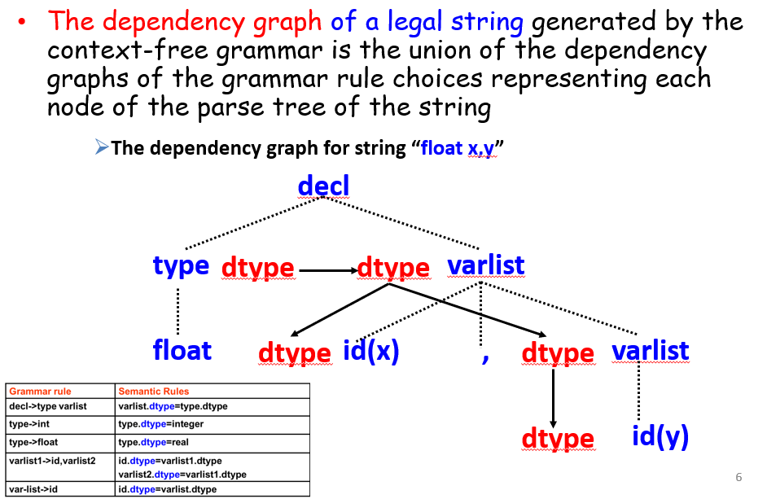

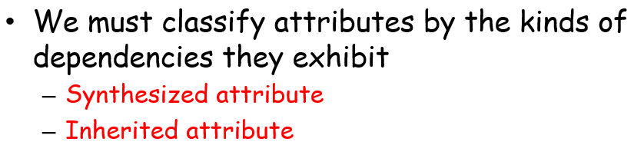

**Synthesized attribute 合成属性**

**从 （子节点） 指向 （父节点），后序遍历访问语法树**

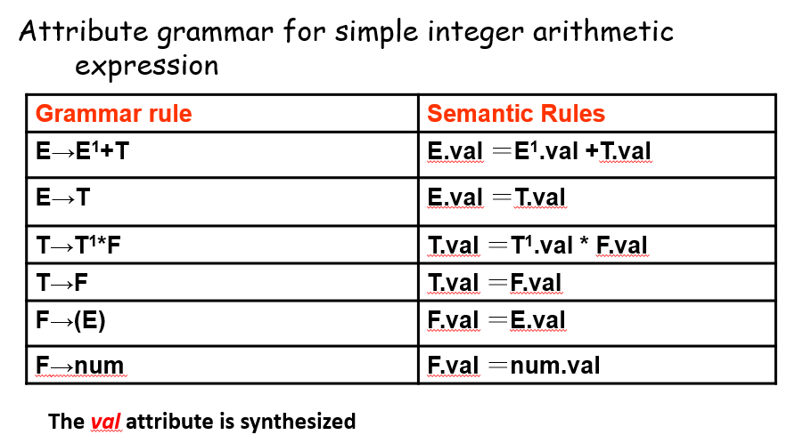

**Inherited attribute 继承属性**

**从（父节点）指向（子节点）或者从（兄节点）指向（弟节点）**

**采用前序遍历访问语法树**

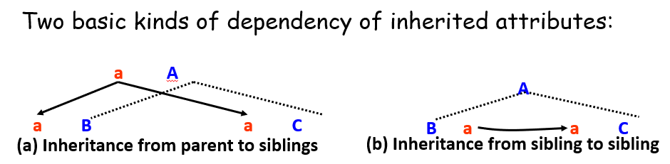

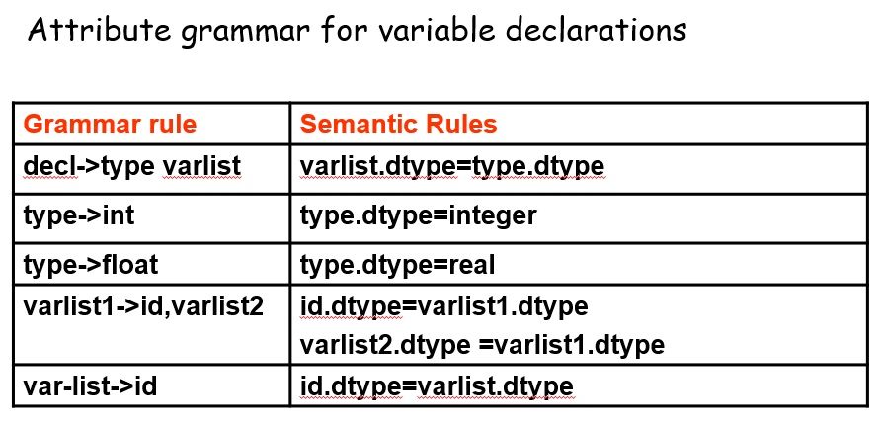

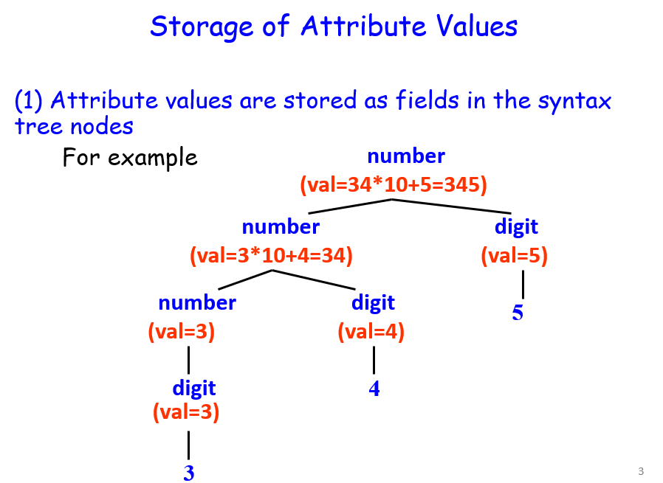

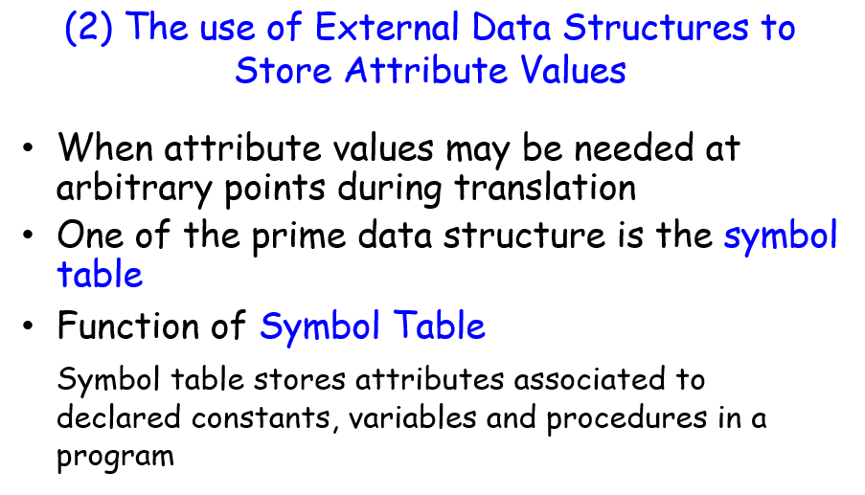

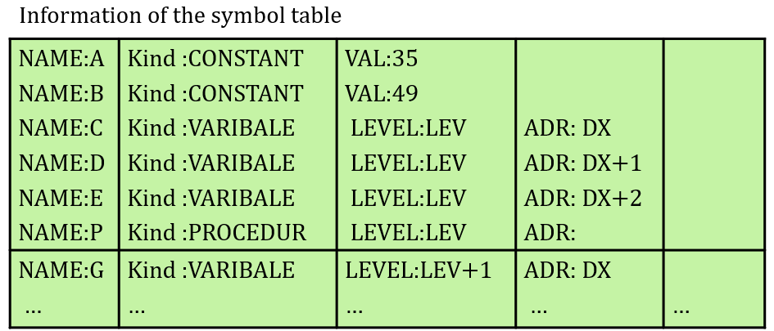

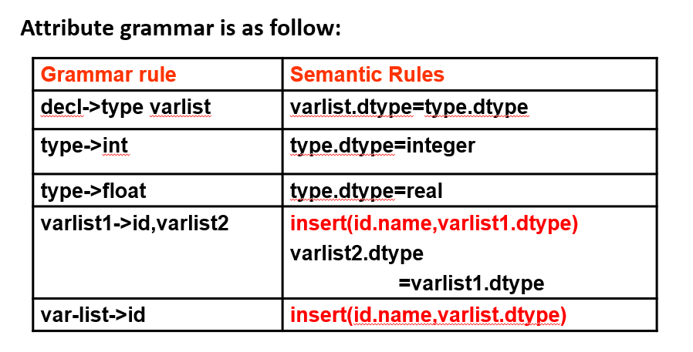

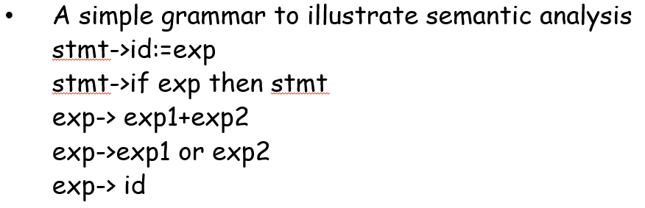

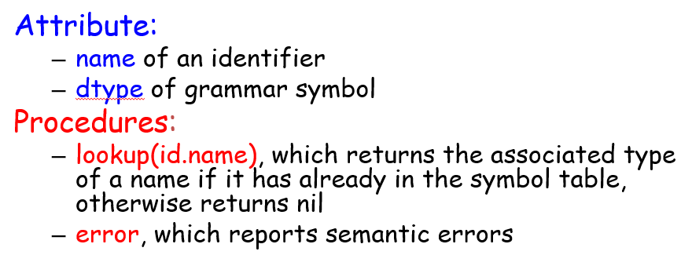 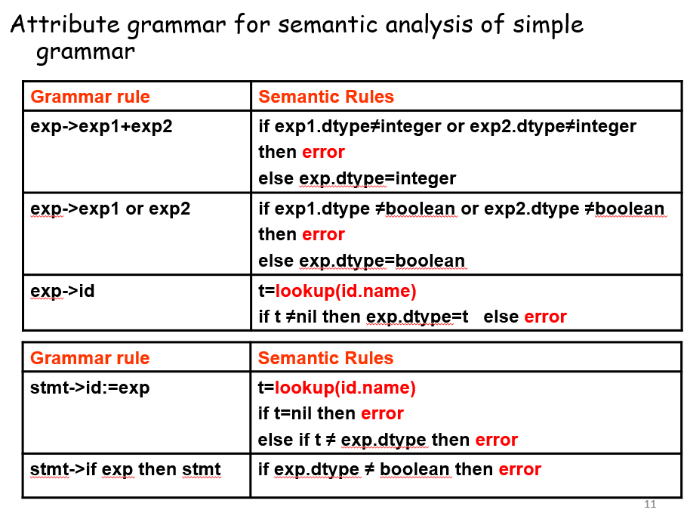

**专项：依赖图（回归课本）**

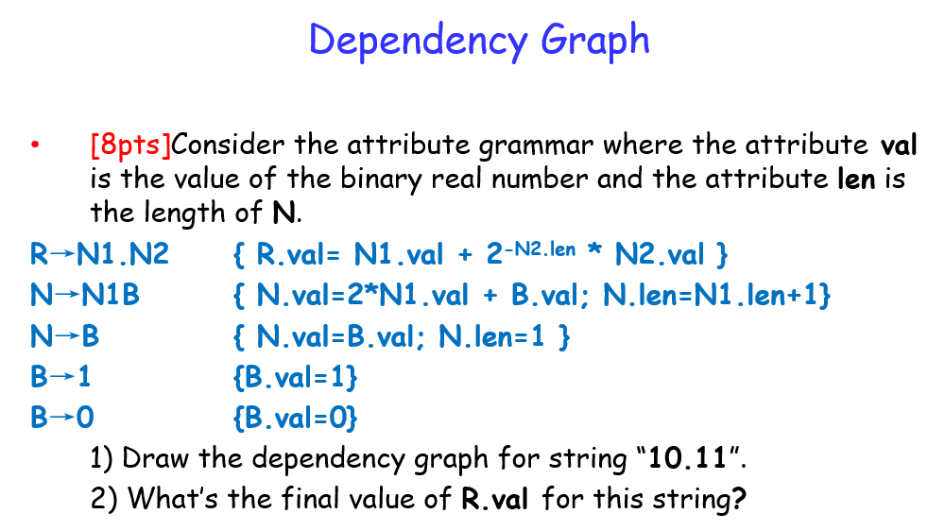 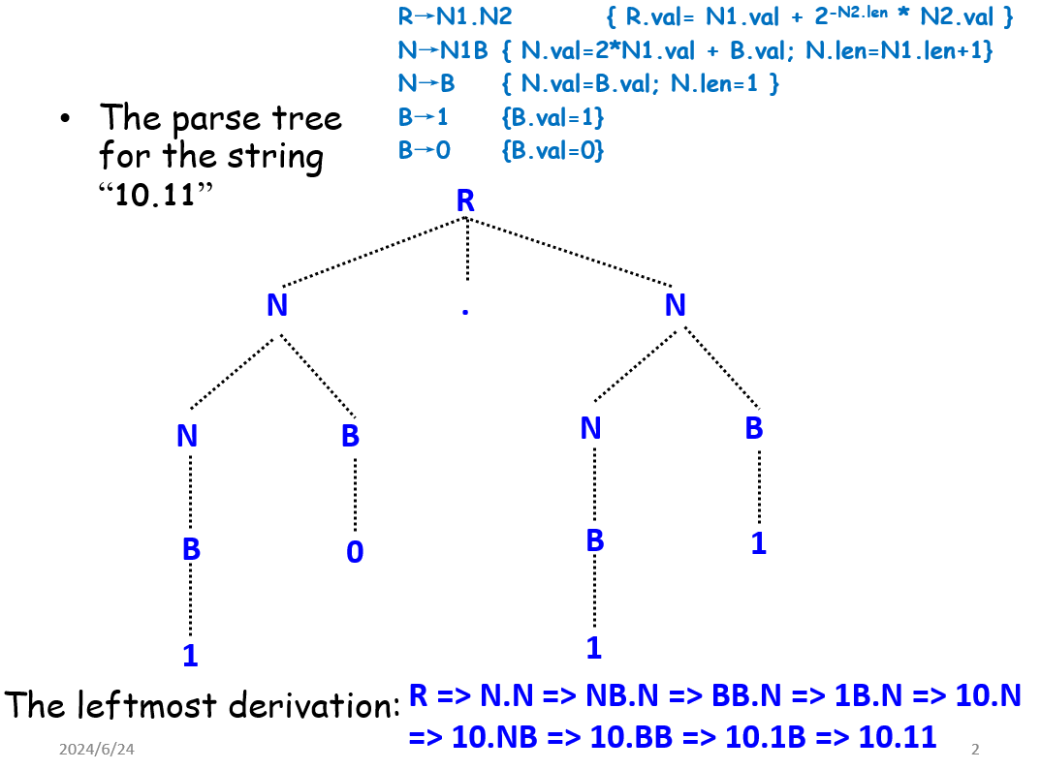 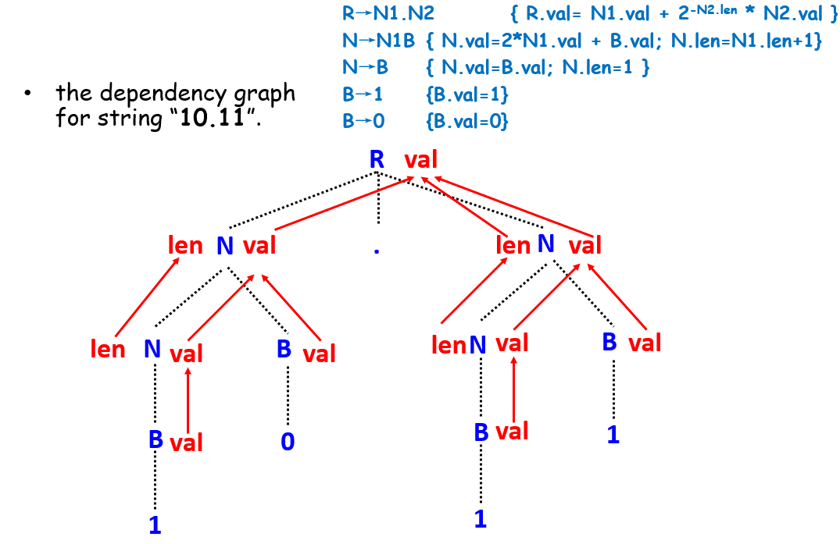 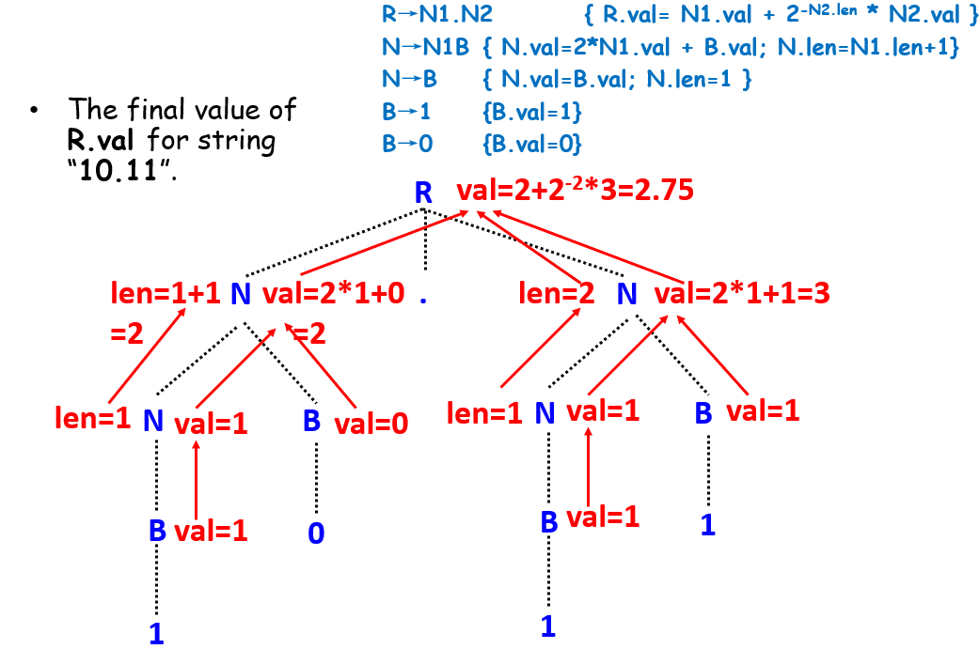

**Lecture 07 Intermediate Code Generation**

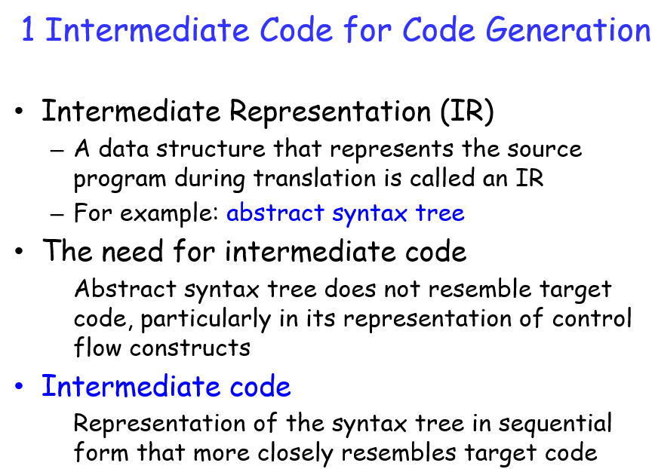

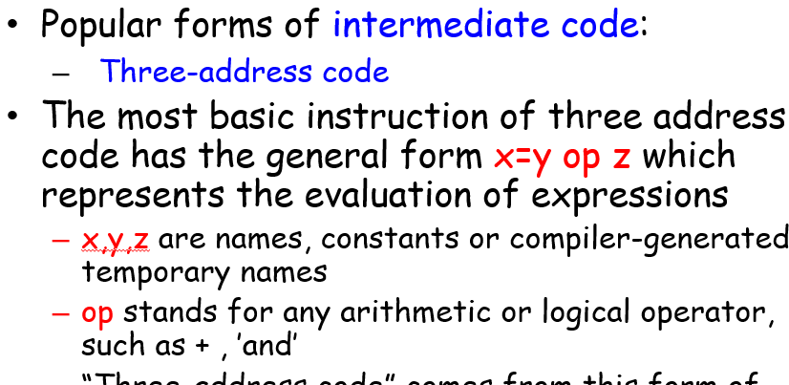

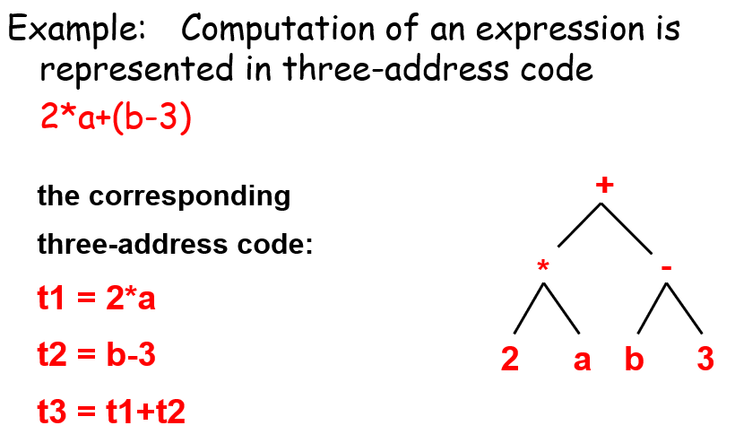

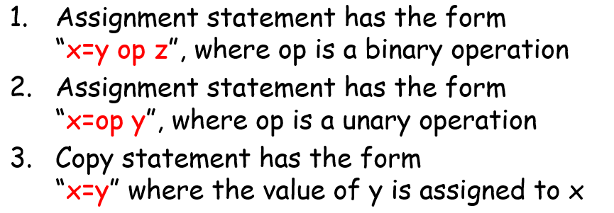 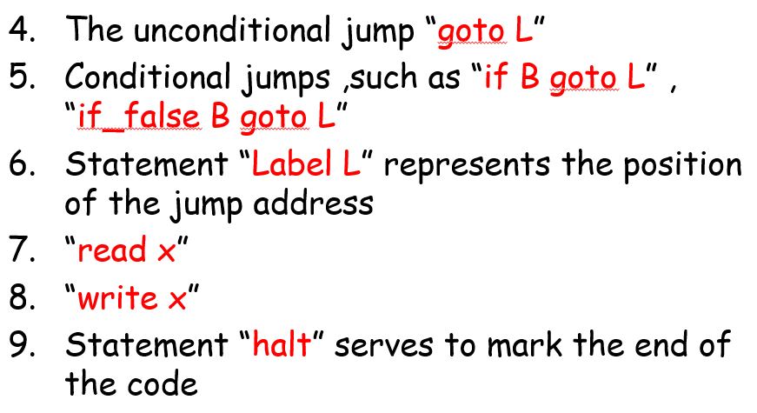

接下来的主题都是 三地址码 的翻译

三地址码 和 正则表达式转化为NFA 都是有公式可以套用的

在本例中，我们以 C++ 翻译 NFA 为例子

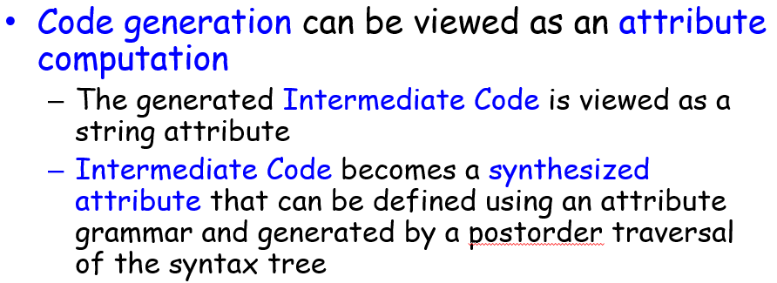

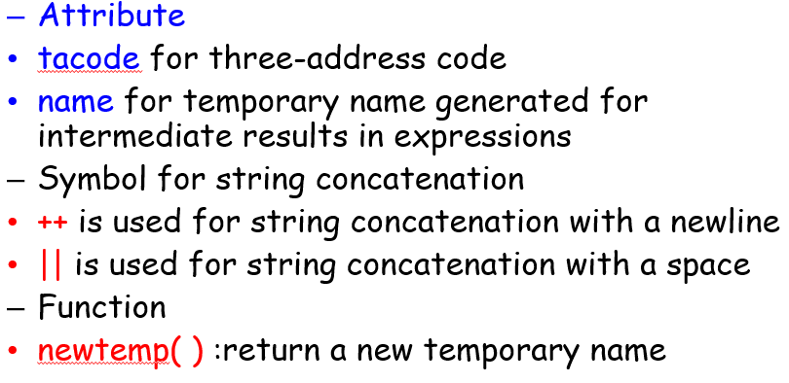

++ 表示字符串的**换行**

|| 表示字符串的**空格**

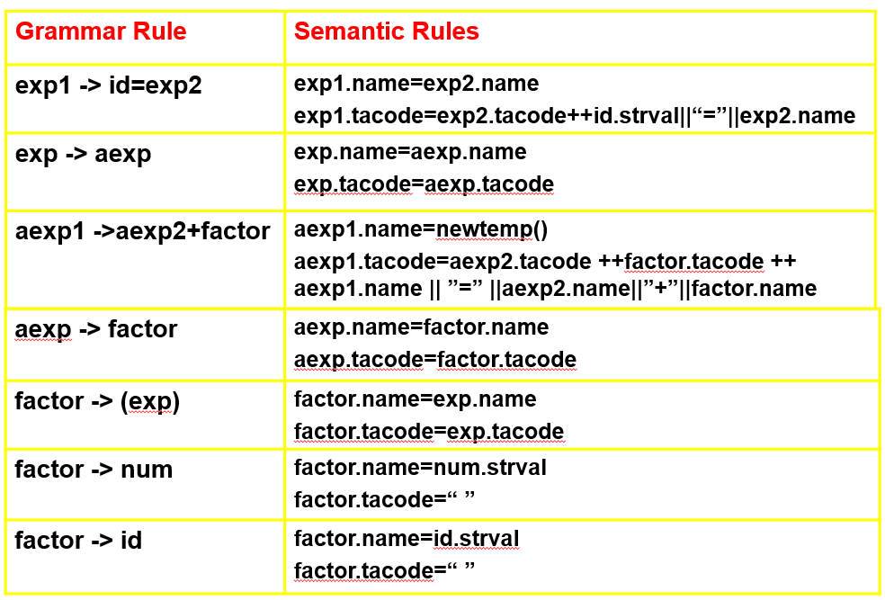

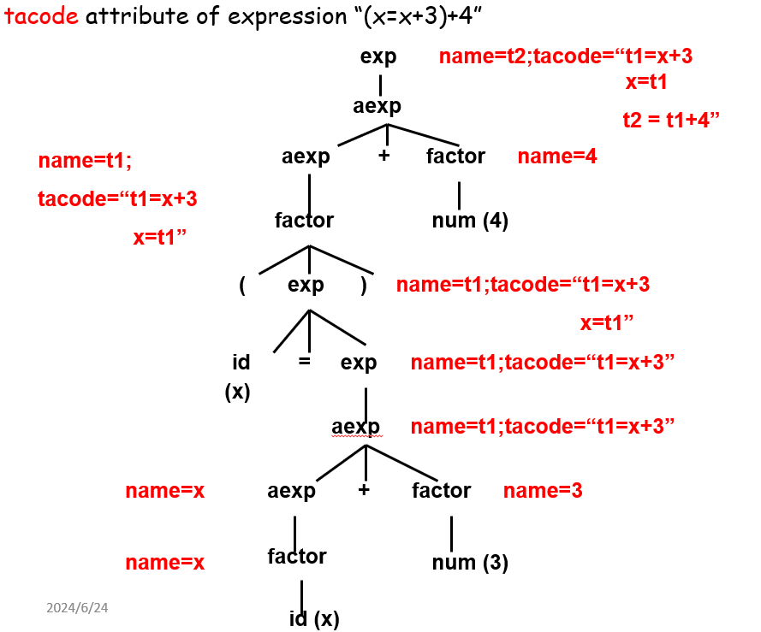

t1 = x + 3

x = t1

t2 = t1 + 4

公式一：if-else 语句

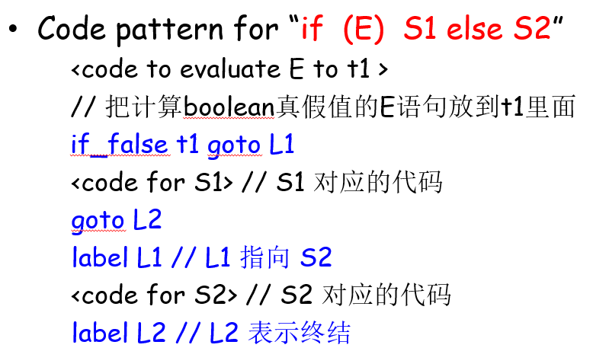

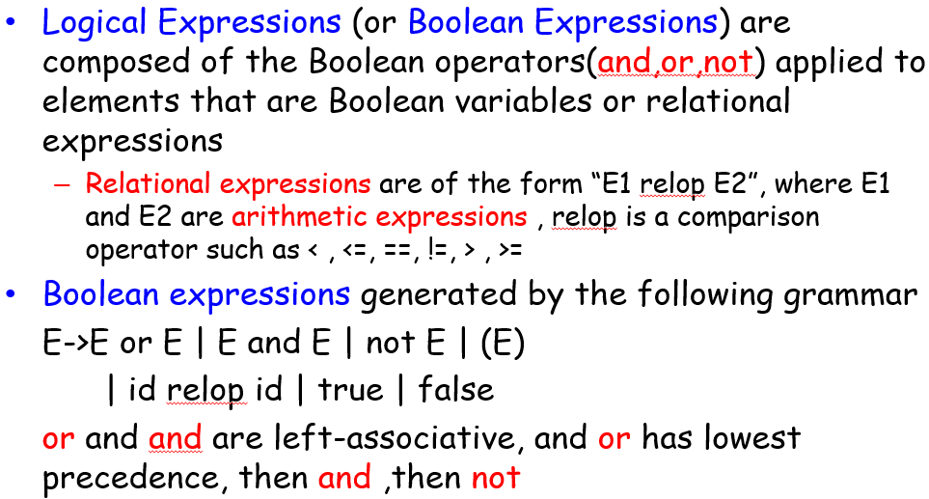

逻辑表达式由布尔值组成

关系表达式的模式为 “E1 relop E2” relop 是算数比较的符号

布尔表达式既可以是关系表达式，也可以是与或非正误

or < and < not

逻辑表达式有两个主要目的：

1. 如果它们被用于计算逻辑值，

那么布尔表达式等同于算术表达式

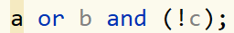

t1 = not c

t2 = b and t1

t3 = a or t2

2. 如果它们在控制语句的上下文中用于表示条件语句

那布尔表达式的值不会临时保存，而用于表示程序可执行位置

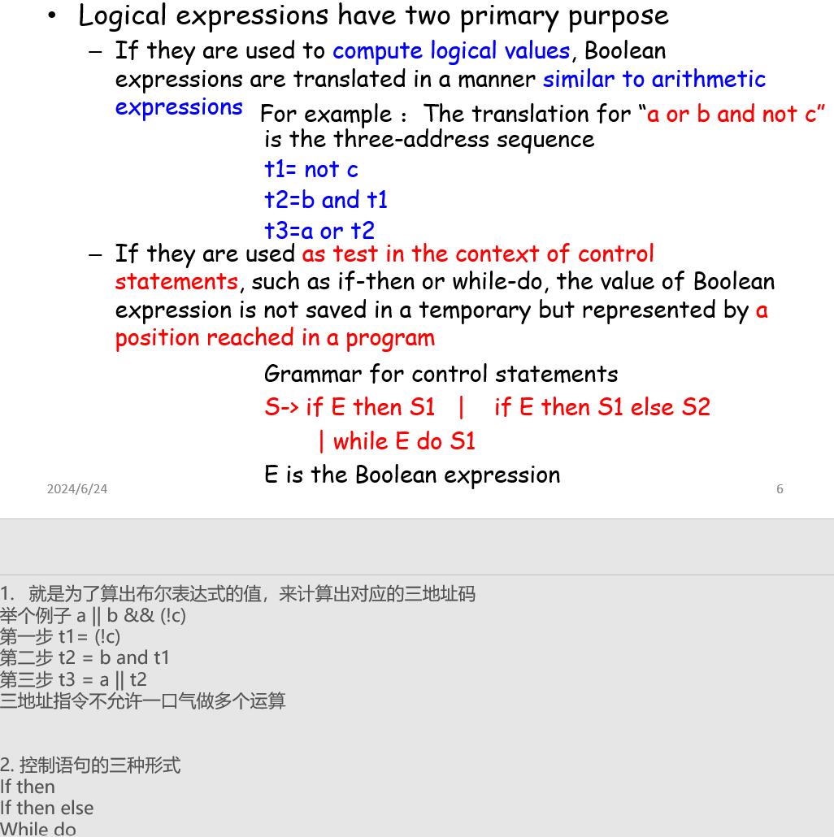

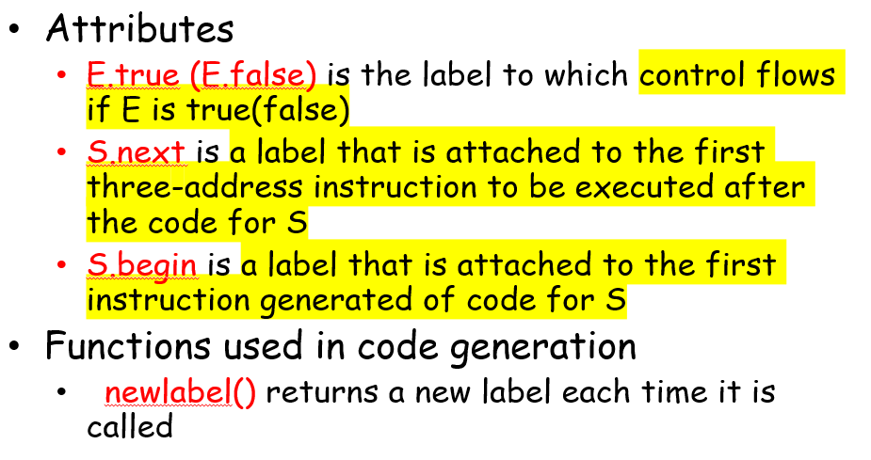

E.true 表示 布尔表达式 E 的计算结果为 true

E.false 表示 布尔表达式 E 的计算结果为 false

S.next 表示 在执行完 S 的内容后 将要执行的代码块

S.begin 表示 S之前第一个即将要执行的代码标签

newlabel（）表示 生成一个新的标签

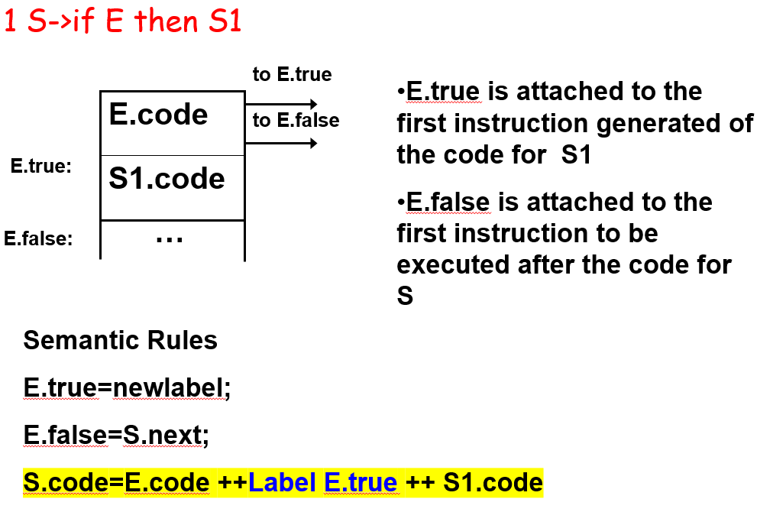

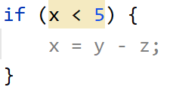

t1 = x < 5;

if t1 goto L1;

goto L2;

**Label L1 ( E.true ):**

t2 = y – z;

x = x2;

**Label L2 ( S.next ):**

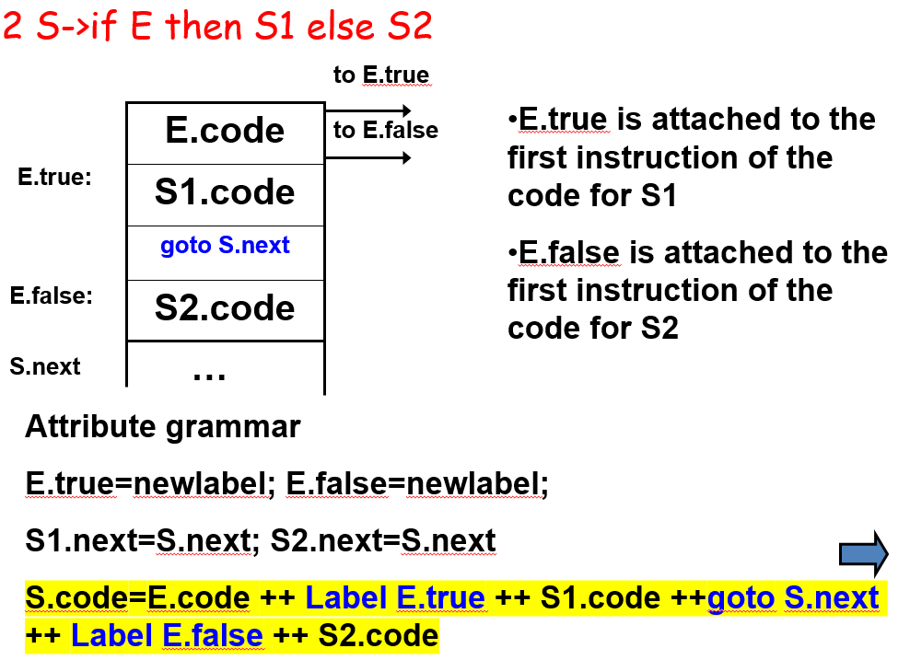

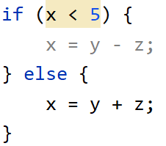

**t1 = x < 5;**

**if t1 goto L1;**

**goto L2;**

**Label L1:**

**t2 = y – z;**

**x = t2;**

**Label L2:**

**t3 = y + z;**

**x = t3;**

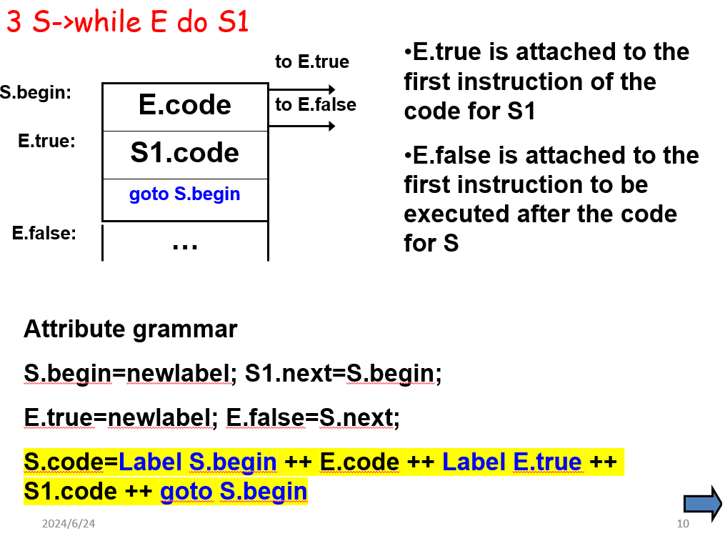

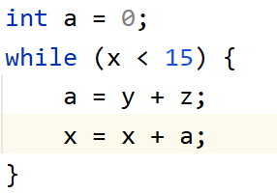

**t1 = 0;**

**a = t1;**

**t2 = x < 15;**

**if t2 goto L1;**

**goto L2;**

**Label L3:**

**Label L1:**

**t3 = y + z;**

**a = t3;**

**t4 = x + a;**

**x = t4;**

**goto L3;**

**Label L2;**

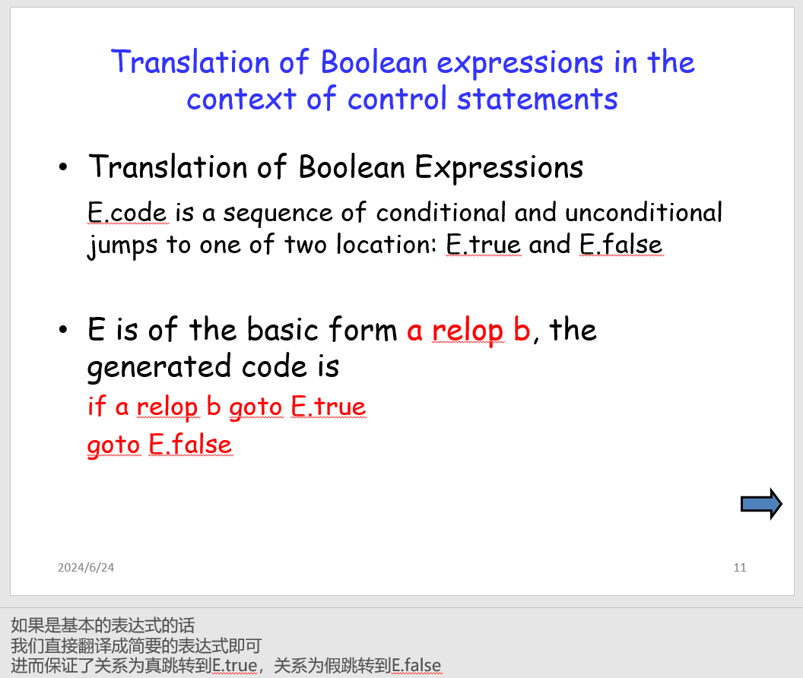

**E -> E1 or E2**

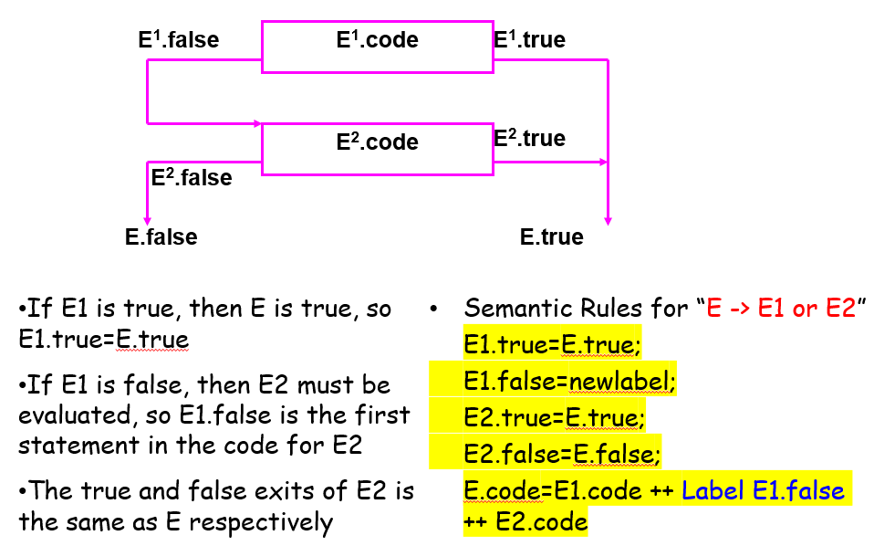

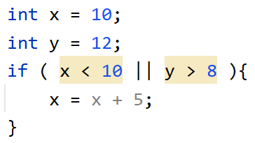

**t1 = 10;**

**x = t1;**

**t2 = 12;**

**y = t2;**

**t3 = x < 10;**

**t4 = y > 8;**

**if t3 goto L1:**

**goto L2:**

**Label L1:**

**t5 = x + 5;**

**x = t5;**

**goto L3;**

**Label L2:**

**if t4 goto L1:**

**goto L3;**

**Label L3:**

**halt;**

**E -> E1 and E2**

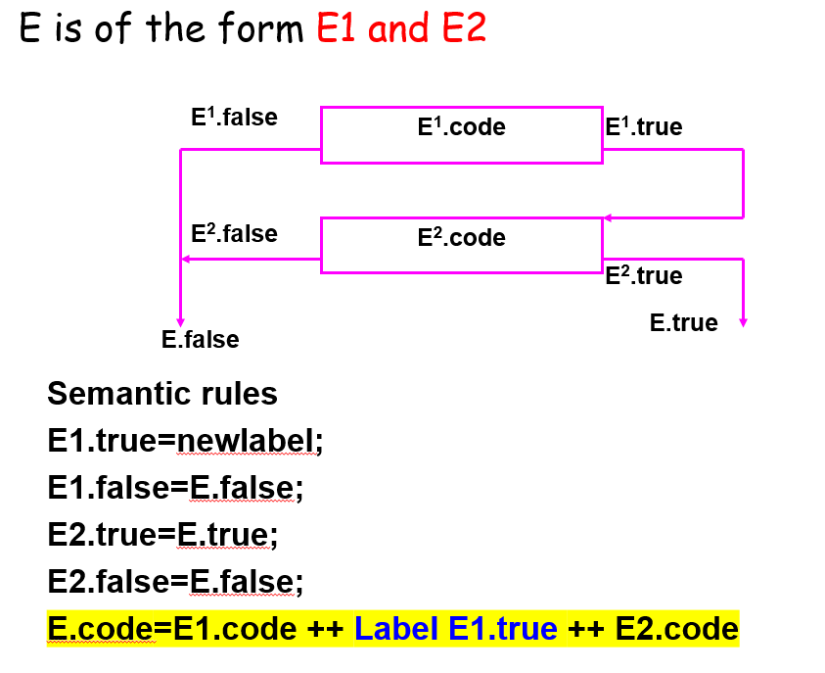

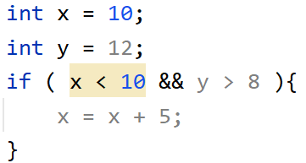

**t1 = 10;**

**x = t1;**

**t2 = 12;**

**y = t2;**

**t3 = x < 10;**

**t4 = y > 8;**

**if t3 goto L1:**

**Label L1:**

**if t4 goto L2:**

**goto L3:**

**Label L2:**

**t5 = x + 5;**

**x = t5;**

**Label L3:**

**halt;**

**E -> not E1**

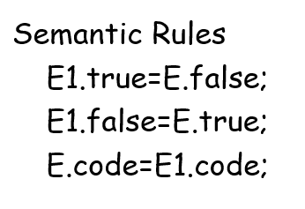

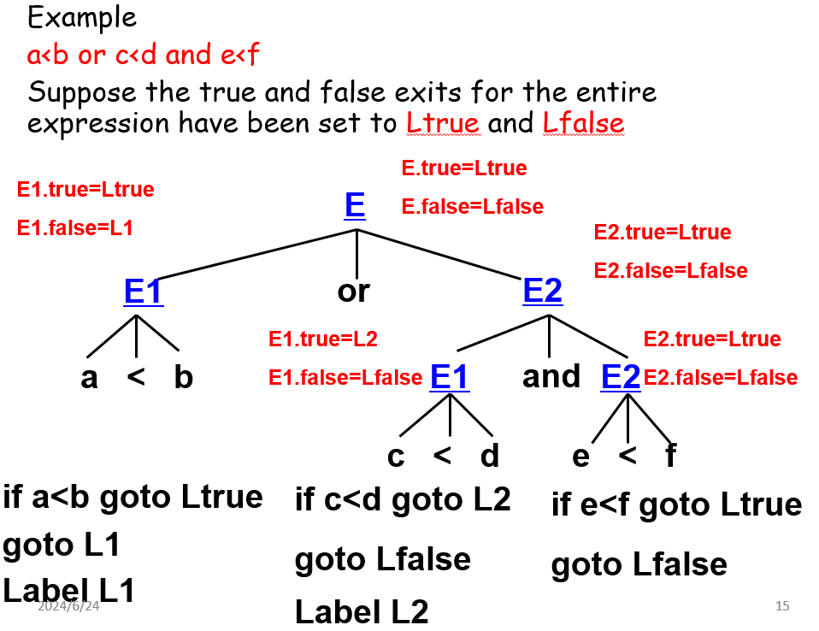

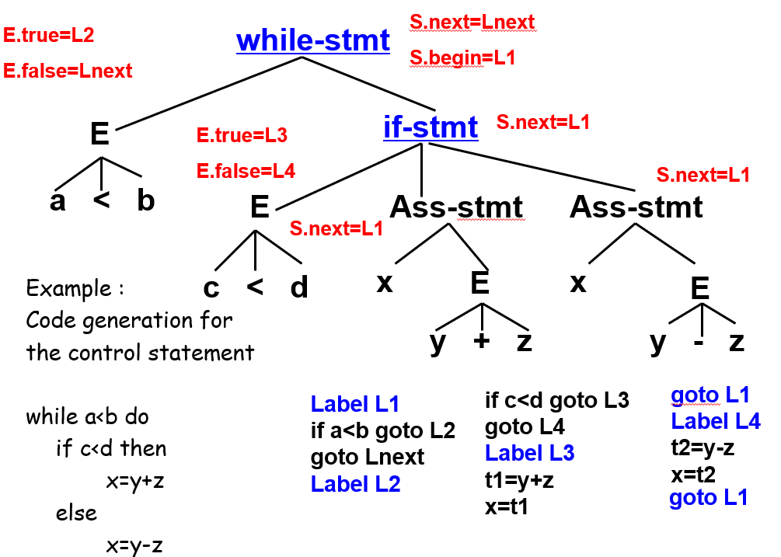

**考试必考！要把有控制语句的源代码先从上往下计算…再从下往上计算…从而…**

**先从上往下计算继承属性**

**while语句 —— L1**

**a < b —— 标号L2**

**c < d —— 标号L3**

**while E do S1 的公式**

**Label L1**

**E.code**

**Label E.true**

**S1.code**

**goto L1**

**if E then S1 else S2 的公式**

**E.code**

**Label E.true**

**S1.code**

**goto S.next**

**Label E.false**

**S2.code**

**所以我们可以得到这个PPT的公式**

**Label L1**

**if a < b goto L2**

**goto Lnext**

**Label L2**

**if c < d goto L3**

**goto L4**

**Label L3**

**S1.code**

**goto L1**

**先把 while 语句的整个代码框架填补完整**

**专项：中间代码生成（回归课本）**

**请你把改 C++ 代码翻译为 三地址码**

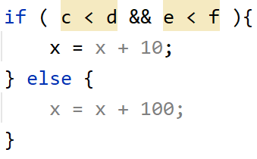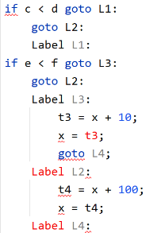

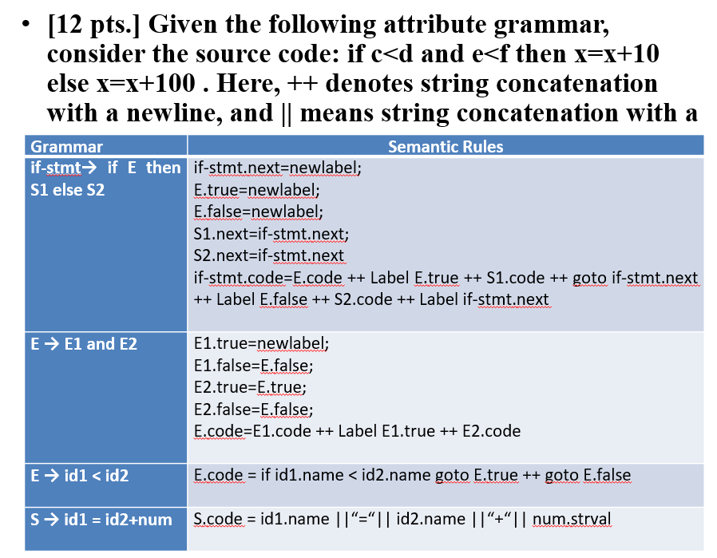

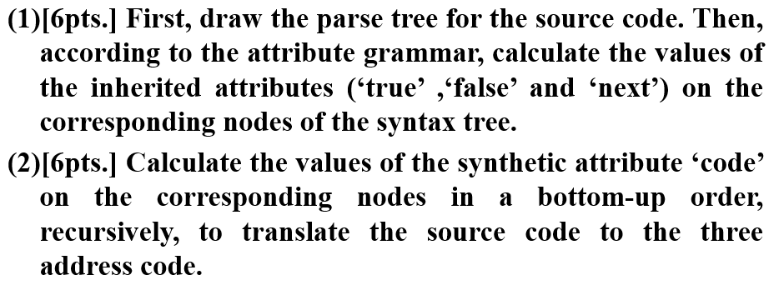

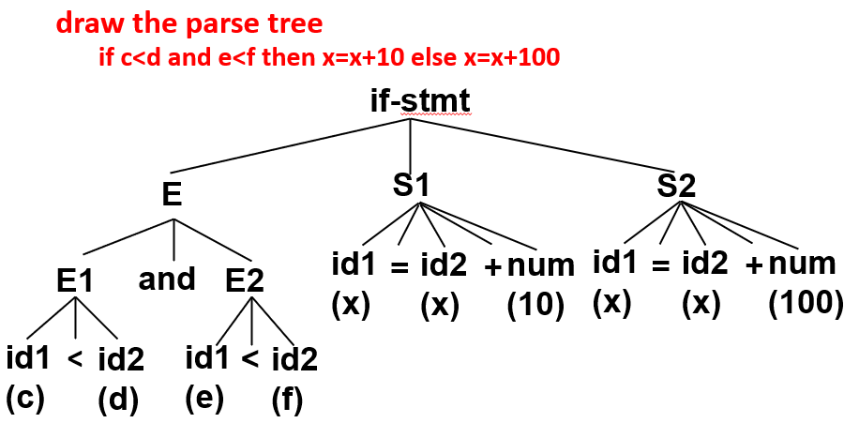 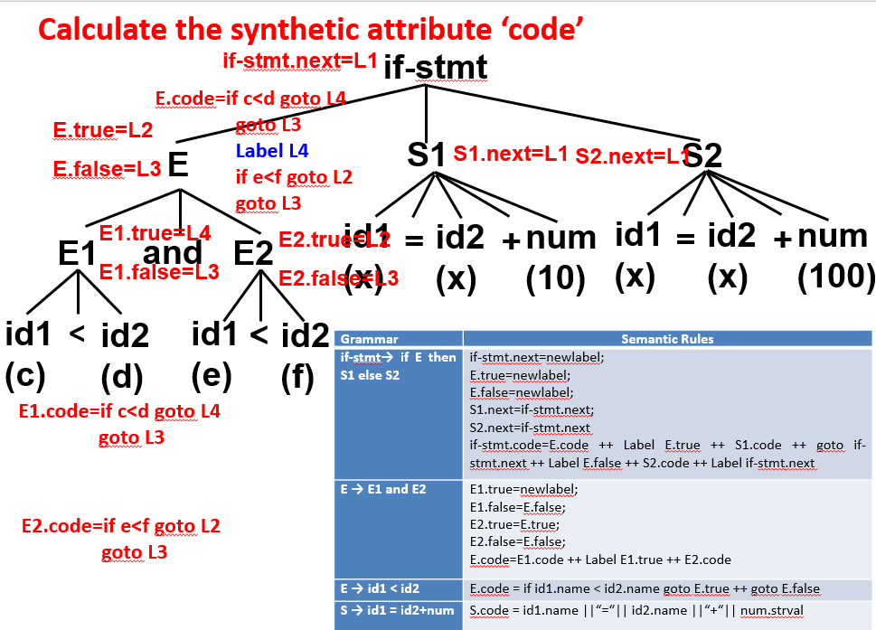

**If-stmt.code=if c<d goto L4**

**goto L3**

**Label L4**

**if e<f goto L2**

**goto L3**

**Label L2**

**x=x+10**

**goto L1**

**Label L3**

**x=x+100**

**Label L1**